TUGAS AKHIR

RANCANG BANGUN SISTEM PEMESANAN MAKANAN DAN SEBAGAI MEDIA PROMOSI PADA RM PAKDE ALONG
Diajukan Sebagai Persyaratan untuk Menyelesaikan Program Pendidikan Diploma 3 Pada Program Studi Teknik Informatika
Jurusan Teknik Elektro Politeknik Negeri Pontianak



OLEH :
YOGA PRADANA
3202216126

PROGRAM STUDI D3 TEKNIK INFORMATIKA
JURUSAN TEKNIK ELEKTRO
POLITEKNIK NEGERI PONTIANAK
2025

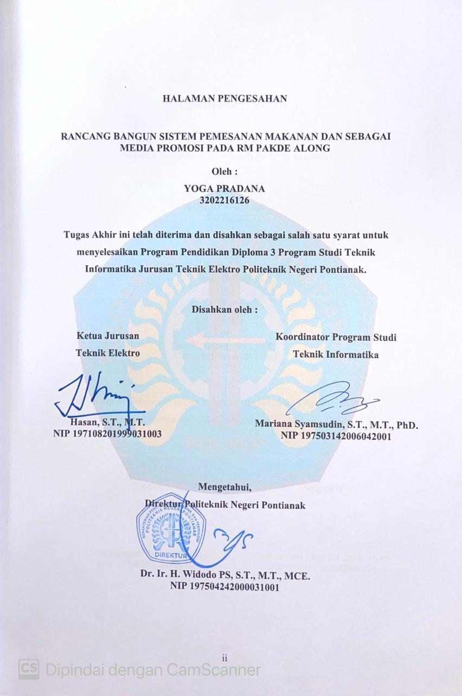
HALAMAN PENGESAHAN

RANCANG BANGUN SISTEM PEMESANAN MAKANAN DAN SEBAGAI MEDIA PROMOSI PADA RM PAKDE ALONG


Oleh :
YOGA PRADANA
3202216126

Tugas Akhir ini telah diterima dan disahkan sebagai salah satu syarat untuk menyelesaikan Program Pendidikan Diploma 3 Program Studi Teknik Informatika Jurusan Teknik Elektro Politeknik Negeri Pontianak.

Disahkan oleh :
Ketua Jurusan
Teknik Elektro

Hasan, S.T., M.T.
NIP 197108201999031003

Koordinator Program Studi
Teknik Informatika

Mariana Syamsudin, S.T., M.T., PhD. NIP 197503142006042001

Mengetahui,
Direktur Politeknik Negeri Pontianak

Dr. Ir. H. Widodo PS, S.T., M.T., MCE.
NIP 197504242000031001

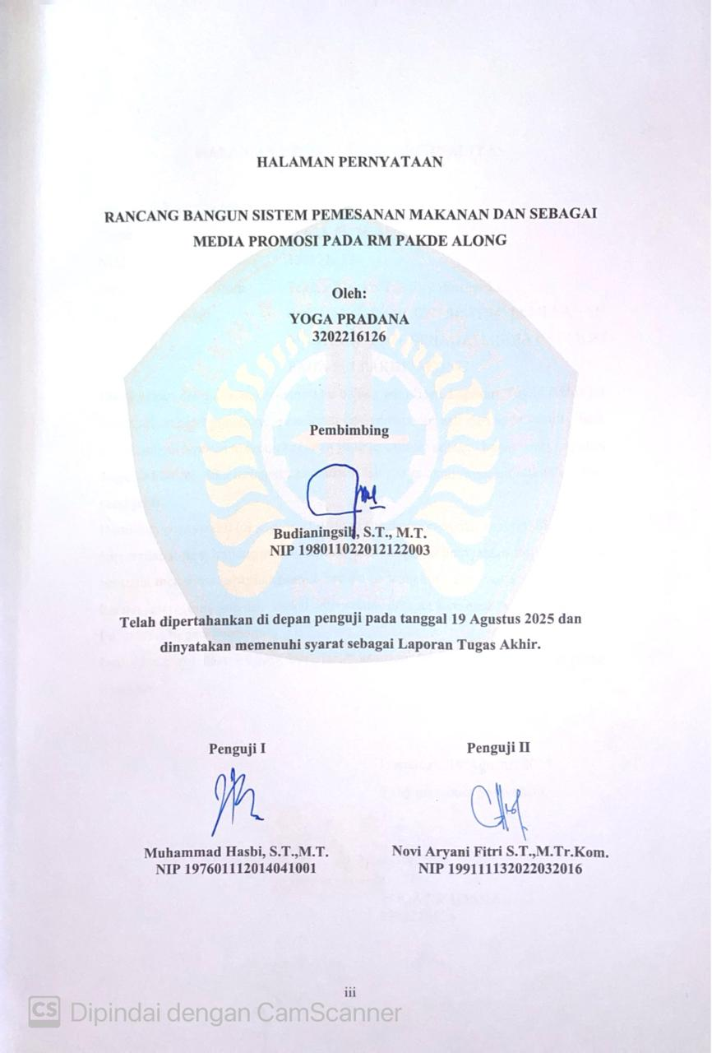
HALAMAN PERNYATAAN


RANCANG BANGUN SISTEM PEMESANAN MAKANAN DAN SEBAGAI MEDIA PROMOSI PADA RM PAKDE ALONG

Oleh:
YOGA PRADANA
3202216126

Pembimbing

Budianingsih, S.T., M.T.
NIP 198011022012122003

Telah dipertahankan di depan penguji pada tanggal 19 Agustus 2025 dan dinyatakan memenuhi syarat sebagai Laporan Tugas Akhir.

Penguji I  Muhammad Hasbi, S.T.,M.T.  NIP 197601112014041001 | Penguji II  Novi Aryani Fitri S.T.,M.Tr.Kom.  NIP 199111132022032016

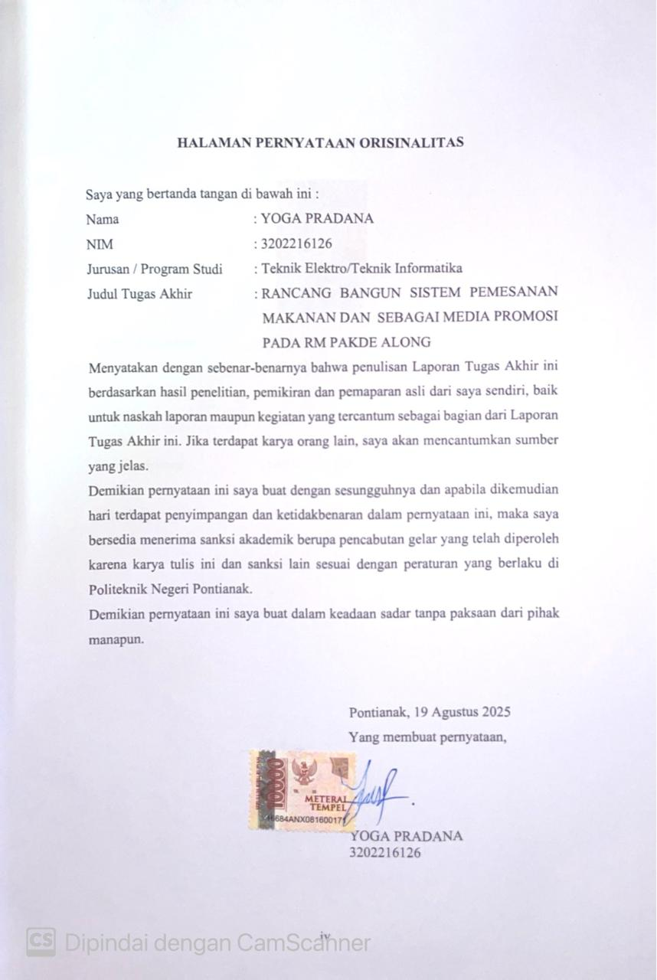
HALAMAN PERNYATAAN ORISINALITAS

Saya yang bertanda tangan di bawah ini :
Nama : YOGA PRADANA
NIM : 3202216126
Jurusan / Program Studi : Teknik Elektro/Teknik Informatika
Judul Tugas Akhir : RANCANG BANGUN SISTEM PEMESANAN MAKANAN DAN SEBAGAI MEDIA PROMOSI PADA RM PAKDE ALONG
Menyatakan dengan sebenar-benarnya bahwa penulisan Laporan Tugas Akhir ini berdasarkan hasil penelitian, pemikiran dan pemaparan asli dari saya sendiri, baik untuk naskah laporan maupun kegiatan yang tercantum sebagai bagian dari Laporan Tugas Akhir ini. Jika terdapat karya orang lain, saya akan mencantumkan sumber yang jelas.
Demikian pernyataan ini saya buat dengan sesungguhnya dan apabila dikemudian hari terdapat penyimpangan dan ketidakbenaran dalam pernyataan ini, maka saya bersedia menerima sanksi akademik berupa pencabutan gelar yang telah diperoleh karena karya tulis ini dan sanksi lain sesuai dengan peraturan yang berlaku di Politeknik Negeri Pontianak.
Demikian pernyataan ini saya buat dalam keadaan sadar tanpa paksaan dari pihak manapun.

Pontianak, 19 Agustus 2025
Yang membuat pernyataan,
Materai
10000

YOGA PRADANA
3202216126

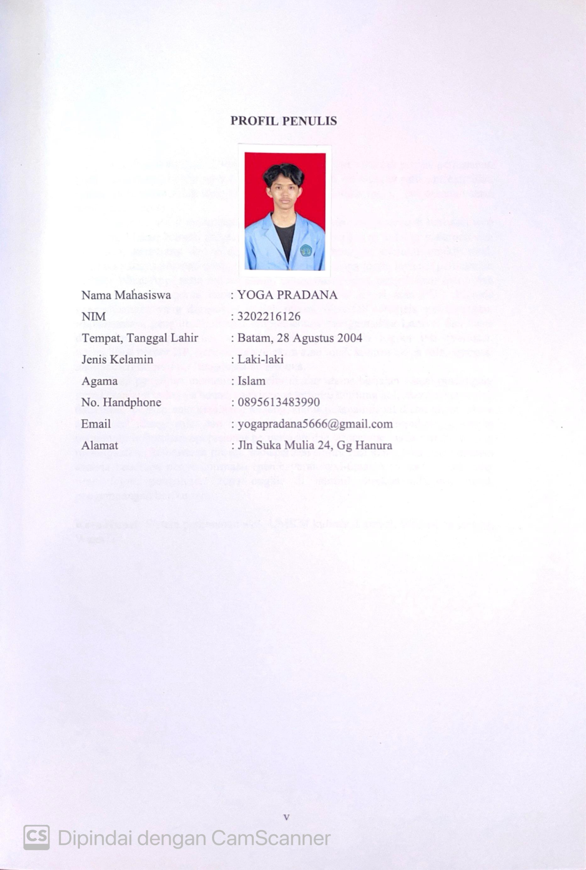
PROFIL PENULIS

FOTO 3x4

Nama Mahasiswa  NIM  Tempat, Tanggal Lahir  Jenis Kelamin  Agama  No. Handphone  Email  Alamat | : YOGA PRADANA  : 3202216126  : Batam, 28 Agustus 2004  : Laki-laki  : Islam  : 0895613483990  : yogapradana5666@gmail.com  : Jln Suka Mulia 24, Gg Hanura

ABSTRAK

Rumah makan skala UMKM kerap menghadapi masalah proses pemesanan yang masih manual pelanggan harus menanyakan menu satu per satu, antrean tidak teratur, pencatatan tidak seragam, dan pemilik kesulitan memantau pesanan serta pendapatan harian.
Tugas akhir ini mengusulkan solusi berupa sistem pemesanan berbasis web “Warung Makan Rumah Pakde Along” yang menyediakan katalog makanan dan minuman, keranjang dan checkout dengan perhitungan subtotal ongkir total, pelacakan status pesanan menggunakan nomor HP tanpa login, layanan pemesanan melalui WhatsApp, serta modul admin untuk dashboard, pengelolaan menu dan pengguna, serta laporan harian atau dengan ekspor Excel atau PDF. Metode pengembangan yang digunakan adalah model Waterfall (analisis, perancangan, implementasi, pengujian), dengan implementasi menggunakan Laravel dan basis data relasional; pengujian white-box diterapkan pada logika inti (validasi, normalisasi nomor HP, perhitungan ongkira atau total, kontrol akses role, agregasi dashboard) disertai uji fungsional antarmuka.
Hasil pengujian menunjukkan seluruh alur utama berjalan sesuai rancangan: item keranjang terkelola benar, ongkir zona tertentu dihitung nol, checkout menolak data tidak lengkap atau keranjang kosong, status pesanan dapat dicari aman, akses admin terlindungi role, dan laporan berhasil diekspor. Kesimpulannya, sistem memenuhi kebutuhan operasional pemesanan dan pencatatan pada rumah makan, meningkatkan keteraturan proses, transparansi status, dan kemudahan pemantauan kinerja beberapa penyempurnaan (pembayaran non-tunai, verifikasi email, rate-limit login, pengaturan zona ongkir di admin) direkomendasikan untuk pengembangan berikutnya.

Kata Kunci: Sistem pemesanan web, UMKM kuliner, Laravel, White-box testing, Waterfall.

ABSTRACT

Small food businesses often face manual ordering processes: customers must ask about menu items one by one, queues are disorganized, records are inconsistent, and owners struggle to monitor orders and daily revenue.
This thesis proposes a web-based ordering system, “Warung Makan Rumah Pakde Along,” which provides a food-and-beverage catalog; a cart and checkout with subtotal shipping grand total calculation; order-status tracking via phone number without login requests handled through WhatsApp; and an admin module for the dashboard, menu/user management, and daily/ reports with Excel/PDF export. Development follows the Waterfall model (analysis, design, implementation, testing), implemented using Laravel and a relational database white-box testing is applied to core logic (validation, phone-number normalization, shipping/total calculations, role-based access control, dashboard aggregation) alongside functional UI testing.
Test results indicate that all primary flows operate as designed: cart items are handled correctly, shipping fees for certain zones are calculated as zero, checkout rejects incomplete data or empty carts, order status can be looked up securely, admin access is protected by roles, and reports export successfully. In conclusion, the system meets operational needs for ordering and record-keeping in the restaurant, improving process orderliness, status transparency, and performance monitoring. Recommended enhancements include non-cash payments, email verification, login rate-limiting, and configurable shipping zones in the admin panel.

Keywords: web ordering system, culinary MSME, Laravel, white-box testing, Waterfall.

PRAKATA

Puji dan syukur penulis panjatkan atas kehadirat Allah Subhanahu Wa Ta’ala yang telah memberikan rahmat dan karunia-Nya sehingga Tugas Akhir dengan judul “Rancang Bangun Sistem Pemesanan Makanan Dan Sebagai Media Promosi Pada Rm Pakde Along” ini dapat terselesaikan. Pada penyusunan Laporan Tugas Akhir dari awal hingga selesainya laporan ini tidak terlepas dari bantuan berbagai pihak. Oleh karena itu, penulis sangat berterima kasih kepada :
- Almarhum Ayah saya, Samsul Bahri, yang semangat dan nilai-nilainya tetap menjadi inspirasi dalam setiap langkah saya. Ucapan terima kasih juga saya sampaikan kepada Ibu saya, Sri Rusmini, yang senantiasa memberikan doa dan dukungan, baik secara moril maupun materil, selama proses penyusunan Tugas Akhir ini.
- Bapak Dr. H. Widodo PS, S.T., M.T., selaku Direktur Politeknik Negeri Pontianak.
- Bapak Hasan, S.T., M.T., selaku Ketua Jurusan Teknik Elektro Politeknik Negeri Pontianak.
- Ibu Mariana Syamsudin, S.T., M.T., PhD., selaku Koordinator Program Studi D3 Teknik Informatika Politeknik Negeri Pontianak.
- Bapak Safri Adam, S.Kom., M.Kom. selaku Koordinator Tugas Akhir Program Studi D3 Teknik Informatika Politeknik Negeri Pontianak.
- Ibu Budianingsih, S.T., M.T. selaku Dosen Pembimbing yang telah banyak membantu selama proses penyusunan Tugas Akhir ini.
- Bapak Muhammad Hasbi, S.T.,M.T. selaku dosen penguji 1 yang telah memberikan kritik dan saran selama proses penyusunan Tugas Akhir ini.
- Ibu Novi Aryani Fitri S.T.,M.Tr.Kom. selaku dosen penguji 2 yang telah memberikan kritik dan saran selama proses penyusunan Tugas Akhir ini.
- Bapak Tommi Suryanto, S.Kom., M.Kom. selaku Kepala Laboratorium Program Studi D3 Teknik Informatika Politeknik Negeri Pontianak yang telah mengizinkan dan membantu penulis dalam memberikan data informasi untuk melakukan studi kasus sebagai bahan untuk menyelesaikan Tugas Akhir ini.
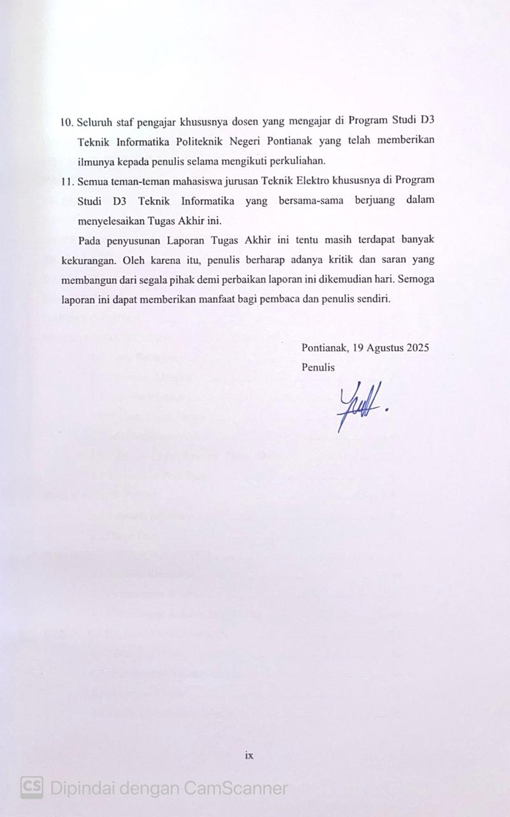
- Seluruh staf pengajar khususnya dosen yang mengajar di Program Studi D3 Teknik Informatika Politeknik Negeri Pontianak yang telah memberikan ilmunya kepada penulis selama mengikuti perkuliahan.
- Semua teman-teman mahasiswa jurusan Teknik Elektro khususnya di Program Studi D3 Teknik Informatika yang bersama-sama berjuang dalam menyelesaikan Tugas Akhir ini.
Pada penyusunan Laporan Tugas Akhir ini tentu masih terdapat banyak kekurangan. Oleh karena itu, penulis berharap adanya kritik dan saran yang membangun dari segala pihak demi perbaikan laporan ini dikemudian hari. Semoga laporan ini dapat memberikan manfaat bagi pembaca dan penulis sendiri.
Pontianak, 19 Agustus 2025
Penulis

DAFTAR ISI
HALAMAN PENGESAHAN ii
HALAMAN PERNYATAAN iii
HALAMAN PERNYATAAN ORISINALITAS iv
PROFIL PENULIS v
ABSTRAK vi
ABSTRACT vii
PRAKATA viii
DAFTAR ISI x
DAFTAR TABEL xii
DAFTAR GAMBAR xiii
BAB I PENDAHULUAN 1
1.1 Latar Belakang 1
1.2 Rumusan Masalah 2
1.3 Batasan Masalah 3
1.4 Tujuan Tugas Akhir 3
1.5 Manfaat Tugas Akhir 4
1.6 Metodologi Pelaksanaan Tugas Akhir 4
1.7 Sistematika Penulisan 6
BAB II DASAR TEORI 8
2.1 Tinjauan Pustaka 8
2.2 Dasar Teori 14
BAB III PERANCANGAN SISTEM 18
3.1 Analisis Kebutuhan 18
3.2 Perancangan Sistem 20
3.3 Perancangan Antarmuka (UI/UX) 45
BAB IV HASIL DAN PEMBAHASAN 55
4.1 Gambaran Umum Sistem 55
4.2 Implementasi Sistem 58
4.3 Pengujian Sistem 79
4.4 Analisis Hasil dan Evaluasi 89
BAB V PENUTUP 94
5.1 Kesimpulan 94
5.2 Saran 94
DAFTAR PUSTAKA 96
LAMPIRAN 98

DAFTAR TABEL
Tabel 4. 1 Pengujian Registrasi dan Lupa Sandi 79
Tabel 4. 2 Pengujian Keranjang, Perhitungan, Checkout 80
Tabel 4. 3 Pengujian status pemesanan 81
Tabel 4. 4 Pengujian Akses Admin 81
Tabel 4. 5 Pengujian Admin - Menu (CRUD) 81
Tabel 4. 6 Pengujian Laporan & Ekspor 82
Tabel 4. 7 Pengujian Dashboard 82
Tabel 4. 8 Pengujian Fitur Share 83
Tabel 4. 9 Hasil Pengujian UAT Admin 84
Tabel 4. 10 Hasil Pengujian UAT Owner 86
Tabel 4. 11 Hasil Pengujian UAT Pelanggan 87

DAFTAR GAMBAR
Gambar 1. 1 Ilustrasi Tahapan Metode Waterfall 5
Gambar 3. 1 Use Case Diagram Pelanggan 21
Gambar 3. 2 Use Case Diagram Admin 22
Gambar 3. 3 Use Case Diagram Owner 23
Gambar 3. 4 Activity Diagram Login 24
Gambar 3. 5 Activity Diagram Logout 25
Gambar 3. 6 Activity Diagram Lihat Grafik Laporan 25
Gambar 3. 7 Activity Diagram Tambah Menu 26
Gambar 3. 8 Activity Diagram Edit Menu 27
Gambar 3. 9 Activity Diagram Hapus Menu 28
Gambar 3. 10 Activity Diagram Tambah User 28
Gambar 3. 11 Activity Diagram Edit User 29
Gambar 3. 12 Activity Diagram Hapus User 30
Gambar 3. 13 Activity Diagram Tambah Laporan Catering 31
Gambar 3. 14 Activity Diagram Edit Laporan Catering 32
Gambar 3. 15 Activity Diagram Hapus Laporan Catering 33
Gambar 3. 16 Activity Diagram Edit Laporan Harian 34
Gambar 3. 17 Activity Diagram Hapus Laporan Harian 35
Gambar 3. 18 Activity Diagram Export Laporan Catering atau Harian 36
Gambar 3. 19 Activity Diagram Buat Akun Pelanggan 37
Gambar 3. 20 Activity Diagram Pemesanan Harian 38
Gambar 3. 21 Activity Diagram Pemesanan Catering 40
Gambar 3. 22 Activity Diagram Fitur Sharing 41
Gambar 3. 23 Activity Diagram Status Pemesanan 42
Gambar 3. 24 Activity Diagram Profile 43
Gambar 3. 25 Class Diagram 44
Gambar 3. 26 Halaman Rancangan Login 46
Gambar 3. 27 Halaman Rancangan Register 47
Gambar 3. 28 Halaman Rancangan Lupa Kata Sandi 48
Gambar 3. 29 Halaman Rancangan Homepage 49
Gambar 3. 30 Rancangan Halaman Profile 50
Gambar 3. 31 Halaman Rancangan Menu Makanan 51
Gambar 3. 32 Halaman Rancangan Menu Minuman 52
Gambar 3. 33 Halaman Rancangan Menu Catering 53
Gambar 4. 1 Navigasi Alur Pelanggan 55
Gambar 4. 2 Navigasi Alur Admin 57
Gambar 4. 3 Navigasi Alur Owner 57
Gambar 4. 4 Struktur Folder 59
Gambar 4. 5 Halaman Login 60
Gambar 4. 6 Halaman Daftar Akun 62
Gambar 4. 7 Halaman Lupa Sandi 63
Gambar 4. 8 Halaman Homepage 64
Gambar 4. 9 Halaman Menu Makanan 66
Gambar 4. 10 Halaman Menu Minuman 67
Gambar 4. 11 Halaman Menu Catering 68
Gambar 4. 12 Halaman Status Pemesanan & Profile 69
Gambar 4. 13 Halaman Pop Up Keranjang & Form Checkout Pesanan 70
Gambar 4. 14 Flowchart Checkout 72
Gambar 4. 15 Halaman Dashboard - Admin & Owner 73
Gambar 4. 16 Halaman Kelola menu - Admin & Owner 74
Gambar 4. 17 Halaman Kelola User - Admin & Owner 76
Gambar 4. 18 Halaman Laporan Catering - Admin & Owner 77
Gambar 4. 19 Halaman Laporan Harian - Admin & Owner 78
Gambar 4. 20 Hasil Pengujian UAT pada Admin 85
Gambar 4. 21 Hasil Pengujian UAT Owner 87
Gambar 4. 22 Hasil Pengujian UAT Pelanggan 88

BAB I
PENDAHULUAN

Latar Belakang
Kemajuan teknologi informasi telah mendorong berbagai pelaku usaha untuk beradaptasi dan menghadirkan layanan yang lebih praktis dan efisien, termasuk dalam industri makanan dan minuman. Masyarakat kini lebih mengutamakan kemudahan dalam mengakses informasi serta melakukan pemesanan makanan, baik untuk kebutuhan harian maupun layanan dalam skala besar.
Pemanfaatan teknologi pada usaha makanan tidak hanya berdampak pada peningkatan pelayanan, tetapi juga mampu mengoptimalkan pengelolaan operasional. Seperti yang dijelaskan dalam artikel Idebiz, penerapan inovasi teknologi dalam industri dapat meningkatkan efisiensi kerja serta memberikan pengalaman yang lebih nyaman bagi pelanggan[1]. Hal ini diperkuat oleh penjelasan dari QuestionAI yang menyebutkan bahwa teknologi mampu membuat bisnis kuliner menjadi lebih kompetitif, dengan menawarkan layanan yang cepat dan transparan[2].
Rumah Makan Pakde Along merupakan usaha kuliner yang telah berdiri sejak tahun 2020 dan berlokasi di Jalan Kom Yos Sudarso No. 205, di samping Rumah Sakit Sultan Syarif Abdurahman. Dengan sajian masakan rumahan dan harga yang terjangkau, rumah makan ini melayani pelanggan dari berbagai kalangan, termasuk keluarga pasien rumah sakit serta pengurus masjid di sekitar lokasi yang rutin memesan makanan harian maupun untuk kebutuhan acara keagamaan. Rumah makan tersebut menyajikan menu makanan yang sama setiap harinya, serta memiliki 8 karyawan dan 3 juru masak. Selain itu, rumah makan ini juga menyediakan layanan antar dengan ketentuan bebas ongkir untuk wilayah Jeruju, Jalan Karet, dan Jalan TPI, serta biaya tambahan Rp10.000 untuk wilayah di luar area tersebut.
Berdasarkan hasil wawancara dengan pemilik Rumah Makan Pakde Along, diketahui bahwa pada umumnya pelanggan yang ingin membeli makanan harus datang langsung ke rumah makan, memilih menu kepada pelayan atau kasir, kemudian pesanan dicatat secara manual menggunakan buku nota atau kertas. Proses ini masih diterapkan hingga saat ini. Cara tersebut memerlukan waktu dalam proses pemesanan dan pencatatan, terutama saat jumlah pelanggan meningkat atau terjadi antrean.
Sementara itu, untuk layanan , pemesanan biasanya dilakukan melalui pesan atau panggilan WhatsApp, dengan konfirmasi menu, harga, dan waktu pengantaran yang dibicarakan langsung antara pelanggan dan pemilik usaha. Metode ini mengandalkan komunikasi personal, sehingga dalam beberapa situasi tertentu dapat menimbulkan risiko miskomunikasi, terutama saat informasi yang disampaikan cukup banyak atau melibatkan detail menu yang beragam. Selain itu, pemilik usaha juga mengungkapkan bahwa pada waktu tertentu, seperti saat banyak nya acara atau pesanan masuk secara bersamaan, terdapat kendala seperti saat menerima informasi baru dari admin sehingga untuk mengelola pesanan menjadi terhambat. Perubahan menu dari pelanggan kerap terjadi, terutama ketika beberapa pesanan datang dalam waktu yang berdekatan. Hal ini membuat alur komunikasi menjadi lebih rumit, sehingga pihak dapur mengalami kebingungan karena harus menangani terlalu banyak informasi sekaligus. Akibatnya, terjadi kesalahan dalam persiapan pesanan
Oleh karena itu, Tugas Akhir ini bertujuan untuk merancang dan membangun sistem pemesanan makanan berbasis web yang dapat digunakan oleh Rumah Makan Pakde Along, sekaligus menjadi media promosi digital. Pemesanan makanan harian diproses melalui sistem, sedangkan layanan tidak diproses dengan checkout online. Pada halaman Menu , sistem hanya menampilkan katalog paket beserta kisaran harga dan aturan pemesanan, serta menyediakan tombol WhatsApp untuk melanjutkan komunikasi dan kesepakatan di luar sistem. Setelah terjadi kesepakatan melalui WhatsApp, admin mencatat pesanan tersebut ke modul Laporan agar menjadi arsip digital yang rapi dan mudah dipantau oleh pemilik. Dengan pendekatan ini, diharapkan jangkauan layanan semakin luas, kenyamanan pelanggan meningkat, dan citra profesional RM Pakde Along semakin kuat di masyarakat.

Rumusan Masalah
Berdasarkan latar belakang masalah yang telah diuraikan diatas, maka rumusan masalah dalam Tugas Akhir ini adalah, Bagaimana merancang sistem berbasis web yang dapat memfasilitasi proses pemesanan makanan harian dan layanan pada Rumah Makan Pakde Along?

Batasan Masalah
Untuk menjaga fokus Tugas Akhir dan menghindari cakupan yang terlalu luas, Tugas Akhir ini memiliki beberapa batasan yang ditetapkan agar pengembangan sistem sesuai dengan tujuan yang ingin dicapai. Batasan-batasan tersebut adalah sebagai berikut:
- Sistem ini digunakan oleh pelanggan untuk melihat daftar menu, melakukan pemesanan makanan harian, dan layanan .
- Sistem menyediakan tiga jenis akses login, yaitu untuk pelanggan, admin, dan owner.
- Pelanggan dapat membuat akun, melihat menu, dan melakukan pemesanan sesuai kebutuhan.
- Admin bertugas untuk mengelola data pesanan, menambahkan atau memperbarui menu, serta menangani konfirmasi pemesanan.
- Owner memiliki akses untuk memantau keseluruhan aktivitas usaha, seperti data transaksi, jumlah pesanan, serta perkembangan pemesanan dan harian, tanpa terlibat langsung dalam pengelolaan harian.
- Metode pembayaran yang disediakan hanya melalui transfer DANA, transfer ke rekening BCA, dan pembayaran COD.
- Sistem ini belum mengelola stok bahan baku secara otomatis. Informasi yang ditampilkan hanya seputar menu, harga, dan ketersediaan pesanan.
- Aplikasi ini berbasis web dan hanya bisa diakses melalui browser. Belum dikembangkan dalam bentuk aplikasi mobile.
- Sistem ini hanya ditujukan untuk pelanggan yang berada di wilayah Pontianak dan sekitarnya, karena layanan pengantaran dan pengelolaan usaha Rumah Makan Pakde Along masih beroperasi secara lokal.

Tujuan Tugas Akhir
Tugas Akhir ini bertujuan untuk merancang dan membangun sistem pemesanan makanan dan berbasis web pada Rumah Makan Pakde Along yang sekaligus berfungsi sebagai media promosi, guna mempermudah pelanggan dalam melakukan pemesanan dan membantu usaha menjangkau lebih banyak konsumen secara praktis dan efisien.

Manfaat Tugas Akhir
Tugas Akhir ini diharapkan dapat memberikan berbagai manfaat bagi berbagai pihak, baik bagi peneliti, pelanggan, maupun RM Pakde Along. Adapun manfaat yang dapat diperoleh dari Tugas Akhir ini adalah sebagai berikut:
- Manfaat Bagi Peneliti
- Menambah pengalaman dan wawasan dalam merancang serta membangun sistem informasi pemesanan berbasis web.
- Meningkatkan pemahaman tentang kebutuhan pengguna dalam sistem pemesanan makanan harian dan layanan .
- Manfaat Bagi Pelanggan
- Memberikan kemudahan dalam melakukan pemesanan makanan harian maupun tanpa harus datang langsung ke lokasi.
- Menyediakan informasi menu, harga, dan layanan secara lengkap dan dapat diakses kapan saja melalui website.
- Manfaat Bagi RM Pakde Along
- Membantu mempermudah proses pemesanan makanan secara online, tanpa bergantung pada komunikasi manual.
- Menjadi media promosi digital yang dapat menjangkau lebih banyak pelanggan, tidak hanya dari kalangan terdekat.
- Meningkatkan citra profesional usaha dan memberikan kenyamanan lebih bagi pelanggan dalam mengakses layanan.

Metodologi Pelaksanaan Tugas Akhir
Tugas Akhir ini menggunakan model pengembangan perangkat lunak Waterfall sebagai metodologi dalam membangun sistem web berbasis Laravel. Model Waterfall dipilih karena memiliki tahapan yang jelas dan sistematis, sehingga setiap tahap harus diselesaikan sebelum melanjutkan ke tahap berikutnya.
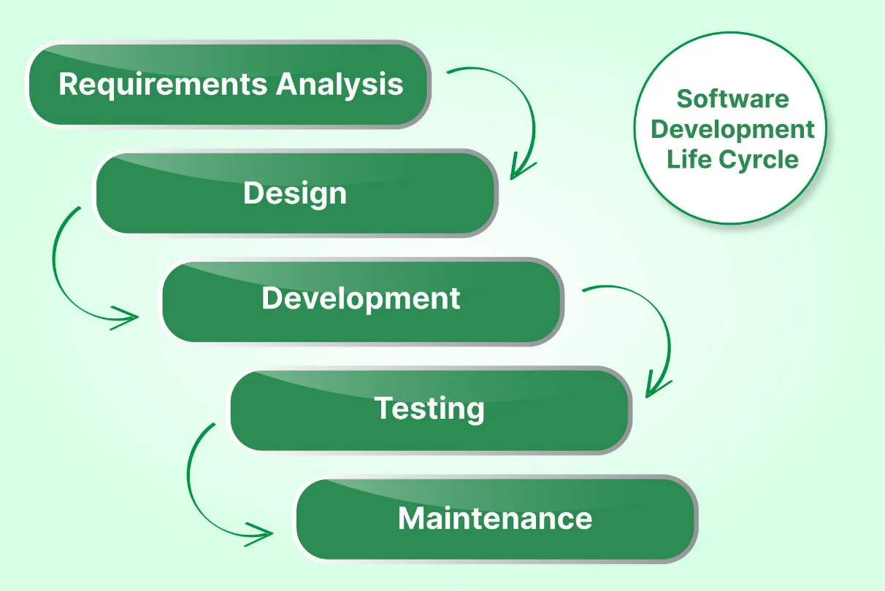
Gambar 1. 1 Ilustrasi Tahapan Metode Waterfall
Adapun tahapan dalam metode Waterfall yang diterapkan dalam Tugas Akhir ini adalah sebagai berikut:
- Analisis Kebutuhan
Pada tahap ini, tim menggali masalah dan tujuan, lalu merumuskan apa yang benar-benar dibutuhkan oleh pengguna. Hasilnya adalah daftar kebutuhan yang jelas berisi fitur yang harus ada, aturan penggunaan, serta batasan waktu, biaya, dan perangkat yang dipakai. Dokumen ini menjadi acuan untuk tahap berikutnya.
- Perancangan Sistem
Kebutuhan yang sudah disepakati diterjemahkan menjadi rancangan yang lebih konkret. Di sini disusun alur kerja dari awal sampai akhir, rancangan tampilan dan menu, serta struktur data yang akan disimpan beserta hubungannya. Rancangan ini memastikan pengembangan berjalan terarah dan mudah dikerjakan.
- Implementasi
Rancangan kemudian diwujudkan menjadi aplikasi yang dapat dijalankan. Pengembang menulis kode sesuai prioritas, menghubungkan tampilan dengan data dan proses, serta menata struktur folder dan penamaan agar mudah dirawat. Hasil tahap ini adalah versi kerja dari sistem.
- Pengujian
Sistem yang sudah dibuat diuji untuk memastikan fungsinya benar dan stabil. Pengujian dilakukan pada setiap bagian dan juga pada alur lengkap seperti yang akan digunakan pengguna, lalu semua temuan dicatat dan diperbaiki. Tahap ini memberi bukti bahwa sistem sesuai dengan kebutuhan yang ditetapkan.
- Pemeliharaan
Setelah sistem digunakan, pekerjaan berlanjut untuk menjaga kualitasnya. Penulis memperbaiki bug yang muncul, meningkatkan kinerja dan keamanan bila diperlukan, melakukan pencadangan data, serta menambahkan perbaikan atau fitur baru berdasarkan masukan pengguna. Dengan begitu, sistem tetap aman, cepat, dan relevan.

1.7 Sistematika Penulisan
Adapun sistematika penulisan Tugas Akhir ini secara garis besarnya terbagi menjadi 5 (lima) bab, sebagai berikut :
BAB I: PENDAHULUAN
Bab ini berisi gambaran umum mengenai latar belakang permasalahan yang melatarbelakangi tugas akhir atau pengembangan sistem, rumusan masalah yang ingin diselesaikan, batasan masalah untuk memperjelas ruang lingkup tugas akhir, tujuan yang ingin dicapai, manfaat yang diharapkan, metodologi yang digunakan dalam pengerjaan tugas akhir, serta sistematika penulisan untuk memberikan gambaran struktur laporan.
BAB II: DASAR TEORI
Bab ini menguraikan konsep, teori, serta referensi yang mendukung pengembangan atau penelitian yang dilakukan. Teori yang dijelaskan dapat mencakup teknologi yang digunakan, algoritma yang diterapkan, metode pengembangan, dan perangkat yang digunakan dalam tugas akhir.
BAB III: PERANCANGAN SISTEM
Bab ini menjelaskan tahapan perancangan dari sistem atau solusi yang dikembangkan. Uraian dapat mencakup analisis kebutuhan, desain sistem, arsitektur perangkat lunak, diagram alur, perancangan antarmuka pengguna, serta metode yang digunakan dalam implementasi sistem.
BAB IV: HASIL DAN PEMBAHASAN
Bab ini berisi hasil dari implementasi sistem atau eksperimen yang dilakukan. Pembahasan mencakup hasil pengujian, analisis performa sistem, serta perbandingan dengan metode atau teknologi lain jika diperlukan. Evaluasi dilakukan berdasarkan data yang diperoleh untuk mengetahui apakah sistem yang dikembangkan telah memenuhi tujuan yang ditetapkan.
BAB V: PENUTUP
Bab ini berisi kesimpulan dari tugas akhir atau pengembangan yang telah dilakukan serta saran untuk pengembangan lebih lanjut. Kesimpulan harus berdasarkan hasil yang telah dibahas sebelumnya, sedangkan saran dapat berupa perbaikan, pengembangan lanjutan, atau penelitian lebih lanjut yang dapat dilakukan di masa mendatang.

BAB II
DASAR TEORI

2.1 Tinjauan Pustaka
Tinjauan pustaka berisi kajian literatur atau referensi dari penelitian-penelitian sebelumnya yang relevan dengan topik tugas akhir yang akan dilakukan. Tujuan tinjauan pustaka adalah untuk menunjukkan pemahaman mendalam tentang topik tugas akhir, mengidentifikasi gap (kesenjangan) yang ada, dan menegaskan sesuatu yang berbeda dari sistem atau solusi yang diusulkan. Struktur Tinjauan Pustaka sebagai berikut:
- Ringkasan Penelitian Terdahulu
Terdapat beberapa penelitian yang membahas tentang judul serupa pemesanan terkait dengan judul Tugas Akhir yaitu :
- Penelitian oleh Siti Khoirun Nisa’ (2018) mengembangkan sistem informasi pemesanan berbasis web pada Eny , sebuah usaha rumahan yang telah berdiri sejak tahun 1996 di Bondowoso[3]. Permasalahan utama yang diangkat adalah keterbatasan informasi yang hanya disampaikan melalui mulut ke mulut atau brosur fisik, serta proses pemesanan yang masih dilakukan secara manual. Penelitian ini bertujuan untuk mempermudah konsumen dalam memperoleh informasi serta melakukan pemesanan secara daring melalui website. Sistem dibangun menggunakan bahasa pemrograman PHP, basis data MySQL, serta diimplementasikan dalam lingkungan XAMPP. Hasil dari pengembangan sistem menunjukkan peningkatan efisiensi dalam pelayanan dan kemudahan bagi konsumen untuk mengakses informasi menu dan melakukan pemesanan secara online. Metode pengembangan perangkat lunak yang digunakan mencakup tahap analisis kebutuhan, perancangan sistem, implementasi, pengujian, dan dokumentasi. Diagram yang digunakan mencakup DFD (Data Flow Diagram), ERD (Entity Relationship Diagram), dan Flowchart. Penelitian ini juga menampilkan halaman-halaman utama sistem seperti halaman login, daftar paket, detail pesanan, dan akun pengguna
- Penelitian oleh Junanda Firdaus (2023) berjudul “Rancang Bangun Sistem Informasi Penjualan Produk Berbasis Web dengan Menggunakan Framework CodeIgniter 4 (Studi Kasus Rumah Makan Sayur Asem Betawi)” bertujuan untuk mengembangkan sistem penjualan digital pada rumah makan tradisional yang masih menjalankan proses penjualan secara manual[4]. Penelitian ini dilatarbelakangi oleh kebutuhan untuk meningkatkan daya saing dan efisiensi operasional di tengah kemajuan teknologi informasi, serta perubahan perilaku konsumen pasca pandemi. Metode yang dalam penelitian ini adalah model pengembangan sistem Waterfall, dengan alat bantu Unified Modeling Language (UML) seperti use case diagram, activity diagram, class diagram, dan sequence diagram. Teknologi yang digunakan mencakup PHP dengan framework CodeIgniter 4, serta database MySQL dan desain antarmuka menggunakan Figma. Sistem yang dibangun dalam penelitian ini memiliki fitur penjualan produk secara online, pencatatan transaksi, pengelolaan data pelanggan dan pegawai, serta pencetakan laporan penjualan. Hasil dari sistem yang dikembangkan menunjukkan kemudahan bagi pemilik usaha dalam mengelola aktivitas penjualan dan kemudahan bagi pelanggan dalam melakukan pemesanan makanan dan tempat secara daring.
- Penelitian yang dilakukan oleh Vitri Tundjungsari dan Sultan Wahyu berjudul "Aplikasi Penjualan dan Pemesanan E- pada Usaha Raden Berbasis Website dengan Metode Prototype" bertujuan untuk mengatasi permasalahan dalam proses pemesanan dan promosi pada usaha Raden yang selama ini masih dilakukan secara konvensional melalui telepon dan komunikasi langsung.Melalui pendekatan metode pengembangan sistem Prototype[5], peneliti merancang dan membangun sistem berbasis web yang memungkinkan pelanggan memesan layanan kapan saja dan di mana saja selama terhubung dengan internet. Sistem ini terdiri dari dua akses utama, yaitu untuk pelanggan dan admin. Pelanggan dapat melakukan login, melihat menu, memilih paket , dan memesan melalui keranjang. Sedangkan admin dapat mengelola data menu, bahan baku, transaksi, serta laporan penjualan. Dalam implementasinya, sistem dikembangkan menggunakan PHP, framework Laravel, dan database MySQL, serta diuji menggunakan metode Black Box Testing untuk memastikan semua fungsi berjalan dengan baik. Penelitian ini menunjukkan bahwa aplikasi yang dikembangkan dapat memberikan kemudahan, efisiensi, dan kenyamanan dalam proses pemesanan , serta mendukung efektivitas operasional dan promosi usaha Raden secara signifikan.
- Analisis Perbandingan
Berikut adalah tabel perbandingan antara sistem atau metode yang diusulkan dengan penelitian sebelumnya:

Tabel 2.1 Tabel Perbandingan
Aspek | Penelitian A  (Siti Khoirun Nisa, 2018) | Penelitian B  (Junanda Firdaus, 2023) | Penelitian C  (Vitri Tundjungsari dan Sultan Wahyu, 2024) | Sistem yang Diusulkan
Fitur | - Pemesanan via web  - Menampilkan daftar menu dan harga | - Pemesanan produk makanan  - Pencatatan transaksi  - Laporan penjualan | - Pemesanan online  - Manajemen menu & transaksi  - Login pelanggan & admin | - Pemesanan makanan harian dan  - Login pelanggan, admin, dan owner  - Share promosi ke media sosial  - Pengalihan pesanan ke WhatsApp  - Payment Gateway (sandbox)
Teknologi | PHP, MySQL, XAMPP | PHP (CodeIgniter 4), MySQL, Figma | Laravel, PHP, MySQL | Laravel (PHP Framework), MySQL
Metode | Waterfall | Waterfall | Waterfall | Waterfall
Keterbatasan | Tidak ada promosi online  Tidak ada login pengguna | Tidak tersedia fitur promosi  Tidak fokus pada layanan | Tidak disebutkan fitur promosi  Tidak ada akses owner | Tidak ada manajemen stok otomatis
Hasil | Sistem memudahkan pemesanan & meningkatkan efisiensi komunikasi | Sistem mempermudah penjualan dan mempercepat pencatatan transaksi | Sistem mempercepat proses pemesanan & mendukung efisiensi operasional | Sistem mendukung promosi digital, pemesanan terstruktur, dan akses pengguna terbagi sesuai peran

- Kebaruan Sistem yang Diusulkan
Sistem yang diusulkan dalam penelitian ini berjudul “Rancang Bangun Sistem Pemesanan Makanan dan Sebagai Media Promosi pada RM Pakde Along”, menghadirkan berbagai inovasi dan pengembangan signifikan yang membedakannya secara jelas dari penelitian-penelitian terdahulu di bidang serupa. Inovasi tersebut dapat dilihat dari aspek teknologi yang digunakan, fitur yang dikembangkan, struktur akses pengguna, serta pendekatan terhadap media promosi digital dan efisiensi layanan.
- Penggunaan Teknologi Terbaru dan Teringrasi
Sistem dibangun menggunakan framework Laravel, yang merupakan framework PHP modern dan populer karena mendukung arsitektur MVC, keamanan tinggi, dan performa yang efisien. Penggunaan Laravel dipadukan dengan teknologi front-end seperti HTML, CSS, dan JavaScript, serta integrasi payment gateway Midtrans (sandbox), menjadikan sistem ini lebih modern dan profesional dibandingkan sistem terdahulu yang hanya menggunakan PHP murni dan tanpa integrasi pembayaran daring. Penelitian sebelumnya seperti penelitian A (Nisa’, 2018) dan B (Firdaus, 2023) belum mengimplementasikan sistem pembayaran online maupun payment gateway terintegrasi.
- Fitur Tiga Jenis Akses Pengguna dengan Peran Berbeda
Sistem ini membedakan hak akses berdasarkan tiga aktor pengguna: Admin, Owner, dan Pelanggan. Fitur ini merupakan keunikan yang signifikan, terutama dengan adanya role "Owner" yang hanya dapat memantau aktivitas dan laporan sistem tanpa melakukan tindakan operasional. Sebagian besar penelitian sebelumnya hanya mengelola dua jenis pengguna: admin dan pelanggan, seperti pada penelitian C (Tundjungsari & Wahyu), tanpa melibatkan owner sebagai pengambil keputusan non-operasional.
- Promosi Digital Melalui Fitur Share ke Media Sosial
Keunggulan utama sistem ini terletak pada penambahan fitur “Tombol Berbagi (Share)” ke media sosial seperti WhatsApp dan Facebook sebagai media promosi digital. Fitur ini menjadi pembeda yang mencolok dibandingkan seluruh penelitian terdahulu (penelitian A, B, dan C) yang tidak menekankan atau bahkan tidak menyediakan fungsi promosi online, padahal dalam konteks UMKM dan usaha rumah makan, promosi digital sangat berperan dalam perluasan jangkauan pelanggan.
- Layanan Pemesanan dan yang Fleksibel
Sistem ini mengintegrasikan pemesanan makanan harian dan layanan dalam satu platform, memberikan fleksibilitas bagi pelanggan. Dalam sistem ini, layanan ditautkan langsung ke WhatsApp untuk mempercepat komunikasi pemesanan skala besar. Penelitian B tidak mengkhususkan layanan , sementara penelitian A dan C memisahkan antara informasi menu dan pemesanan yang masih cukup terbatas dalam fleksibilitas dan kanal interaksi.
- Metode Pembayaran yang Lebih Variatif dan Aman
Dibandingkan dengan penelitian sebelumnya yang umumnya hanya menyediakan pemesanan berbasis form atau sistem manual, sistem ini menyediakan dua metode pembayaran: melalui transfer otomatis via Midtrans dan COD (Cash On Delivery). Penambahan ini meningkatkan fleksibilitas dan kenyamanan pelanggan, serta mendukung kemudahan pencatatan transaksi bagi pelaku usaha

2.2 Dasar Teori
Dasar teori berisi konsep, teori, atau prinsip-prinsip ilmiah yang mendukung tugas akhir. Bagian ini menjelaskan landasan teoritis yang digunakan untuk merancang sistem atau menjawab rumusan masalah. Contoh struktur dasar teori sebagai berikut:
- Konsep Dasar
- Sistem Informasi
Sistem informasi adalah sekumpulan komponen yang saling berinteraksi untuk mengumpulkan, memproses, menyimpan, dan mendistribusikan informasi guna mendukung proses pengambilan keputusan dan koordinasi dalam organisasi. Dalam konteks usaha kuliner seperti rumah makan, sistem informasi dapat membantu mengelola pemesanan, menu, data pelanggan, serta memudahkan proses promosi layanan secara digital[6].
- Sistem Pemesanan Online
Sistem pemesanan online merupakan aplikasi berbasis web yang memungkinkan pelanggan melakukan pemesanan produk atau layanan melalui internet. Sistem ini bertujuan untuk meningkatkan efisiensi, mengurangi kesalahan pencatatan, dan memberikan kemudahan bagi pelanggan dalam mengakses layanan tanpa harus datang langsung ke lokasi. Sistem ini sangat relevan dalam industri makanan dan minuman yang membutuhkan kecepatan pelayanan dan kenyamanan pelanggan[7].
- Sistem Informasi Pemesanan
Sistem Informasi pemesanan berbasis web merupakan fasilitas yang digunakan pemilik katering untuk memasarkan produk masakan ke konsumen dengan menggunakan fasilitas web. Dengan menggunakan web tersebut konsumen bisa dengan mudah memesan menu yang diinginkan harus ke tempat katering berada. Adapun saran bagi sistem yang telah dibangun dengan menambahkan fasilitas online dalam pembayaran untuk customer yang ingin memesan[8].
- Konsep Promosi Digital
Promosi digital adalah strategi pemasaran yang memanfaatkan media digital seperti website, media sosial, dan aplikasi pesan instan untuk mengenalkan produk atau layanan kepada calon pelanggan[9]. Dalam sistem ini, fitur berbagi (share) ke platform seperti WhatsApp dan Facebook dapat digunakan untuk meningkatkan jangkauan promosi dan membangun kesadaran merek secara lebih luas.
- Teori Pendukung
Penggunaan sistem informasi dalam usaha seperti rumah makan bukan hanya sekadar untuk menyimpan data, tapi juga bisa membantu kegiatan usaha jadi lebih rapi dan terstruktur. Dengan adanya sistem, proses pemesanan bisa dicatat dengan lebih akurat, pelanggan jadi lebih mudah melakukan pesanan, dan pemilik usaha bisa lebih mudah memantau jalannya operasional. Seperti yang dijelaskan oleh Tukino dalam artikelnya, sistem informasi bisa membantu organisasi dalam mendukung kegiatan operasional dan pengambilan keputusan secara lebih efektif[10].
Sistem pemesanan online yang berbasis web juga sangat relevan dengan kebiasaan masyarakat saat ini. Banyak orang lebih memilih memesan makanan secara online karena lebih cepat dan praktis. Dalam jurnal ilmiah yang ditulis oleh Kartawaria dan Normansah, dijelaskan bahwa teknologi digital bisa membantu promosi usaha secara lebih luas[11], apalagi jika dilengkapi dengan fitur berbagi ke media sosial seperti WhatsApp dan Facebook. Hal ini cocok diterapkan di Rumah Makan Pakde Along agar lebih dikenal orang di luar lingkungan sekitar.
Metode pengembangan sistem yang digunakan dalam penelitian ini adalah Waterfall. Alasan pemilihan metode ini karena alurnya jelas dan cocok untuk proyek yang sudah memiliki gambaran sistem sejak awal. Setiap tahap dalam Waterfall dilakukan satu per satu, mulai dari analisis kebutuhan sampai ke tahap pemeliharaan[12].
Dari teori-teori tersebut, bisa disimpulkan bahwa sistem yang dibangun dalam penelitian ini didukung oleh prinsip-prinsip dasar dalam pengembangan sistem informasi, pemesanan online, dan promosi digital, serta sudah sesuai dengan kebutuhan Rumah Makan Pakde Along untuk bisa melayani pelanggan secara lebih praktis dan menjangkau lebih luas.
- Teknologi yang Digunakan
Dalam pengembangan sistem pemesanan makanan dan pada Rumah Makan Pakde Along, terdapat beberapa teknologi dan tools yang digunakan untuk mendukung proses pembangunan sistem, antara lain:
- Bahasa Pemrograman
Sistem ini dikembangkan menggunakan bahasa pemrograman PHP untuk bagian backend. Sedangkan untuk tampilan antarmuka (frontend), digunakan kombinasi dari HTML, CSS, dan JavaScript agar tampilan website lebih interaktif dan mudah digunakan oleh pengguna[13].
- Framework
Framework yang digunakan dalam tugas akhir ini adalah Laravel, yaitu framework PHP yang bersifat open source dan mengikuti pola arsitektur MVC (Model-View-Controller). Laravel dipilih karena memiliki struktur yang rapi, dokumentasi yang lengkap, dan mendukung pengembangan aplikasi berbasis web secara efisien[14].
- Database
Untuk pengelolaan data, digunakan MySQL sebagai sistem manajemen basis data relasional. MySQL dipilih karena ringan, mudah digunakan, dan sudah umum digunakan dalam pengembangan aplikasi skala menengah seperti sistem pemesanan makanan. MySQL diakses melalui platform Laragon, yang juga menyediakan server lokal untuk menjalankan aplikasi selama proses pengembangan[14].
- Tools Pendukung
- Laragon: digunakan sebagai local development environment yang menyediakan server Apache, MySQL, dan PHP dalam satu paket instalasi.
- VS Code (Visual Studio Code): digunakan sebagai kode editor utama selama proses pengembangan.
- Draw.io digunakan untuk membuat diagram seperti use case diagram, activity diagram, dan class diagram berbasis UML.
- Google Chrome digunakan sebagai browser utama untuk melakukan pengujian sistem selama pengembangan.

BAB III
PERANCANGAN SISTEM

3.1 Analisis Kebutuhan
Pada subbab ini menyajikan analisis kebutuhan sebagai dasar perancangan. Ada dua yang akan dijelaskan yaitu gambaran proses berjalan dan permasalahan menguraikan kondisi layanan saat ini beserta kendala yang muncul. Kebutuhan sistem merumuskan spesifikasi yang diperlukan meliputi kebutuhan fungsional yang dibangun selaras dengan kebutuhan pengguna.
- Gambaran Proses Berjalan dan Permasalahan
Berdasarkan wawancara dan pengamatan:
- Informasi menu belum tersaji terstruktur sehingga pelanggan sering bertanya satu per satu, memperlama proses dan memicu antrean tidak efektif.
- Ketidakteraturan antrean menyebabkan pelanggan yang datang lebih awal tidak selalu dilayani lebih dulu.
- Pencatatan masih manual nota atau chat, belum menjadi arsip digital yang mudah ditelusuri pemilik.
- Owner membutuhkan gambaran kinerja harian yang mudah dibaca tanpa membuka laporan panjang.
- Perhitungan ongkos kirim belum akurat karena banyak pelanggan menulis alamat singkat hanya nama jalan atau gang sehingga sistem sulit mendapatkan lokasi yang tepat. Layanan pihak ketiga sebelumnya yaitu RajaOngkir tidak dapat dimanfaatkan karena kunci API kedaluwarsa, membuat perhitungan cenderung memakai jarak lurus yang tidak mencerminkan rute perjalanan di jalan.
Temuan ini menegaskan perlunya penyajian menu yang jelas, alur pemesanan harian yang tertata, katalog dan aturan yang transparan, serta rekap digital yang mudah diakses. Pada konteks ongkos kirim, diperlukan pemetaan alamat berbasis geocoding dan data peta OpenStreetMap agar jarak pengantaran lebih presisi. Geocoding bermakna mengubah alamat menjadi titik koordinat pada peta sehingga sistem dapat menghitung jarak. OpenStreetMap merupakan
peta dunia berbasis komunitas dengan data terbuka yang membantu mendapatkan posisi dan jaringan jalan secara lebih lengkap untuk wilayah terkait.
- Kebutuhan Sistem
Bagian ini menjabarkan kebutuhan sistem yang akan digunakan oleh tiga peran, yaitu Admin, Owner, dan Pelanggan. Adapun kebutuhan fungsional sistem yang akan dibangun adalah sebagai berikut:
- Kebutuhan Sistem untuk Admin
- Fitur login ke sistem web.
- Fitur logout dari sistem web.
- Fitur melihat grafik dashboard dan ringkasan laporan.
- Fitur mengelola katalog menu.
- Fitur mengelola pengguna.
- Fitur mengelola laporan catering.
- Fitur mengelola laporan harian.
- Fitur export PDF atau Excel.
- Kebutuhan sistem untuk Owner
- Fitur login ke sistem web.
- Fitur logout dari sistem web.
- Fitur melihat grafik dashboard dan ringkasan laporan.
- Fitur melihat katalog menu.
- Fitur melihat pengguna.
- Fitur melihat laporan catering.
- Fitur melihat laporan harian.
- Fitur export PDF atau Excel.
- Kebutuhan sistem untuk Pelanggan
- Fitur daftar akun ke sistem web.
- Fitur login ke sistem web.
- Fitur logout dari sistem web.
- Fitur melihat katalog menu.
- Fitur menambahkan, mengurangi, dan menghapus pesanan ke keranjang.
- Fitur checkout pesanan.
- Fitur metode pembayaran transfer integrasi payment gateway.
- Fitur status pemesanan.
- Fitur melihat katalog menu.
- Fitur beralih ke WhatsApp saat ingin melakukan pemesanan .
- Fitur edit profile

3.2 Perancangan Sistem
Berdasarkan hasil analisis kebutuhan pada subbab sebelumnya, bagian ini menyajikan perancangan sistem sebagai dasar pelaksanaan implementasi. Perancangan difokuskan pada tiga keluaran utama (1) struktur dan alur kerja menggunakan diagram UML (use case, activity, dan class) agar kebutuhan dapat ditelusuri ke proses (2) rancangan antarmuka pengguna yang sederhana dan mudah dipahami oleh pelanggan. Seluruh rancangan disusun selaras dengan ruang lingkup proyek pemesanan harian melalui sistem, serta layanan yang ditampilkan sebagai katalog dengan aturan pemesanan dan tindak lanjut melalui WhatsApp sehingga dapat menjadi acuan teknis yang jelas pada tahap implementasi.
- Use Case Diagram
Use case diagram pada bab ini menggambarkan interaksi antara aktor (Pelanggan, Admin, dan Owner) dengan fungsi utama sistem. Diagram ini digunakan untuk menegaskan ruang lingkup dan batasan sistem, sekaligus memetakan siapa melakukan apa terhadap fitur yang tersedia. Dengan demikian, use case diagram menjadi acuan awal bagi perancangan proses activity, antarmuka, serta pengujian agar pengembangan berjalan terarah dan sesuai kebutuhan.
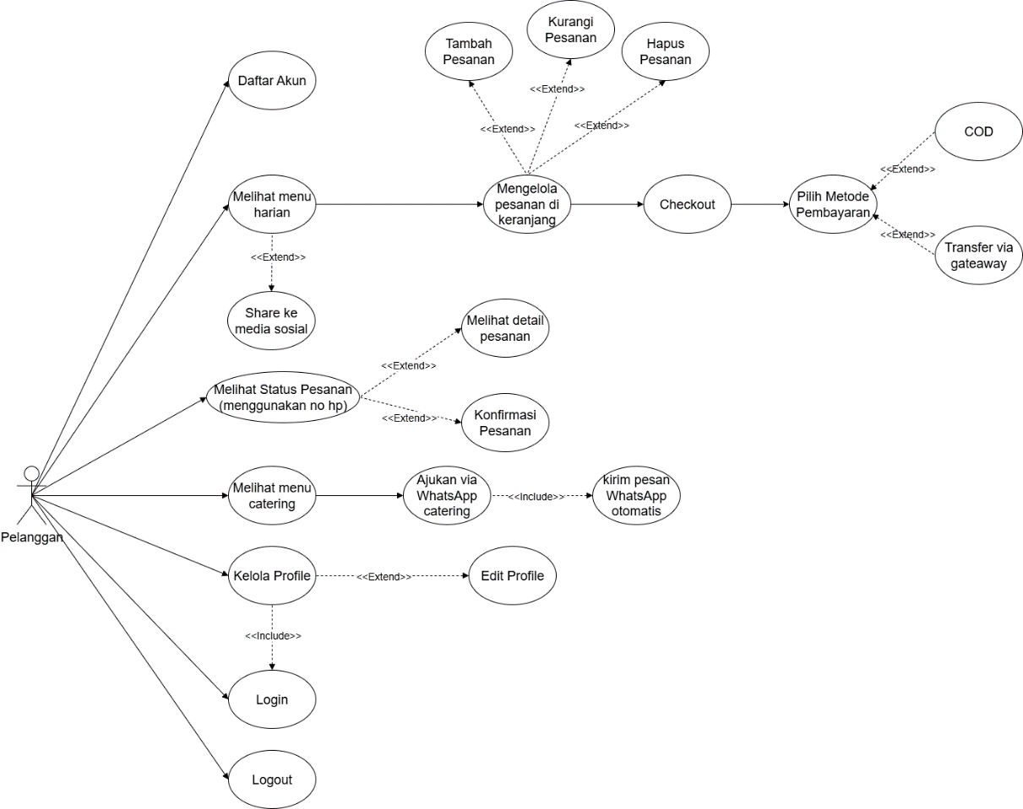
Gambar 3. 1 Use Case Diagram Pelanggan
Pada gambar 3.1 use case pelanggan memperlihatkan apa saja yang dapat dilakukan pengguna saat memakai sistem pemesanan. Alur pemesanan harian dimulai dari melihat menu, memilih item, lalu mengelola pesanan di keranjang. Jumlah dapat ditambah, dikurangi, atau dihapus hingga sesuai. Langkah berikutnya ialah checkout dan memilih metode pembayaran, tersedia pilihan COD atau transfer melalui gateway. Pemantauan pesanan dilakukan dengan memasukkan nomor ponsel. Dari halaman ini pelanggan bisa membuka detail pesanan dan memberi konfirmasi ketika pesanan telah diterima. Layanan disajikan sebagai katalog. Pelanggan menekan ajukan via WhatsApp , kemudian sistem menyiapkan pesan otomatis dan mengarahkan percakapan ke WhatsApp admin. Fitur pendukung meliputi berbagi ke media sosial agar informasi menu lebih mudah tersebar. Pembuatan akun bersifat opsional. Pelanggan yang masuk dapat mengelola profil dan mengubah data melalui edit profil, sedangkan pelanggan tanpa akun tetap bisa memesan serta memeriksa status pesanan.
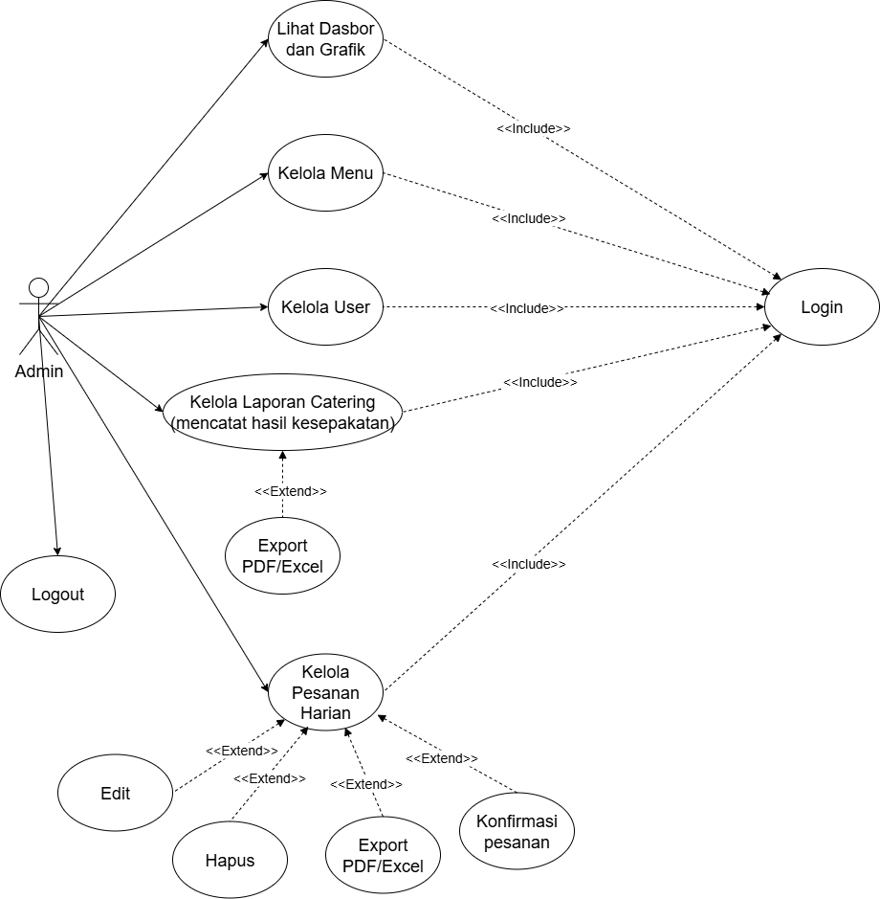
Gambar 3. 2 Use Case Diagram Admin
Pada gambar 3.2 use case admin menggambarkan langkah kerja petugas saat mengelola sistem. Admin masuk terlebih dahulu melalui menu login. Setelah berhasil masuk, admin dapat melihat dashboard dan grafik ringkas, mengelola menu yang ditampilkan kepada pelanggan, serta mengatur data pengguna. Pengelolaan laporan berfungsi mencatat hasil kesepakatan yang datang dari percakapan WhatsApp. Bila diperlukan, laporan dapat diekspor ke berkas PDF atau Excel sebagai fitur tambahan. Pengelolaan pesanan harian menjadi proses inti. Dari halaman ini admin dapat melakukan tindakan tambahan seperti mengubah data pesanan, menghapus data yang tidak valid, mengekspor rekap, dan memberi konfirmasi pesanan. Seluruh tindakan tersebut dilakukan setelah halaman kelola pesanan harian dibuka. Saat pekerjaan selesai, admin keluar dari sistem melalui menu logout.
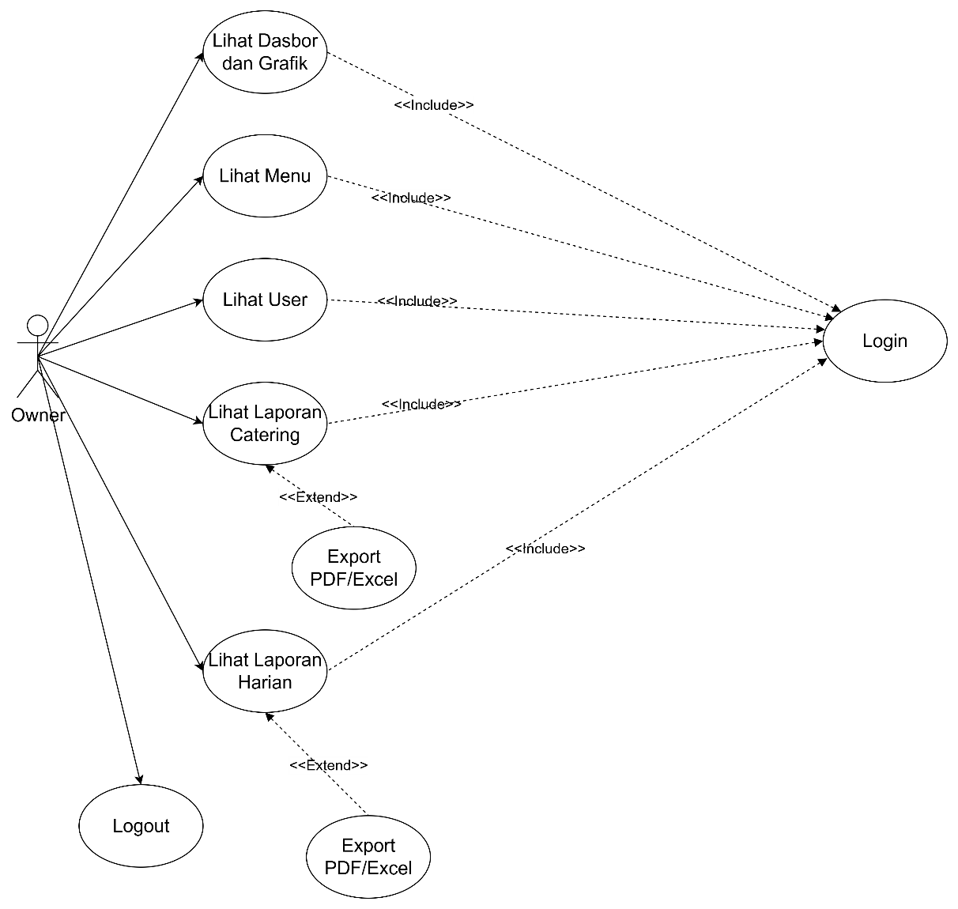
Gambar 3. 3 Use Case Diagram Owner
Pada gambar 3.3 use case ini menunjukkan peran owner saat memakai sistem. Owner masuk terlebih dahulu melalui login agar akses tetap aman.Setelah berhasil masuk, owner melihat dashboard dan grafik ringkas. Owner juga dapat membuka menu dan data pengguna sebagai bahan pantauan, dengan hak akses baca saja. Laporan dan laporan harian dapat dibuka kapan saja. Bila diperlukan, owner mengekspor rekap ke berkas PDF atau Excel. Setelah pekerjaan selesai, owner keluar melalui menu logout.

- Activity Diagram
Pada bagian ini menampilkan activity diagram sebagai peta alur kerja sistem. Diagram menggambarkan urutan langkah, keputusan, dan hasil pada setiap proses sehingga logika layanan mudah dipahami serta konsisten dengan kebutuhan yang telah ditetapkan.
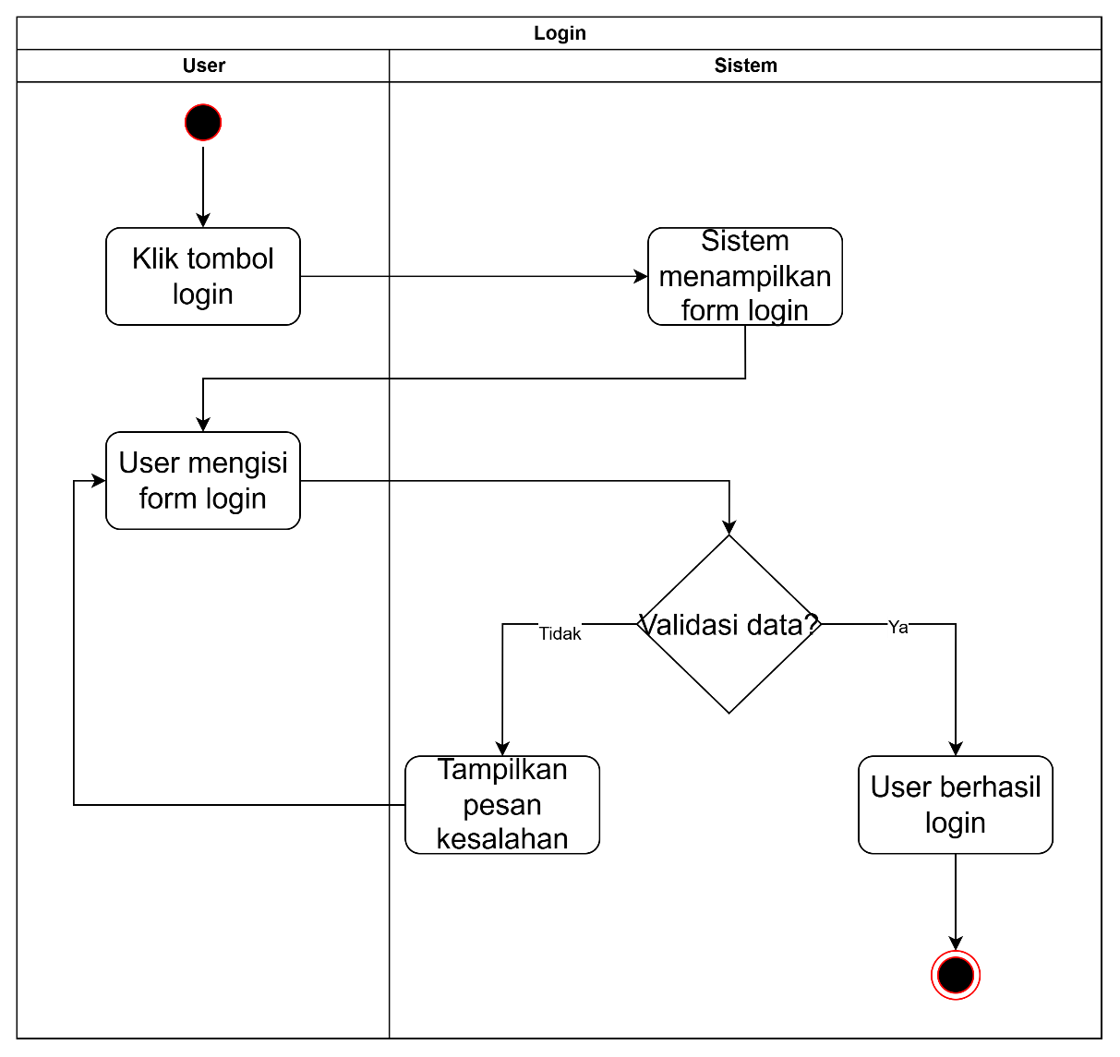
Gambar 3. 4 Activity Diagram Login
Activity diagram ini menjelaskan alur masuk ke sistem. Proses dimulai saat pengguna menekan tombol login lalu sistem menampilkan formulir. Pengguna mengisi email dan kata sandi pada formulir kemudian sistem memeriksa kebenaran data. Jika data tidak sesuai, sistem menampilkan pesan kesalahan dan pengguna mengulang pengisian. Jika data sesuai, pengguna dinyatakan berhasil login dan proses selesai.
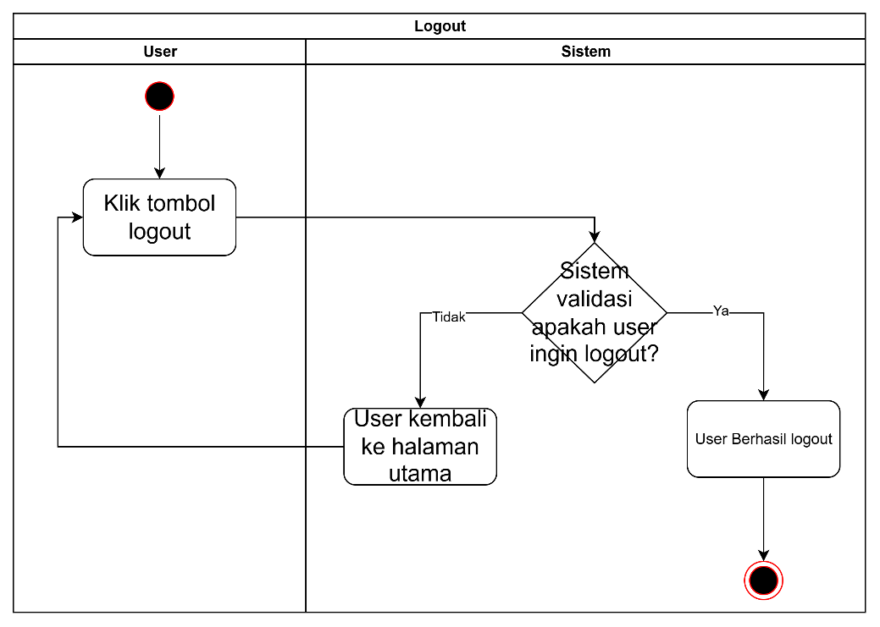
Gambar 3. 5 Activity Diagram Logout
Activity diagram ini menjelaskan alur keluar dari akun. Proses bermula saat pengguna menekan tombol logout. Sistem meminta konfirmasi apakah benar ingin keluar. Jika dibatalkan, tampilan kembali ke halaman utama dan sesi masih aktif. Jika disetujui, sistem mengakhiri sesi, pengguna berhasil logout, lalu proses selesai.
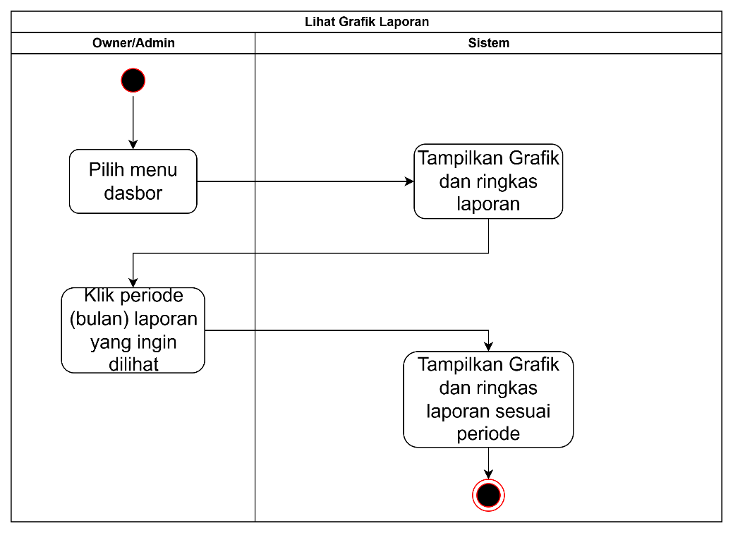
Gambar 3. 6 Activity Diagram Lihat Grafik Laporan
Activity diagram ini menggambarkan alur melihat grafik laporan. Owner atau admin membuka menu dashboard, lalu sistem menampilkan grafik dan ringkasan laporan bulan berjalan. Pengguna memilih periode bulan yang ingin ditinjau, kemudian sistem memuat ulang tampilan dan menampilkan grafik serta ringkasan sesuai periode yang dipilih. Proses berakhir setelah informasi yang dibutuhkan terlihat jelas.
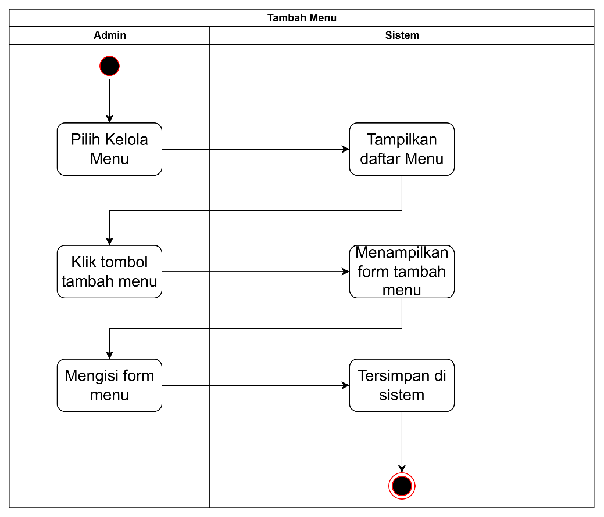
Gambar 3. 7 Activity Diagram Tambah Menu
Activity diagram ini memperlihatkan langkah admin saat menambah menu. Proses dimulai ketika admin memilih Kelola Menu pada panel, lalu sistem menampilkan daftar menu yang sudah ada. Admin menekan tombol tambah menu dan sistem membuka formulir penambahan. Admin mengisi data nama harga dan gambar, kemudian mengirim formulir. Data tersimpan di sistem dan proses berakhir.
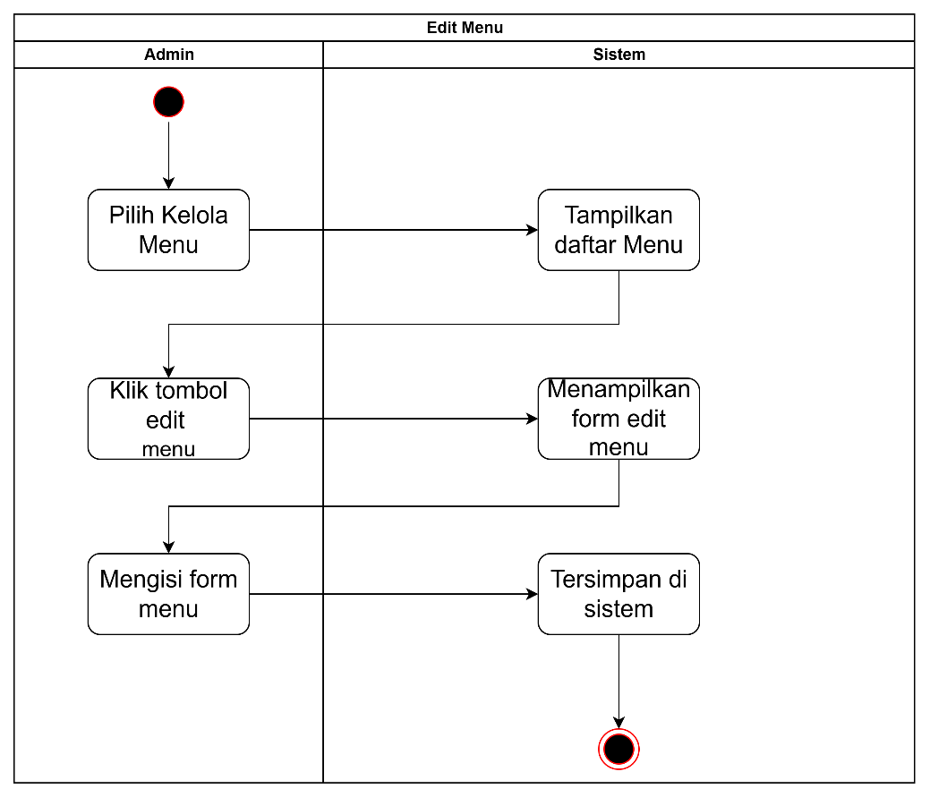
Gambar 3. 8 Activity Diagram Edit Menu
Activity diagram ini menjelaskan alur ketika admin mengubah data menu. Proses dimulai saat admin memilih fitur kelola menu lalu sistem menampilkan daftar menu yang tersedia. Admin menekan tombol edit pada item yang ingin diperbarui dan sistem membuka formulir pengubahan. Admin mengisi perubahan seperti nama harga atau gambar kemudian mengirim formulir. Perubahan tersimpan pada sistem dan proses selesai.
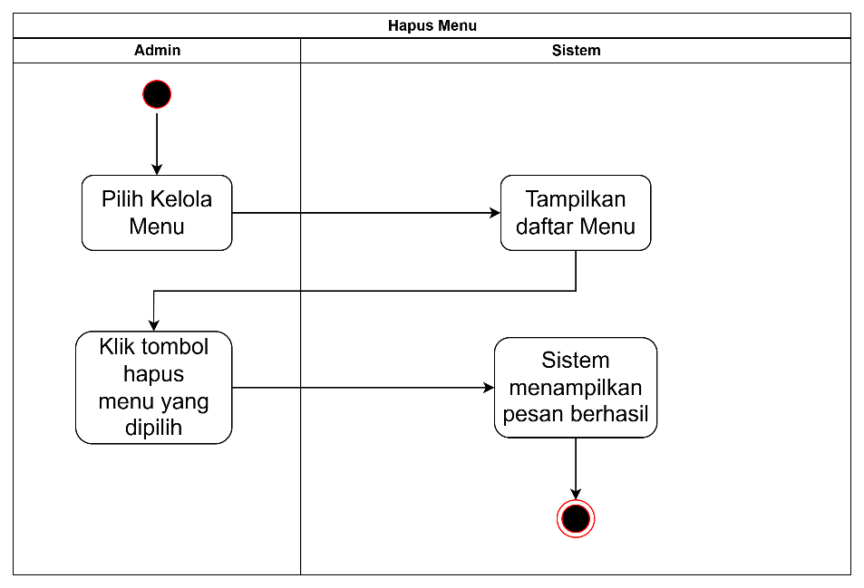
Gambar 3. 9 Activity Diagram Hapus Menu
Activity diagram ini menjelaskan alur penghapusan data menu. Proses dimulai saat admin memilih fitur Kelola Menu, kemudian sistem menampilkan daftar menu yang tersedia. Admin menekan tombol hapus pada item yang dipilih. Sistem menghapus data tersebut lalu menampilkan pesan berhasil. Proses berakhir setelah pesan tampil dan daftar siap dikelola kembali.
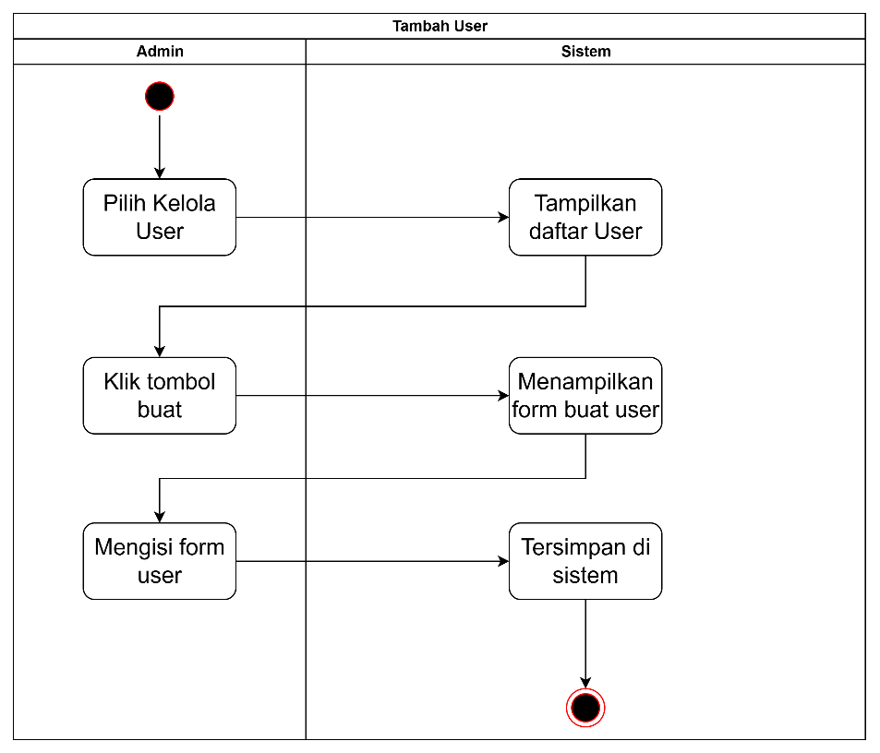
Gambar 3. 10 Activity Diagram Tambah User
Activity diagram ini menjelaskan alur penambahan pengguna oleh admin. Proses dimulai saat admin memilih menu kelola user lalu sistem menampilkan daftar pengguna. Admin menekan tombol buat pengguna baru dan sistem membuka formulir. Admin mengisi data yang diperlukan kemudian menekan simpan. Sistem menyimpan data pengguna dan proses berakhir.
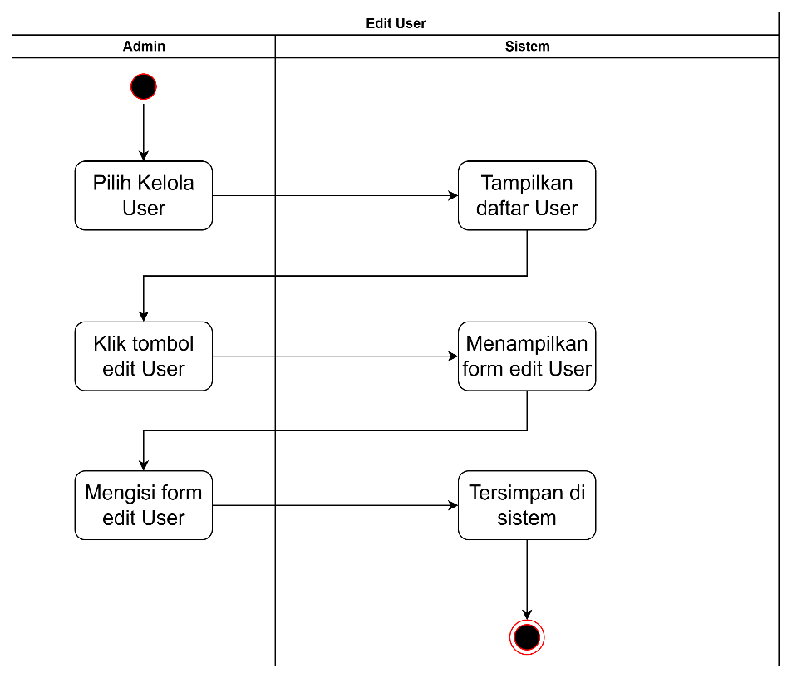
Gambar 3. 11 Activity Diagram Edit User
Activity diagram ini menjelaskan alur saat admin mengubah data pengguna. Proses dimulai ketika admin memilih menu kelola user lalu sistem menampilkan daftar pengguna. Admin menekan tombol edit pada pengguna yang ingin diperbarui dan sistem membuka formulir. Admin mengisi data seperti nama email atau peran kemudian mengirim formulir. Perubahan tersimpan dan proses berakhir.
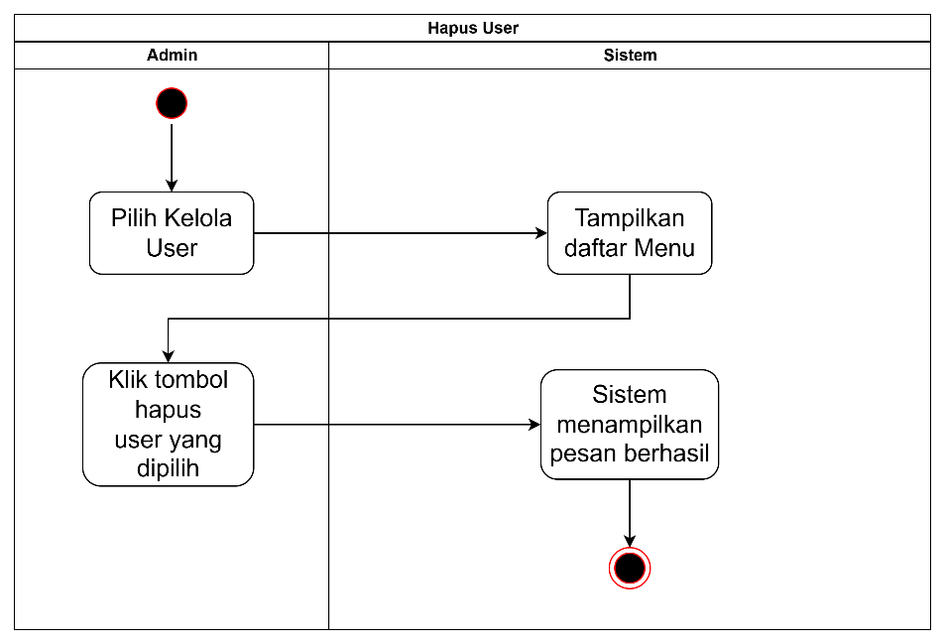
Gambar 3. 12 Activity Diagram Hapus User
Activity diagram ini menjelaskan alur penghapusan pengguna. Proses dimulai saat admin memilih menu kelola user lalu sistem menampilkan daftar pengguna. Admin menekan tombol hapus pada pengguna yang dipilih. Sistem menghapus data kemudian menampilkan pesan berhasil. Proses selesai dan daftar siap dikelola kembali.
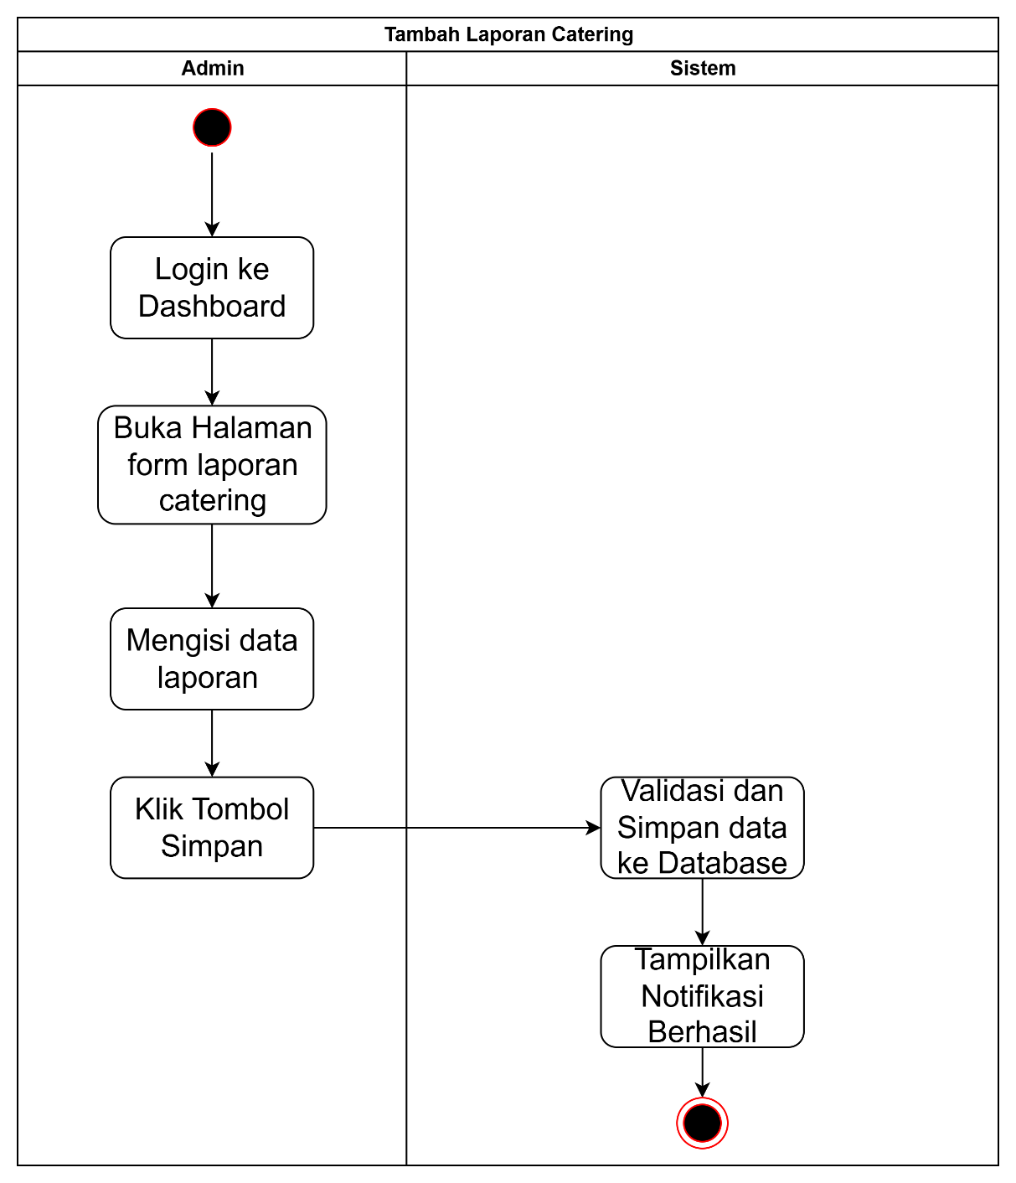
Gambar 3. 13 Activity Diagram Tambah Laporan Catering
Activity diagram ini menjelaskan alur penambahan laporan catering. Admin masuk ke dashboard lalu membuka formulir laporan catering. Admin mengisi data pesanan seperti nama pelanggan, nomor kontak, tanggal acara, paket, jumlah porsi, harga, uang muka, alamat, dan catatan. Setelah tombol Simpan ditekan, sistem memeriksa kelengkapan dan kebenaran data kemudian menyimpan ke basis data. Notifikasi berhasil muncul sebagai tanda pencatatan selesai.

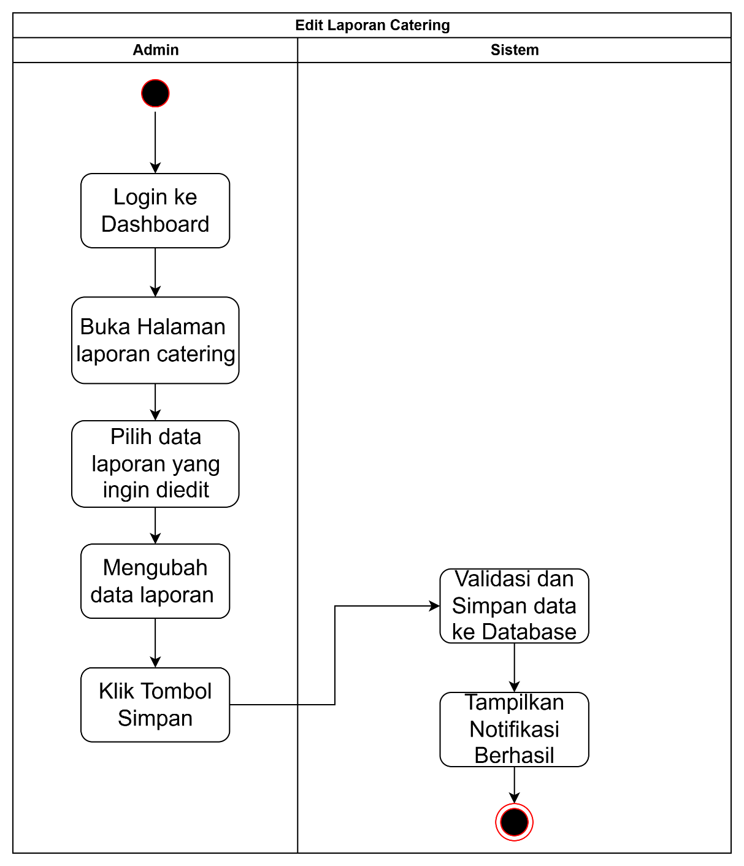
Gambar 3. 14 Activity Diagram Edit Laporan Catering
Activity diagram ini menjelaskan alur pengubahan data pada laporan catering. Admin masuk ke dashboard lalu membuka halaman laporan catering. Admin memilih satu data yang akan diedit kemudian melakukan perubahan yang diperlukan. Setelah tombol simpan ditekan sistem memeriksa dan menyimpan perubahan. Notifikasi berhasil muncul sebagai tanda proses selesai.
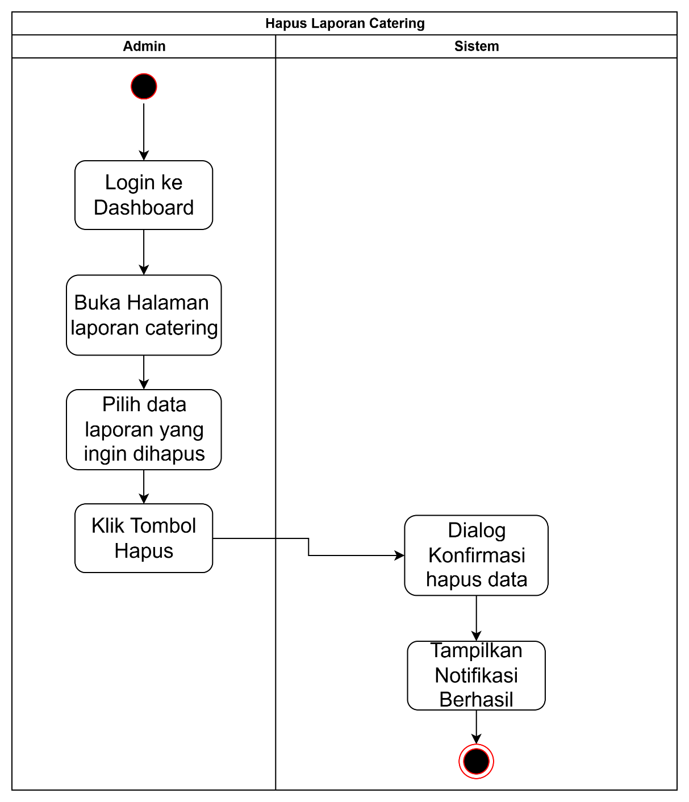
Gambar 3. 15 Activity Diagram Hapus Laporan Catering
Activity diagram ini menggambarkan alur penghapusan catatan catering. Admin masuk ke dashboard, membuka halaman laporan catering, memilih data yang akan dihapus, lalu menekan tombol hapus. Sistem menampilkan dialog konfirmasi agar tindakan tidak terjadi tanpa sengaja. Setelah disetujui, sistem menghapus data dan menampilkan notifikasi berhasil. Proses selesai dan daftar laporan siap dikelola kembali.
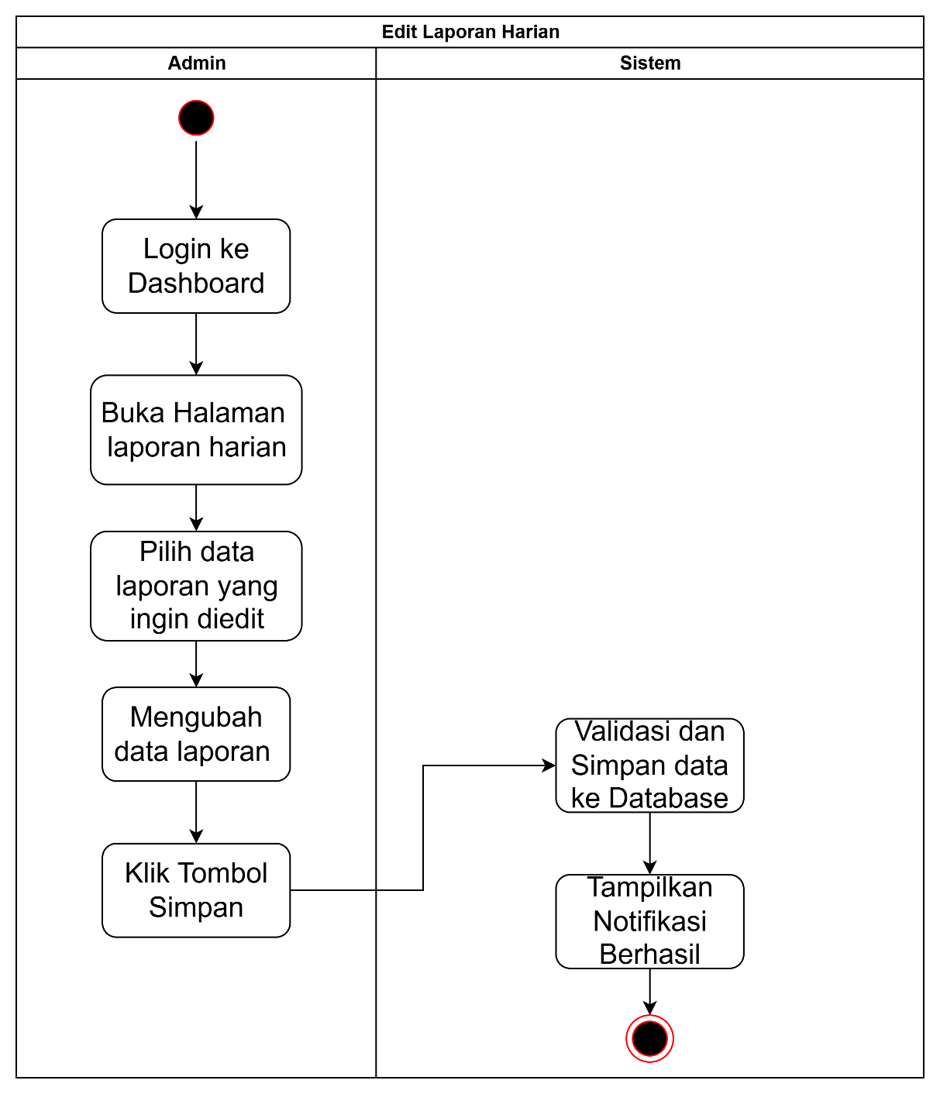
Gambar 3. 16 Activity Diagram Edit Laporan Harian
Activity diagram ini menjelaskan alur pengubahan laporan harian. Admin masuk ke dashboard lalu membuka halaman laporan harian. Admin memilih data yang akan diedit kemudian memperbarui informasi yang diperlukan. Setelah tombol simpan ditekan sistem memeriksa kelengkapan data dan menyimpannya ke basis data. Notifikasi berhasil muncul sebagai tanda proses selesai.
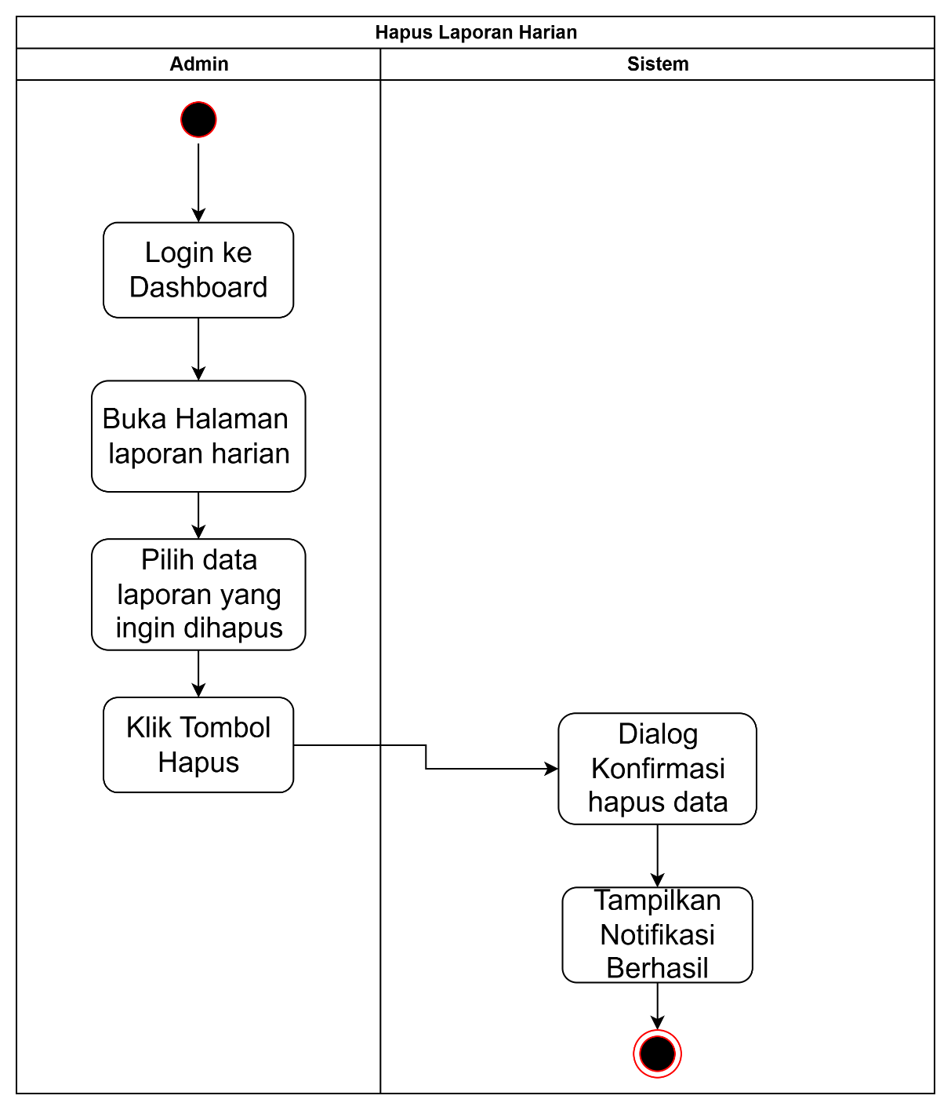
Gambar 3. 17 Activity Diagram Hapus Laporan Harian
Activity diagram ini menjelaskan alur penghapusan laporan harian. Admin masuk ke dashboard lalu membuka halaman laporan harian. Admin memilih data yang ingin dihapus kemudian menekan tombol hapus. Sistem menampilkan dialog konfirmasi agar tindakan tidak terjadi tanpa sengaja. Setelah disetujui sistem menghapus data dan menampilkan notifikasi berhasil. Proses selesai.
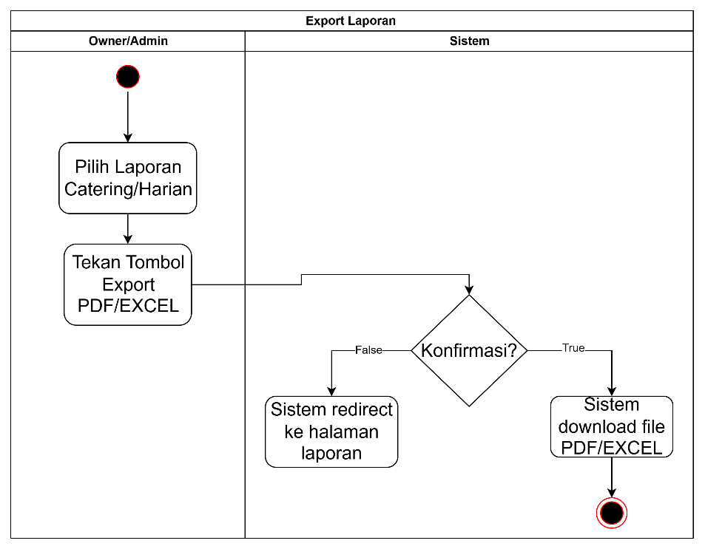
Gambar 3. 18 Activity Diagram Export Laporan Catering atau Harian
Activity diagram ini menjelaskan alur ekspor laporan oleh owner atau admin. Proses dimulai ketika pengguna memilih jenis laporan catering atau harian lalu menekan tombol ekspor PDF atau Excel. Sistem menampilkan konfirmasi. Jika disetujui, sistem menyiapkan berkas dan mengunduhnya. Jika dibatalkan, sistem mengembalikan tampilan ke halaman laporan tanpa mengunduh apa pun. Proses berakhir setelah keputusan konfirmasi dijalankan.
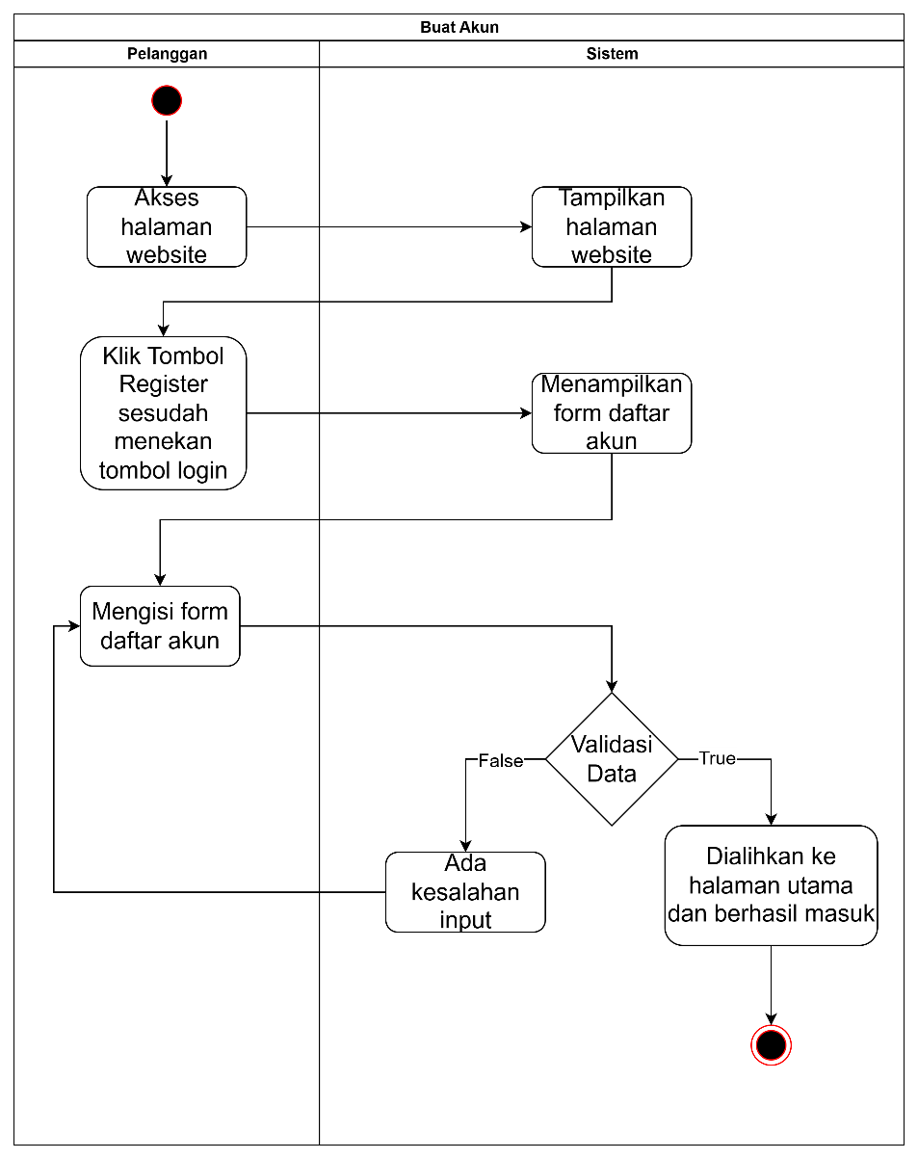
Gambar 3. 19 Activity Diagram Buat Akun Pelanggan
Activity diagram ini menjelaskan alur pembuatan akun. Proses dimulai ketika pelanggan membuka situs lalu memilih tombol register dari area login. Sistem menampilkan formulir pendaftaran. Pelanggan mengisi data seperti nama, email, nomor telepon, alamat, dan kata sandi kemudian mengirim formulir. Sistem memeriksa kelengkapan dan kebenaran data. Jika ada kesalahan, muncul pesan dan pelanggan diminta memperbaiki isian. Jika data valid, akun dibuat, pelanggan dianggap berhasil masuk, lalu dialihkan ke halaman utama. Proses selesai.
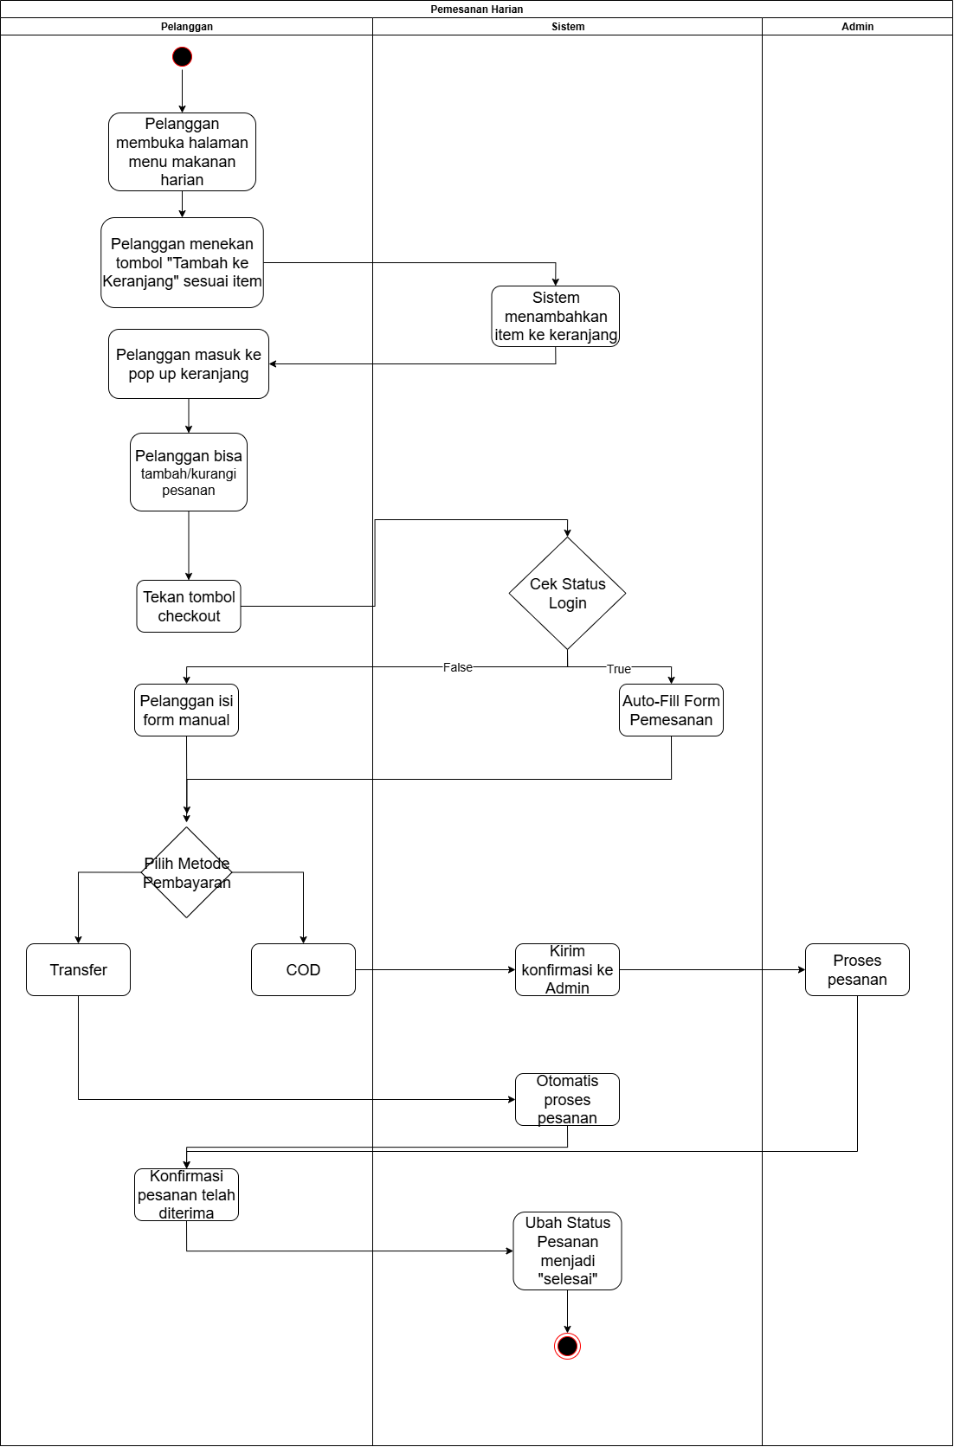
Gambar 3. 20 Activity Diagram Pemesanan Harian
Activity diagram ini menjelaskan alur pemesanan harian. Pelanggan membuka menu harian lalu menekan tombol tambah ke keranjang pada item yang dipilih. Sistem menempatkan item ke keranjang dan menampilkan pop up sehingga pelanggan bisa menambah atau mengurangi jumlah. Setelah sesuai pelanggan menekan checkout. Sistem memeriksa status login. Bila sudah login, form pemesanan terisi otomatis dari data profil. Bila belum login, pelanggan mengisi form secara manual. Langkah berikutnya memilih metode pembayaran, yakni transfer atau COD. Jika memilih transfer, sistem mencatat pesanan dan memprosesnya otomatis. Jika memilih COD, sistem mengirim konfirmasi ke admin dan admin melanjutkan proses pesanan. Setelah pesanan diterima pelanggan menekan konfirmasi diterima, sistem mengubah status menjadi selesai, lalu alur berakhir.
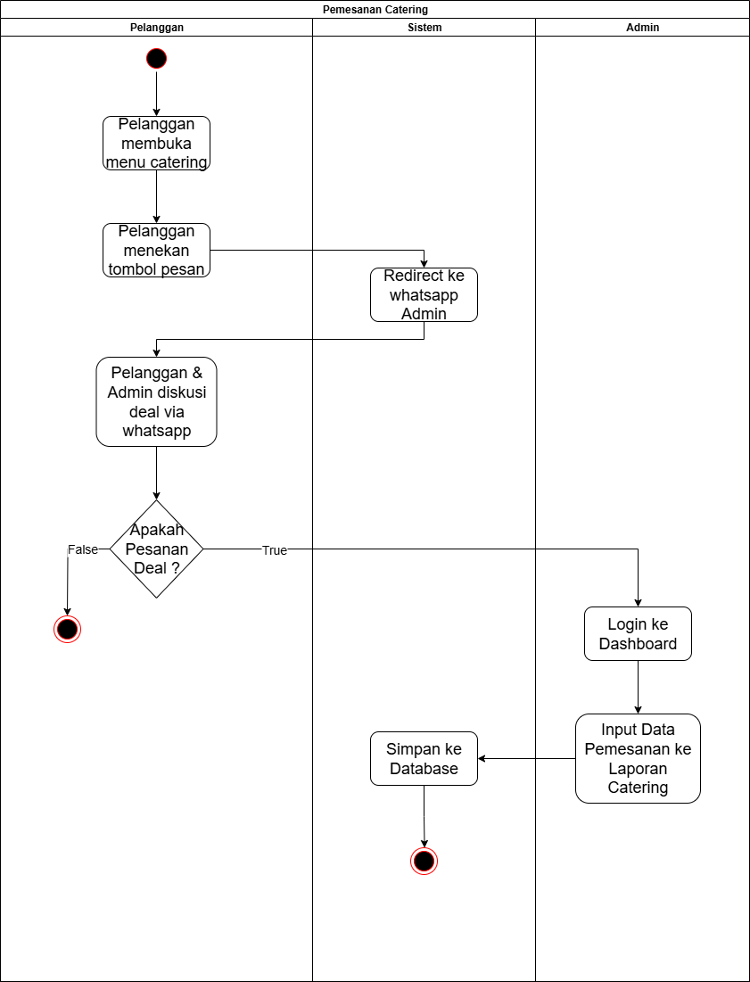
Gambar 3. 21 Activity Diagram Pemesanan Catering
Activity diagram ini menjelaskan alur pemesanan catering melalui katalog. Pelanggan membuka halaman menu catering lalu menekan tombol pesan. Sistem mengarahkan percakapan ke WhatsApp admin dengan pesan awal otomatis. Pelanggan dan admin berdiskusi mengenai paket, jumlah, jadwal, serta harga hingga tercapai kesepakatan. Jika tidak tercapai, proses selesai tanpa pencatatan. Jika tercapai, admin masuk ke dashboard kemudian menambahkan data pesanan ke Laporan Catering sesuai hasil kesepakatan. Sistem menyimpan catatan dan alur berakhir.
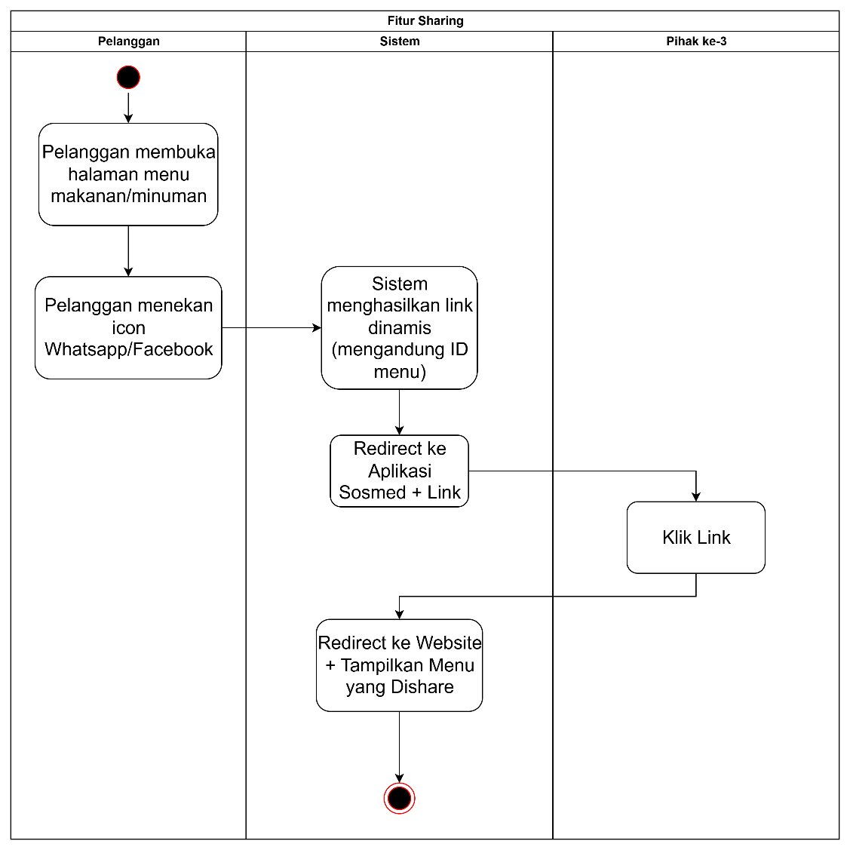
Gambar 3. 22 Activity Diagram Fitur Sharing
Activity diagram ini menjelaskan alur berbagi menu. Pelanggan membuka halaman menu makanan atau minuman lalu menekan ikon WhatsApp atau Facebook. Sistem membuat tautan dinamis yang memuat identitas menu dan membuka aplikasi media sosial dengan tautan tersebut. Penerima menekan tautan yang dibagikan. Sistem mengarahkan kembali ke website dan menampilkan halaman menu yang sama seperti yang dibagikan sehingga informasi menu langsung terlihat. Proses selesai.

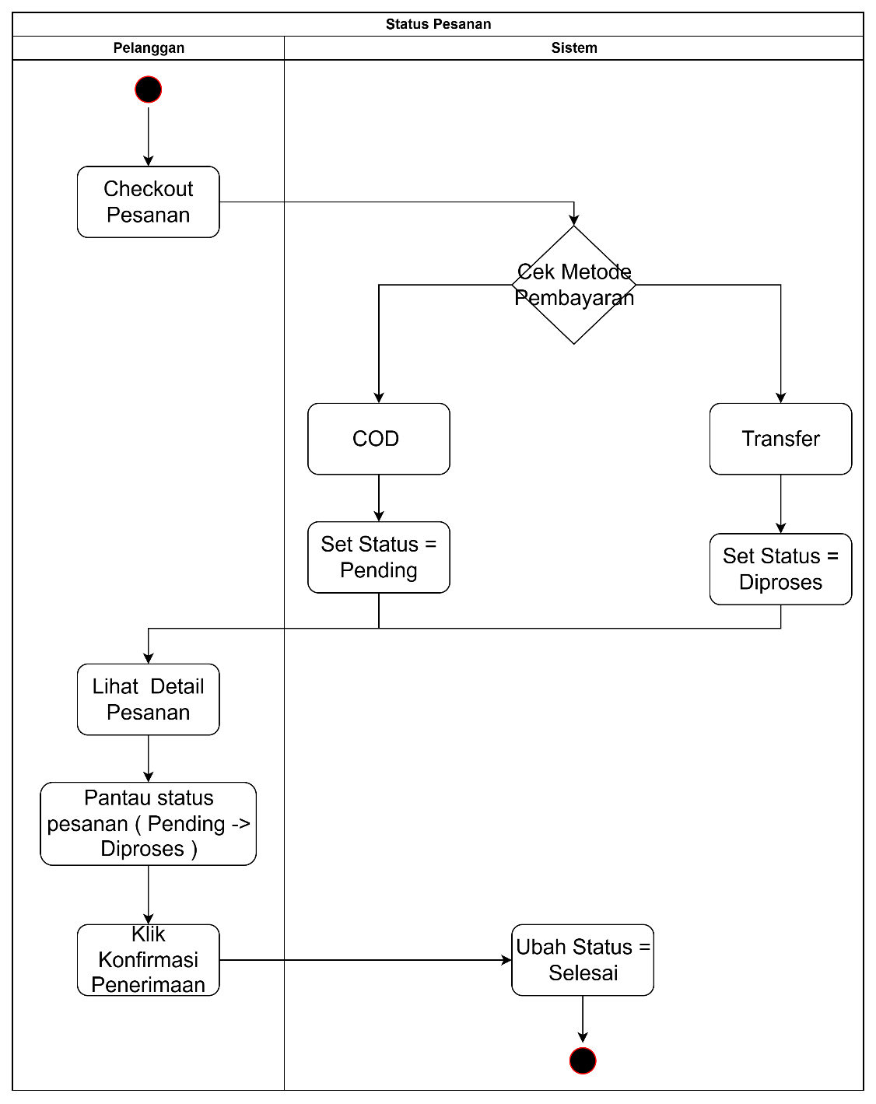
Gambar 3. 23 Activity Diagram Status Pemesanan
Activity diagram ini menjelaskan pemantauan status pesanan. Alur dimulai setelah pelanggan checkout. Sistem mengecek metode pembayaran. Pilihan COD membuat status awal menjadi pending, sedangkan pilihan transfer membuat status awal menjadi diproses. Pelanggan dapat membuka detail pesanan dan memantau perubahan status sesuai progres. Setelah pesanan diterima, pelanggan menekan tombol konfirmasi penerimaan. Sistem mengubah status menjadi selesai lalu alur berakhir.
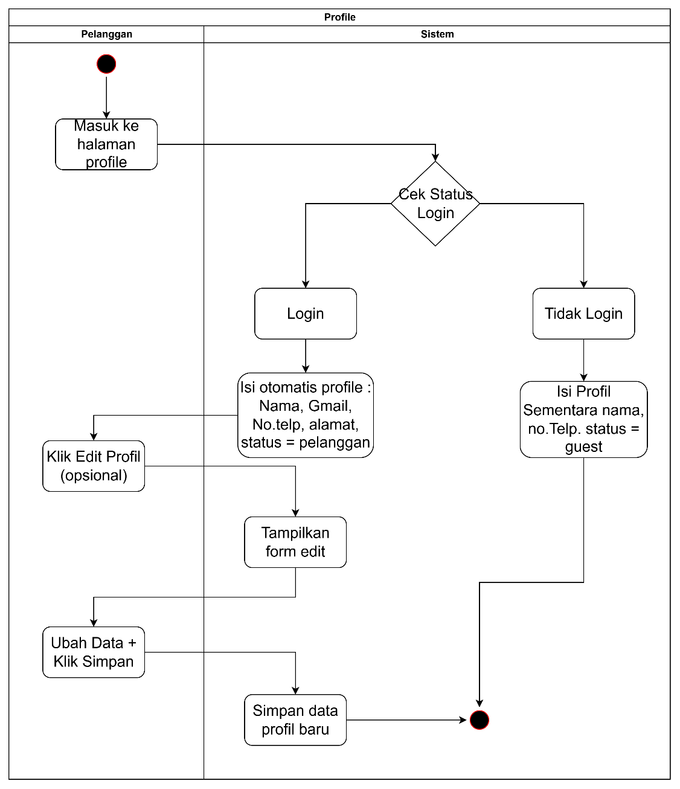
Gambar 3. 24 Activity Diagram Profile
Activity diagram ini menjelaskan alur pada halaman profil. Proses dimulai saat pelanggan membuka halaman profil lalu sistem mengecek status login. Jika sudah login, data profil terisi otomatis dari akun seperti nama email nomor telepon dan alamat. Pelanggan bisa menekan edit profil lalu form pengubahan ditampilkan. Setelah data diperbarui dan tombol simpan ditekan, sistem menyimpan perubahan. Jika belum login, sistem menampilkan profil sementara dengan nama dan nomor telepon berstatus tamu. Pelanggan dapat memperbarui data lalu menyimpan sehingga profil baru tersimpan. Proses berakhir ketika penyimpanan berhasil.

- Class Diagram
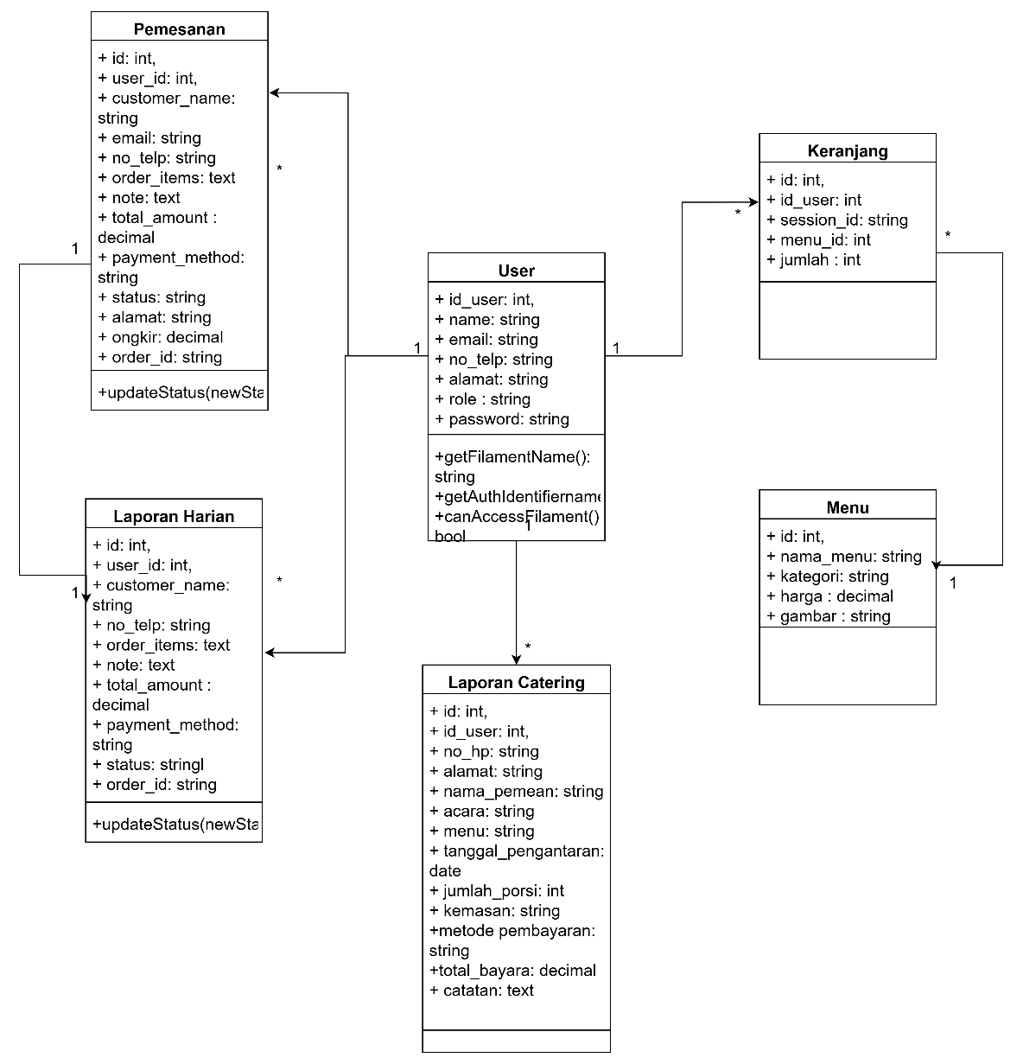
Gambar 3. 25 Class Diagram
Class diagram ini menggambarkan struktur data dan hubungan utama pada sistem.
- Kelas user menyimpan identitas akun yang meliputi nama, email, nomor telepon, alamat, peran, dan sandi. Dari kelas ini muncul relasi ke beberapa data operasional milik pengguna.
- Kelas menu menyimpan daftar produk yang ditawarkan, seperti nama menu, kategori, harga, dan gambar.
- Kelas keranjang menampung item sementara sebelum checkout. Setiap baris keranjang menunjuk ke satu menu. Baris keranjang dapat terkait dengan pengguna yang sudah masuk atau dengan sesi tamu melalui penanda sesi. Satu pengguna bisa memiliki banyak baris keranjang.
- Kelas pemesanan merekam transaksi makanan harian. Informasi yang tercatat mencakup nama pelanggan, email, nomor telepon, alamat, rincian item, catatan, ongkir, total bayar, metode bayar, status, dan nomor pesanan eksternal jika ada. Satu pengguna bisa memiliki banyak pemesanan.
- Kelas laporan harian menyimpan rekap pesanan harian agar mudah dipantau pada dashboard dan diekspor. Struktur datanya mirip pemesanan karena dipakai sebagai arsip operasional. Satu pengguna dapat memiliki banyak baris laporan harian.
- Kelas laporan catering menyimpan catatan hasil kesepakatan melalui whatsapp. Data yang dicatat meliputi nama pemesan, nomor kontak, alamat, jenis acara, paket menu, tanggal pengantaran, jumlah porsi, kemasan, metode bayar, total bayar, serta catatan tambahan. Satu pengguna dapat memiliki banyak catatan catering.
Hubungan antarkelas bersifat satu ke banyak. Satu pengguna terhubung ke banyak pemesanan, banyak laporan harian, serta banyak catatan catering. Satu menu dapat muncul pada banyak baris keranjang. Rangkaian kelas ini mendukung kebutuhan utama sistem mulai dari penjelajahan menu, pengelolaan keranjang, pencatatan transaksi harian, hingga arsip catering.

3.3 Perancangan Antarmuka (UI/UX)
Desain antarmuka pengguna merupakan komponen penting dalam sistem, karena menjadi titik interaksi langsung antara pengguna dan aplikasi. Rancangan antarmuka pada sistem ini dibuat sederhana, intuitif, dan responsif agar mudah digunakan oleh berbagai jenis pengguna. Setiap elemen tampilan disusun secara logis untuk mendukung alur kerja dan memudahkan navigasi. Bagian ini akan menampilkan prototipe halaman utama beserta fungsi dari masing-masing komponennya.

- Wireframe atau Mockup
Wireframe atau mockup adalah gambaran awal antarmuka yang disusun pada tahap perancangan. Wireframe menunjukkan kerangka halaman, susunan elemen, dan alur navigasi tanpa detail visual. Mockup menambahkan rupa akhir seperti warna, tipografi, ikon, dan contoh gambar sehingga tampilan lebih mendekati hasil jadi. Keduanya dipakai untuk menyamakan persepsi, memvalidasi kebutuhan, dan menjadi acuan implementasi sebelum tahap pengujian.
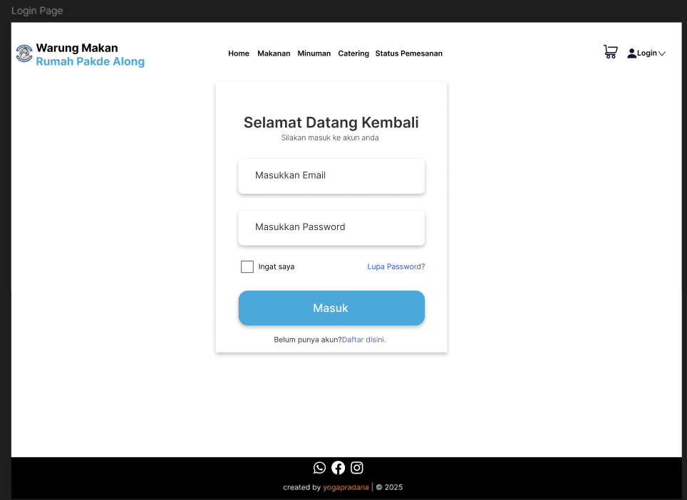
Gambar 3. 26 Halaman Rancangan Login
Halaman login dirancang sederhana dengan fokus pada kemudahan masuk. Bagian atas menampilkan logo dan menu navigasi yang berisi Home, Makanan, Minuman, serta Status Pemesanan. Pada tengah halaman terdapat kartu login dengan judul sambutan, kolom email, kolom kata sandi, pilihan ingat saya, tautan lupa kata sandi, tombol Masuk, serta tautan menuju pendaftaran akun. Ikon keranjang belanja berada di pojok atas dan bagian bawah halaman memuat ikon media sosial serta informasi pembuat. Tata letak rapi dan terpusat agar mudah dibaca di layar ponsel maupun laptop.
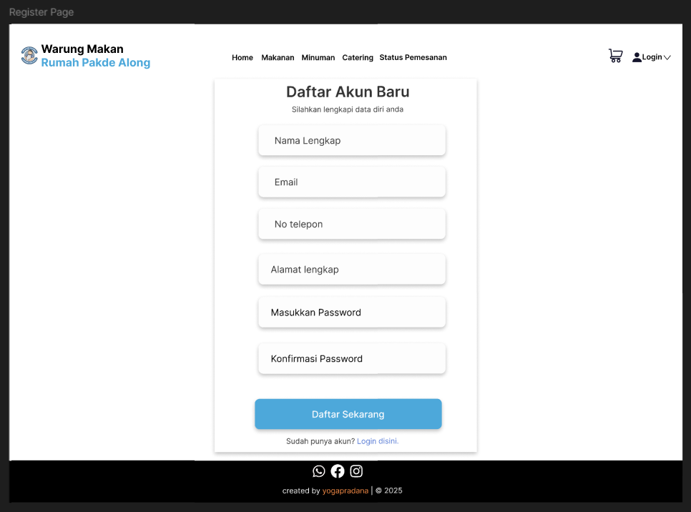
Gambar 3. 27 Halaman Rancangan Register
Halaman pendaftaran akun dirancang sederhana dan mudah dibaca. Bagian atas menampilkan logo serta menu navigasi yang berisi home, makanan, minuman, catering, dan status pemesanan. Formulir berada di tengah dalam sebuah kartu dengan judul “daftar akun baru”. Kolom yang tersedia meliputi nama lengkap, email, nomor telepon, alamat lengkap, password, dan konfirmasi password. Tombol “daftar sekarang” diletakkan jelas di bagian bawah form, disertai tautan menuju halaman login bagi pengguna yang sudah memiliki akun. Ikon media sosial serta informasi pembuat berada di bagian bawah halaman. Tata letak terpusat dan rapi agar nyaman digunakan baik lewat ponsel maupun laptop.
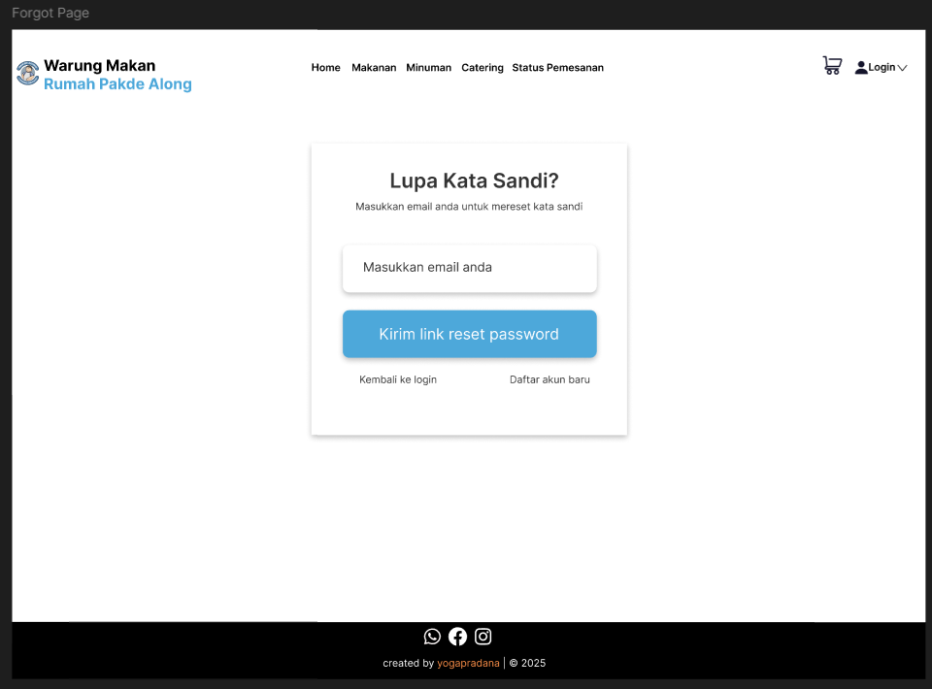
Gambar 3. 28 Halaman Rancangan Lupa Kata Sandi
Halaman lupa kata sandi dirancang sederhana agar pengguna cepat memahami langkah yang perlu dilakukan. Bagian atas menampilkan logo dan menu navigasi yang berisi home, makanan, minuman, catering, serta status pemesanan. Pada tengah halaman terdapat kartu dengan judul lupa kata sandi, satu kolom email, dan tombol kirim link reset password yang dibuat mencolok agar mudah ditemukan. Tautan kembali ke login serta daftar akun baru disediakan di bawah tombol sebagai pilihan lain. Tata letak terpusat dan rapi sehingga nyaman dipakai melalui ponsel maupun laptop. Elemen footer menampilkan ikon media sosial dan informasi pembuat sebagai identitas situs. Alur penggunaan cukup isi email lalu tekan tombol agar sistem mengirim tautan pemulihan ke alamat tersebut.

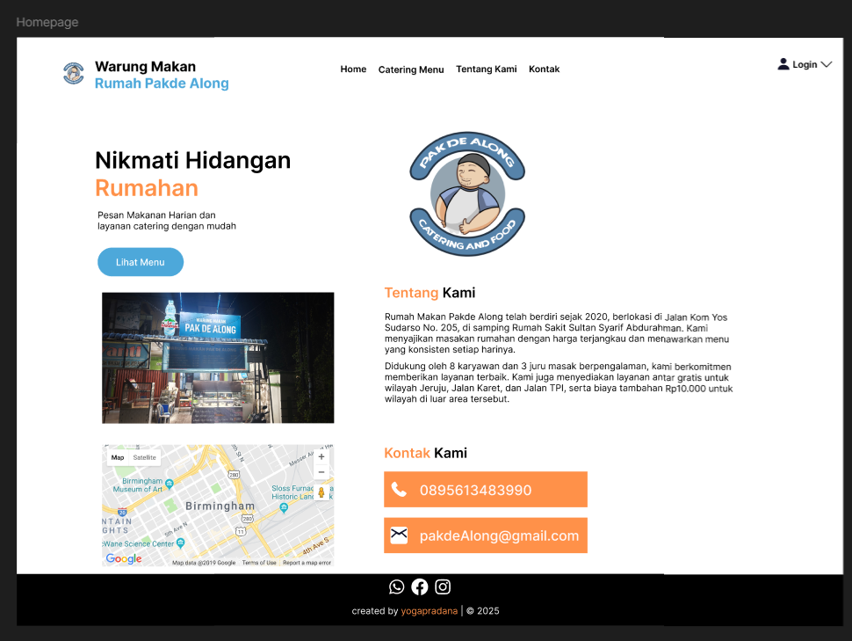
Gambar 3. 29 Halaman Rancangan Homepage
Halaman beranda menonjolkan identitas rm pakde along dengan tampilan bersih dan mudah dibaca. Bagian header berisi logo serta menu navigasi home catering menu tentang kami dan kontak, dengan tombol login di pojok kanan atas. Area utama menampilkan judul ajakan nikmati hidangan rumahan, teks singkat tentang layanan pemesanan harian dan catering, serta tombol lihat menu sebagai ajakan utama. Pada sebelahnya terdapat logo usaha agar pengunjung langsung mengenali merek. Bagian berikutnya berisi ringkasan tentang kami yang menjelaskan lokasi, sejarah singkat, dan komitmen pelayanan. Foto usaha dan peta lokasi ditampilkan sebagai penguat kepercayaan. Seksi kontak memuat tombol nomor telepon dan alamat email sehingga pengunjung mudah menghubungi. Penutup halaman menampilkan ikon media sosial dan kredit pembuat. Seluruh elemen disusun simetris sehingga nyaman digunakan pada layar ponsel maupun laptop.

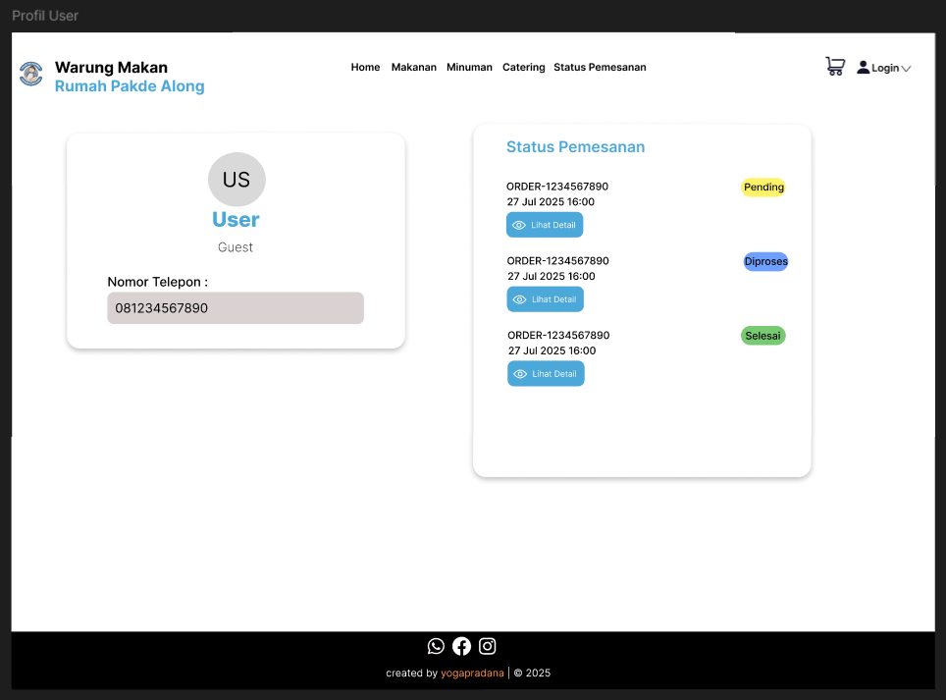
Gambar 3. 30 Rancangan Halaman Profile
Halaman profil menampilkan ringkasan identitas pelanggan pada kartu sisi kiri berisi avatar inisial, nama, status pengguna tamu bila belum masuk penuh, serta nomor telepon yang tersimpan. Kartu sisi kanan memperlihatkan daftar status pesanan terbaru. Setiap baris menampilkan nomor order, waktu pemesanan, tombol lihat detail, dan lencana warna yang menandai tahap seperti pending, diproses, atau selesai. Bagian atas tetap memuat navigasi home, makanan, minuman, catering, dan status pemesanan serta ikon keranjang dan tombol login. Bagian bawah berisi ikon media sosial dan kredit pembuat. Tata letak dua kolom yang ringan membantu pelanggan menemukan informasi penting dengan cepat tanpa berpindah halaman.

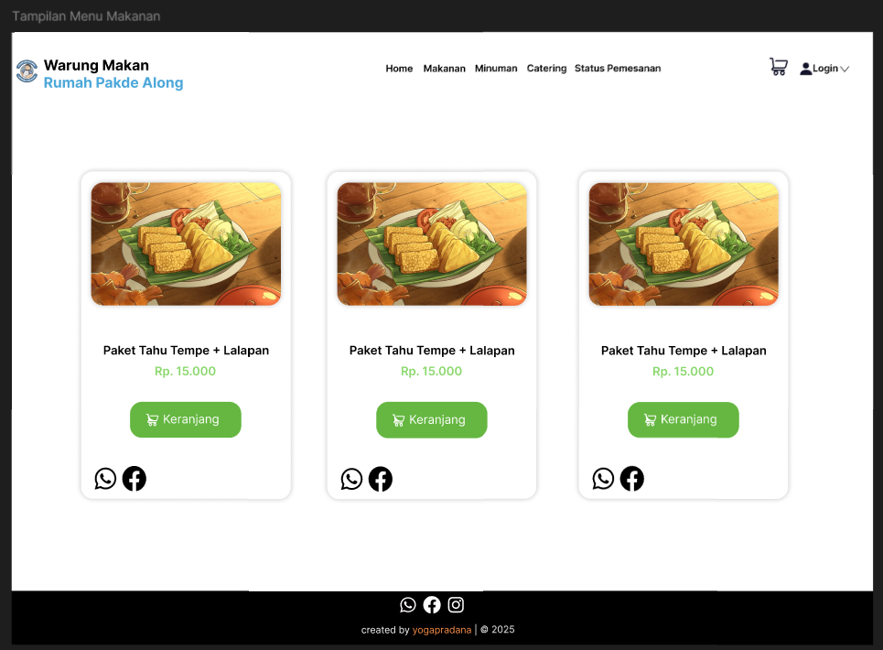
Gambar 3. 31 Halaman Rancangan Menu Makanan
Halaman menu makanan menampilkan daftar hidangan dalam kartu yang berjejer rapi. Setiap kartu memuat foto hidangan, nama paket, harga, serta tombol berwarna hijau untuk menambah ke keranjang. Bagian atas menampilkan logo dan navigasi, home, makanan, minuman, catering, status pemesanan disertai ikon keranjang dan login. Tersedia ikon berbagi lewat whatsapp dan facebook pada setiap kartu agar promosi lebih mudah. Tata letak bersih dan konsisten sehingga nyaman digunakan pada ponsel maupun laptop.

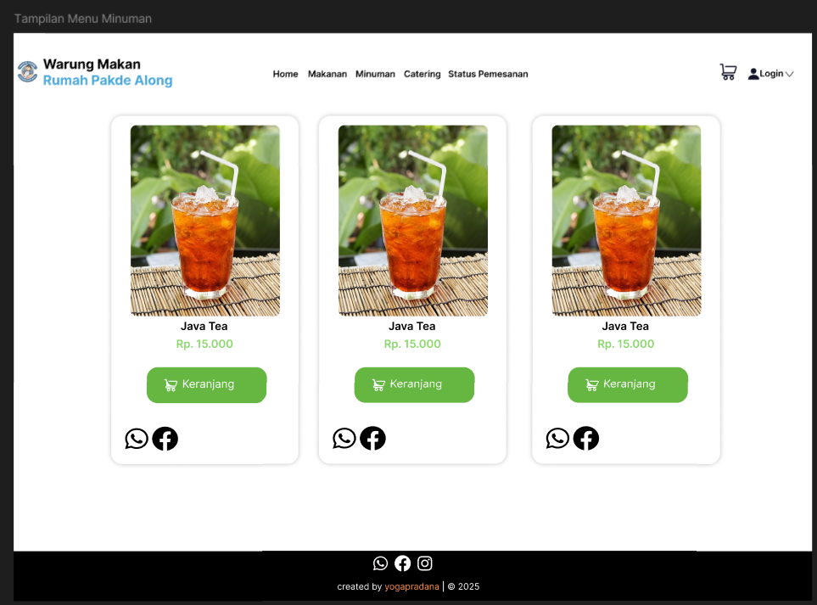
Gambar 3. 32 Halaman Rancangan Menu Minuman
Halaman menu minuman menampilkan daftar minuman dalam kartu yang tersusun rapi. Setiap kartu berisi foto minuman, nama produk, harga, dan tombol keranjang berwarna hijau. Bagian atas memuat logo dan navigasi home, makanan minuman, catering, status pemesanan serta ikon keranjang dan login. Ikon whatsapp dan facebook tersedia di bawah kartu agar pengunjung mudah berbagi. Tata letak ringan dan responsif sehingga nyaman digunakan pada ponsel maupun laptop.

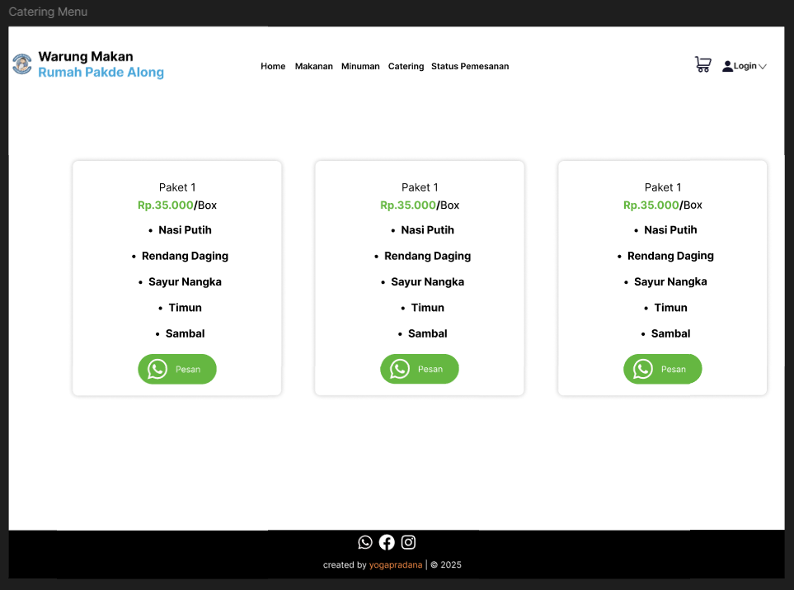
Gambar 3. 33 Halaman Rancangan Menu Catering
Halaman menu catering menampilkan paket dalam kartu yang tersusun rapi. Setiap kartu memuat nama paket, harga per boks, dan daftar menu yang didapat sehingga isi paket mudah dipahami. Tombol berlabel pesan dengan ikon whatsapp membantu pelanggan menghubungi admin dan memulai percakapan pemesanan secara cepat. Bagian atas memuat logo serta navigasi home, makanan, minuman, catering, status pemesanan dengan ikon keranjang dan login. Bagian bawah menampilkan ikon media sosial dan informasi pembuat. Tata letak ringan dan jelas sehingga nyaman digunakan melalui ponsel maupun laptop.
- Prinsip Desain
Dalam merancang antarmuka sistem pemesanan makanan dan pada RM Pakde Along, digunakan beberapa prinsip desain utama untuk memastikan tampilan yang fungsional, menarik, dan mudah digunakan. Prinsip-prinsip tersebut meliputi:
- Usability (Kemudahan Penggunaan)
Antarmuka dirancang agar mudah dipahami dan digunakan oleh masyarakat umum, termasuk pengguna yang kurang familiar dengan teknologi. Menu navigasi sederhana, proses pemesanan yang jelas, serta penggunaan ikon dan teks yang informatif menjadi fokus utama agar pengguna dapat menyelesaikan transaksi tanpa hambatan.
- Konsistensi Tampilan
Desain halaman mengikuti pola dan struktur yang konsisten pada setiap bagian situs, baik dari segi warna, jenis huruf, ikon, maupun tata letak tombol. Hal ini bertujuan untuk menciptakan pengalaman yang familiar dan meminimalkan kebingungan pengguna saat berpindah antar halaman.
- Estetika dan Keterbacaan
Penggunaan warna yang harmonis, tata letak yang rapi, serta kombinasi tipografi yang mudah dibaca menjadi perhatian utama dalam aspek estetika. Desain juga disesuaikan dengan identitas visual rumah makan agar tampil profesional dan menarik tanpa mengganggu fungsionalitas.
Dengan penerapan prinsip-prinsip di atas, diharapkan pengguna dapat melakukan pemesanan makanan maupun layanan dengan lebih nyaman, cepat, dan efisien.

BAB IV
HASIL DAN PEMBAHASAN

4.1 Gambaran Umum Sistem
Sistem web Rancang Bangun Pemesanan Makanan dan di RM Pakde Along menyajikan menu harian beserta harga, mendukung pemesanan harian yang tertata (ringkasan biaya, pilihan bayar transfer atau COD), serta menampilkan katalog dengan aturan pemesanan yang jelas. Pada proses layanan catering pelanggan diarahkan menghubungi via WhatsApp hasil kesepakatan dicatat admin ke dalam laporan agar dapat dipantau owner kapan saja. Peran pengguna mencakup Pelanggan (lihat menu, pesan harian, baca aturan, hubungi WA), Admin (kelola menu, pesanan, dan pencatatan), dan Owner (monitor laporan). Fitur promosi disediakan melalui tombol berbagi ke media sosial. Sistem dibangun dengan Laravel (didukung HTML, CSS, dan JavaScript) untuk meningkatkan efisiensi layanan, kerapian pencatatan, dan jangkauan promosi.
- Alur Kerja Sistem Secara Keseluruhan
Sistem dirancang untuk menata pemesanan makanan harian secara terstruktur dan menampilkan layanan sebagai katalog dengan aturan yang jelas. Terdapat tiga peran utama: Pelanggan, Admin, dan Owner. Alur kerja masing-masing peran saling terhubung sebagaimana diuraikan berikut.
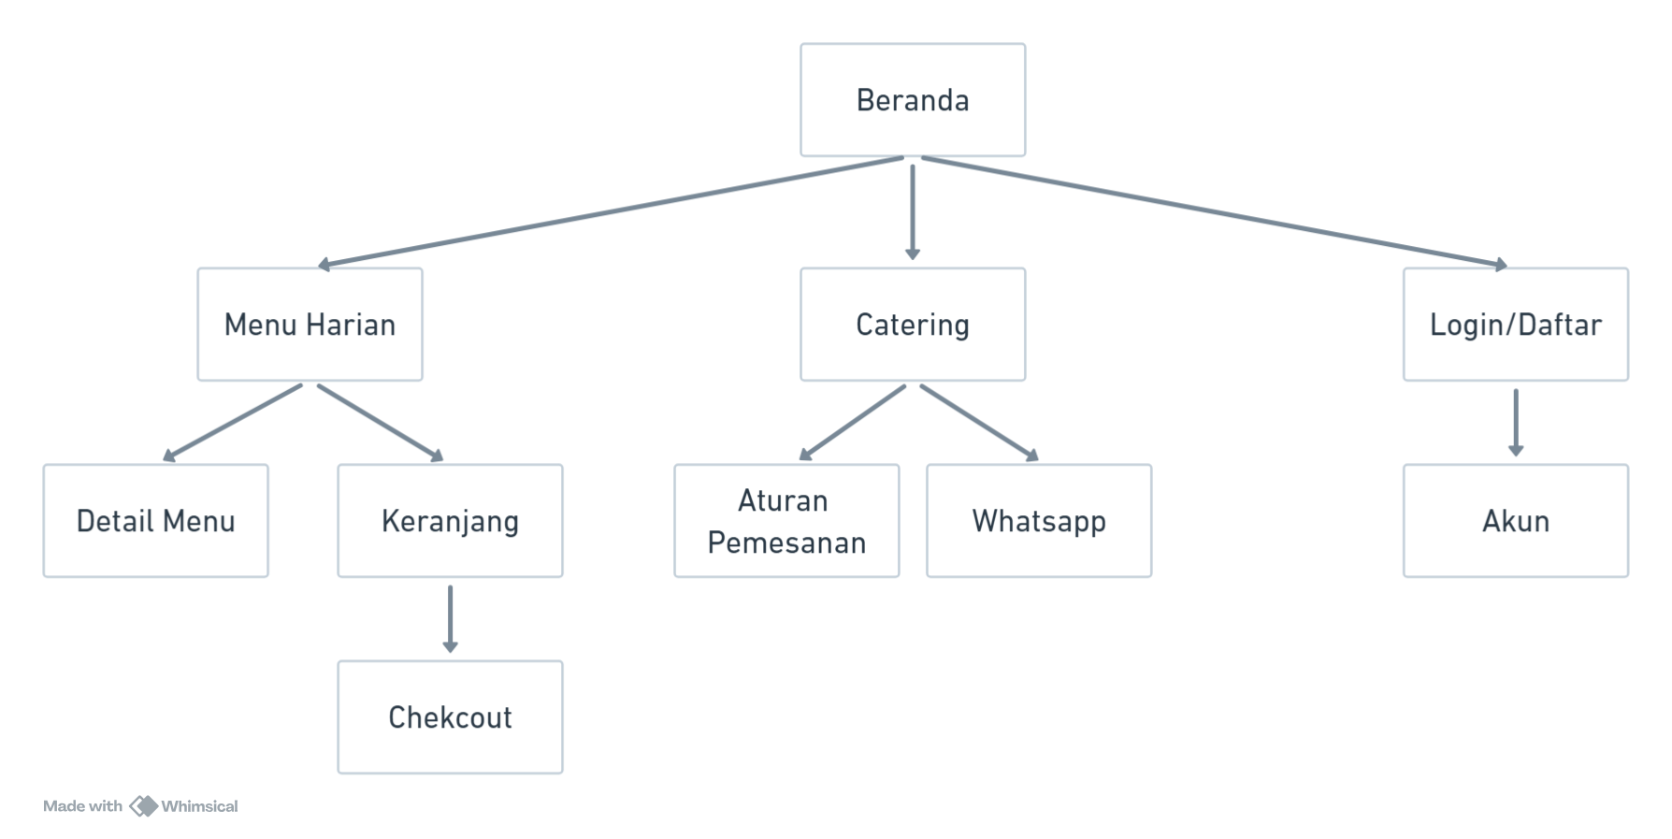
Gambar 4. 1 Navigasi Alur Pelanggan

- Alur Pelanggan – Pemesanan Makanan Harian
Subbagian ini memperkenalkan alur kerja pelanggan pada proses pemesanan makanan harian. Uraian yang mengikuti memetakan langkah utama secara ringkas sebagai dasar implementasi.
- Pelanggan membuka halaman menu harian, meninjau nama, deskripsi, dan harga.
- Pelanggan memilih item dan jumlah, lalu meninjau ringkasan pesanan.
- Pelanggan mengisi data pemesan (nama, kontak, alamat atau ketentuan pengambilan).
- Pelanggan memilih metode pembayaran (transfer integrasi payment gateway, bayar di tempat atau COD).
- Admin menindaklanjuti pesanan status diperbarui menjadi “diproses”, lalu “selesai” atau “batal” sesuai kondisi.

- Alur Pelanggan – Layanan catering (tanpa pemesanan langsung di sistem)
Subbagian ini memperkenalkan alur kerja pelanggan pada proses pemesanan makanan catering. Uraian yang mengikuti memetakan langkah utama secara ringkas sebagai dasar implementasi.
- Pelanggan membuka halaman katalog untuk meninjau paket atau variasi dan kisaran harga.
- Halaman menampilkan aturan (minimal 20 porsi pesanan >100 porsi memerlukan uang muka; batas waktu pemesanan H-1 s.d. H-2 untuk ≤100 porsi dan H-5 s.d. H-7 untuk >100 porsi).
- Pelanggan menekan tombol WhatsApp dengan format pesan otomatis (nama, tanggal acara, jumlah porsi, paket yang diminati) untuk memulai percakapan.
- Kesepakatan (menu, jumlah, harga, jadwal) ditetapkan melalui percakapan di luar sistem.
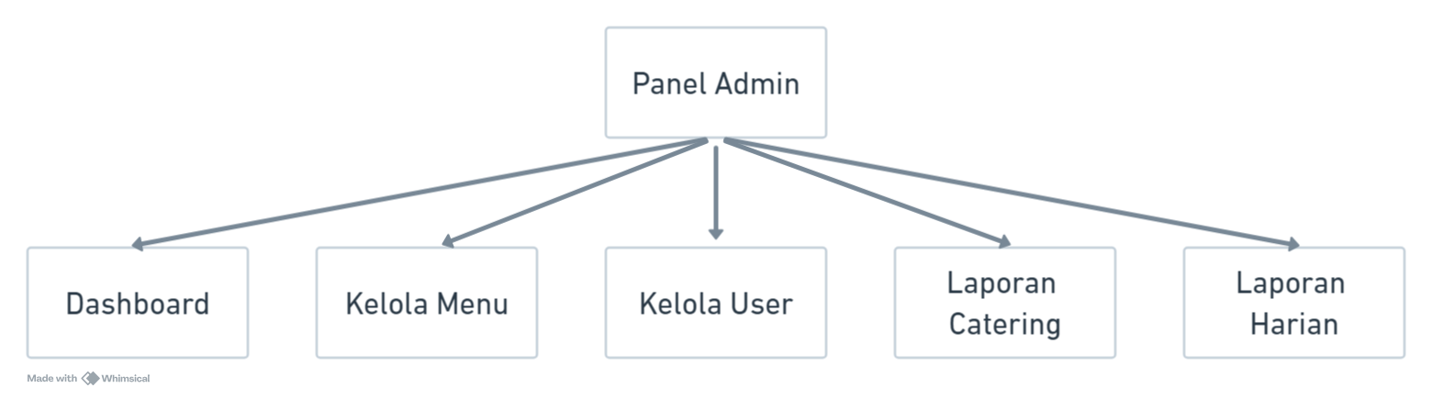
Gambar 4. 2 Navigasi Alur Admin
- Alur Admin
Subbagian ini memperkenalkan alur kerja admin. Uraian yang mengikuti memetakan langkah utama secara ringkas sebagai dasar implementasi.
- Mengelola data menu harian dan daftar paket (tambah, ubah dan hapus).
- Menerima dan memproses pesanan harian memeriksa ringkasan, mengonfirmasi, memperbarui status, hingga pesanan selesai atau dibatalkan.
- Mencatat hasil kesepakatan ke dalam laporan (nama pelanggan, kontak, tanggal acara, paket, jumlah porsi, harga disepakati, uang muka jika ada, alamat, dan status).
- Menjaga kelengkapan arsip dengan melampirkan bukti pendukung bila diperlukan.
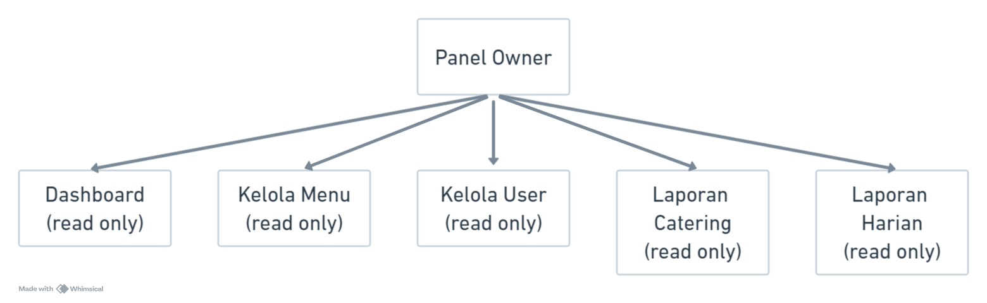
Gambar 4. 3 Navigasi Alur Owner
- Alur Owner
Subbagian ini memperkenalkan alur kerja owner. Uraian yang mengikuti memetakan langkah utama secara ringkas sebagai dasar implementasi.
Owner masuk ke panel baca saja untuk memantau laporan: melihat daftar pesanan harian dan rekap , melakukan pencarian dan penyaringan berdasarkan tanggal, status, dan pelanggan serta mengunduh rekap bila diperlukan. Dengan demikian pemantauan tidak bergantung pada nota kertas.
- Spesifikasi Perangkat Keras
Bagian ini merinci perangkat yang dibutuhkan untuk pengembangan dan operasional di RM Pakde Along, tanpa layanan hosting eksternal.
- Perangkat Pengembangan (Developer)
- Komputer atau Laptop, prosesor setara Intel Core i5 atau Ryzen 5, RAM ≥8 GB (disarankan 16 GB), SSD ≥256 GB.
- Jaringan internet stabil ≥10 Mbps untuk unduh dependensi dan pengujian.
- Perangkat Operasional (Admin atau Kasir)
- PC atau Laptop, Core i3 atau Ryzen 3, RAM 8 GB, SSD 120–256 GB, layar min. 1366×768 (disarankan 1920×1080).
- Jaringan internal Wi-Fi atau LAN stabil ≥10 Mbps.
- Pendukung (opsional) UPS kecil atau stabilizer agar data tidak hilang saat listrik padam.
- Kasir menyediakan smartphone modern untuk pelanggan memesan jika device nya tidak mendukung atau tidak bawa.
- Perangkat Owner (Pemantauan)
Laptop standar Core i3 atau Ryzen 3, RAM 8 GB, browser modern (Chrome, Firefox dan Edge) untuk akses laporan.
- Perangkat Pelanggan
- Smartphone atau Laptop dengan browser modern.
- Koneksi internet ≥5 Mbps agar pemuatan gambar atau menu lancar.

4.2 Implementasi Sistem
Implementasi sistem dilakukan berdasarkan perancangan yang telah disusun pada Bab III. Pengembangan dilakukan menggunakan Laravel sebagai backend, serta HTML, CSS, dan JavaScript untuk antarmuka pengguna. Subbab ini menyajikan tampilan antarmuka dan penjelasan fitur utama.
- Struktur Folder
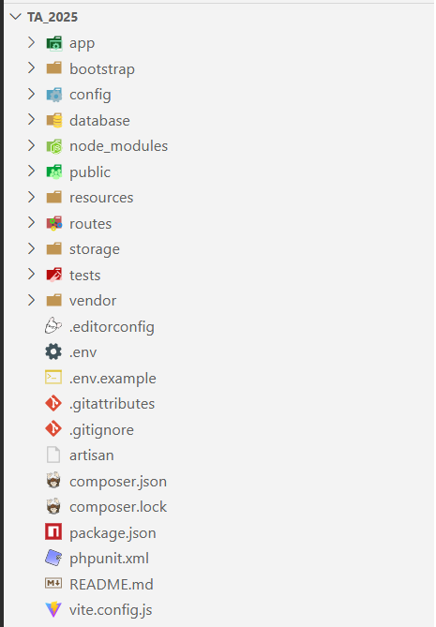
Gambar 4. 4 Struktur Folder
Bagian ini menjelaskan susunan folder dan berkas utama pada proyek berbasis Laravel. Tujuannya agar pembaca memahami letak logika aplikasi, tampilan, aset, konfigurasi, serta data yang menyokong sistem. Penjelasan disajikan per folder secara ringkas dan berurutan sehingga mudah diikuti pada tahap implementasi maupun pemeliharaan.
- Folder app menyimpan logika inti seperti model pengelola data dan pengendali halaman.
- Folder bootstrap menyiapkan aplikasi saat pertama kali dijalankan.
- Folder config menampung berkas pengaturan.
- Folder database berisi skrip pembuatan tabel dan data awal.
- Folder public menjadi tempat aset yang dapat diakses pengunjung seperti gambar gaya dan berkas javascript serta halaman awal aplikasi.
- Folder resources menyimpan tampilan blade serta sumber gaya dan javascript sebelum diproses.
- Folder routes memuat daftar rute halaman yang menghubungkan alamat ke logika.
- Folder storage menyimpan hasil kompilasi log dan unggahan.
- Folder tests berisi skrip pengujian.
- Folder vendor menampung paket pihak ketiga dari composer.
- Berkas .env menyimpan pengaturan lingkungan seperti koneksi basis data sehingga mudah diubah tanpa menyentuh kode.
- Berkas composer.json, package.json, artisan, phpunit.xml, README.md, dan vite.config.js mendukung manajemen paket otomatis perintah pengembangan pengujian dokumentasi serta proses build antarmuka.
- Halaman Login
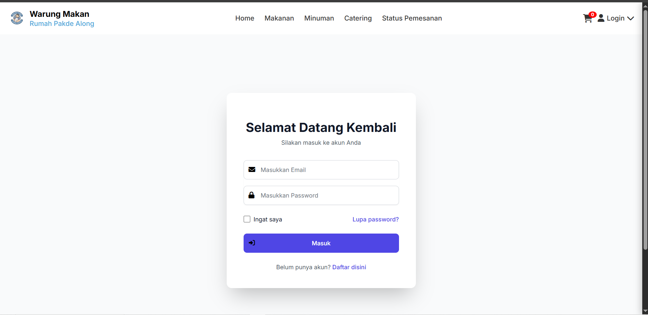
Gambar 4. 5 Halaman Login
Terlihat pada gambar 4.5 halaman login bersifat opsional yang mendukung personalisasi serta memudahkan transaksi, bukan pintu masuk utama. Pengunjung tetap dapat membuka beranda, menelusuri menu Makanan dan Minuman, melihat informasi, serta mengecek keranjang tanpa harus masuk. Header menampilkan identitas Warung Makan Rumah Pakde Along beserta navigasi ke Home, Makanan, Minuman, Status Pemesanan, ikon keranjang, dan menu akun. Kartu formulir memuat email, kata sandi, ingat saya, lupa password, tombol masuk, serta tautan daftar. Fungsi utamanya menyediakan autentikasi agar profil dan riwayat pesanan tersimpan, checkout lebih cepat, serta pemantauan Status Pemesanan lebih nyaman. Validasi memastikan kredensial benar memulai sesi dan kembali ke alur sebelumnya, sedangkan kesalahan tampil sebagai notifikasi yang aman.
Middleware autentikasi dan peran diterapkan pada rute terbatas. Setelah login, middleware memverifikasi identitas, mengecek peran, mengarahkan ke halaman yang sesuai, dan menolak akses yang tidak sah tanpa membuka data sensitif. Bagian berikut menyajikan potongan kode middleware sebagai dasar pengaturan alur tersebut.
<?php

namespace App\Http\Middleware;

use Closure;
use Illuminate\Http\Request;
use Symfony\Component\HttpFoundation\Response;
use Illuminate\Support\Facades\Auth;

class RoleMiddleware
{
public function handle(Request $request, Closure $next, string ...$roles): Response
{
// Jika user tidak login, izinkan akses ke halaman blade
if (!Auth::check() && $request->is('*filament*')) {
return redirect('/login');
}

// Jika user login
if (Auth::check()) {
$userRole = Auth::user()->role;

// Jika admin/owner mencoba akses halaman blade
if (($userRole === 'admin' || $userRole === 'owner') && !$request->is('*filament*')) {
return redirect('/admin');
}

// Jika pelanggan mencoba akses filament
if ($userRole === 'pelanggan' && $request->is('*filament*')) {
return redirect('/');
}

// Jika role sesuai dengan yang diizinkan
if (in_array($userRole, $roles)) {
return $next($request);
}
}

return $next($request);
}
}
Penggunaan middleware dimulai dari struktur proyek pada folder app/Http yang memuat Controllers dan Middleware sebagai lokasi berkas middleware. Middleware dibuat melalui perintah php artisan make:middleware, kemudian logika utama ditulis pada metode handle. Pendaftaran dilakukan di bootstrap/app.php karena Laravel 12 tidak lagi memakai Kernel.php, sekaligus memberi alias seperti role. Alias tersebut kemudian dipanggil pada grup rute di berkas routes misalnya menandai rute tertentu dengan role:pelanggan sehingga hanya rute dalam grup itu yang melewati pemeriksaan middleware. Setelah rangkaian ini selesai, middleware aktif dan siap mengatur alur akses sesuai aturan yang ditetapkan.
- Halaman Register
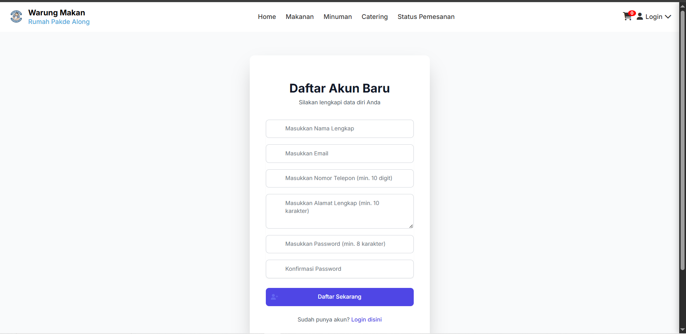
Gambar 4. 6 Halaman Daftar Akun
Terlihat pada gambar 4.6 halaman ini menyediakan proses pembuatan akun pelanggan secara opsional untuk mempercepat checkout dan pelacakan pesanan. Formulir terdiri atas isian Nama Lengkap, Email, Nomor Telepon (minimal 10 digit), Alamat Lengkap (minimal 10 karakter), Password (minimal 8 karakter), dan Konfirmasi Password.
Validasi dilakukan berlapis di sisi klien memeriksa kelengkapan, format email, panjang minimal, hanya‐angka untuk telepon, serta kecocokan password konfirmasi tombol Daftar Sekarang hanya dapat diklik ketika seluruh syarat terpenuhi dan pesan kesalahan ditampilkan di dekat field yang bermasalah. Ketika formulir diajukan, sistem mengirimkan permintaan POST dengan token CSRF untuk mencegah pemalsuan permintaan, kemudian di sisi server dilakukan sanitasi input, pengecekan keunikan email/nomor telepon, serta penyimpanan data akun dengan hashing password (mis. bcrypt). Jika pendaftaran berhasil, sistem membuat profil pengguna dengan peran default pelanggan dan mengarahkan pengguna kembali ke alur sebelumnya (atau ke halaman) jika gagal, sistem menampilkan notifikasi yang aman tanpa mengungkapkan informasi sensitif dan mempertahankan nilai input non-password agar pengguna tidak perlu mengisi ulang.
Tautan “disini” disediakan bagi pengguna yang sudah memiliki akun. Data profil yang tersimpan dimanfaatkan pada tahap pemesanan (misalnya pengisian otomatis alamat dan kontak) serta memudahkan akses ke Status Pemesanan dan riwayat transaksi.
- Halaman Lupa Password
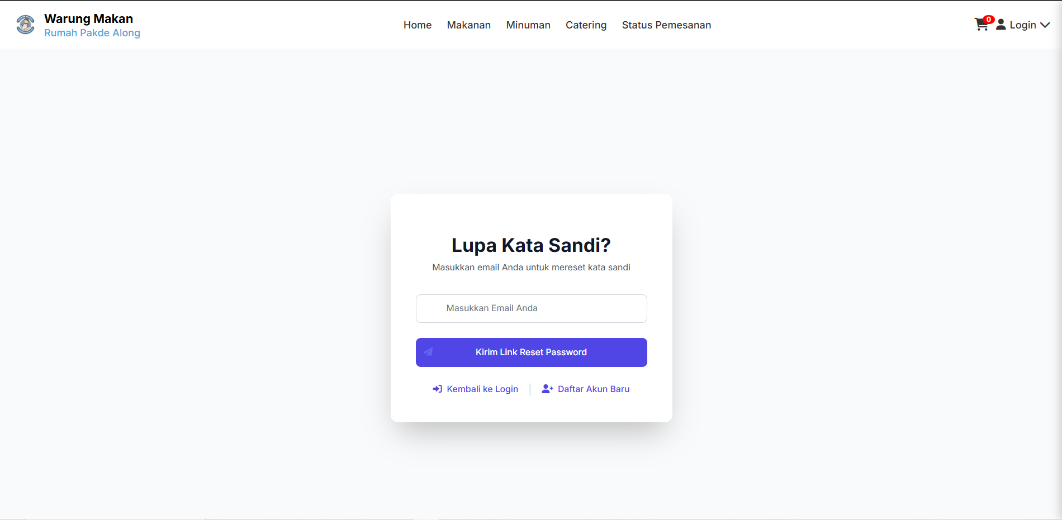
Gambar 4. 7 Halaman Lupa Sandi
Terlihat pada gambar 4.7 halaman ini dipakai ketika pengguna tidak ingat kata sandi. Tampilan menampilkan satu kolom Email, tombol Kirim Link Reset Password, serta tautan kembali ke dan Daftar Akun Baru. Alur kerjanya sederhana: pengguna memasukkan alamat email lalu menekan tombol kirim. Sistem mengecek format email dan apakah email tersebut terdaftar. Jika sesuai, sistem mengirim tautan reset ke email pengguna. Tautan ini berisi kode unik yang hanya bisa dipakai sekali dan berlaku dalam waktu tertentu. Untuk alasan keamanan, pesan yang muncul di layar dibuat umum (misalnya “Jika email terdaftar, link reset telah dikirim”) agar tidak membuka informasi siapa saja yang memiliki akun. Ketika pengguna menekan tautan pada email, pengguna diarahkan ke halaman untuk membuat kata sandi baru dan mengonfirmasi ulang. Jika kedua isian cocok dan memenuhi syarat panjang minimal, sistem menyimpan perubahan dan mengarahkan pengguna ke halaman. Jika terjadi kesalahan (email tidak valid, kode kadaluarsa, atau isian tidak lengkap), sistem menampilkan pemberitahuan yang jelas agar pengguna dapat memperbaiki langkahnya. Dengan mekanisme ini, proses pemulihan akun menjadi mudah, aman, dan terarah.
- Halaman Homepage
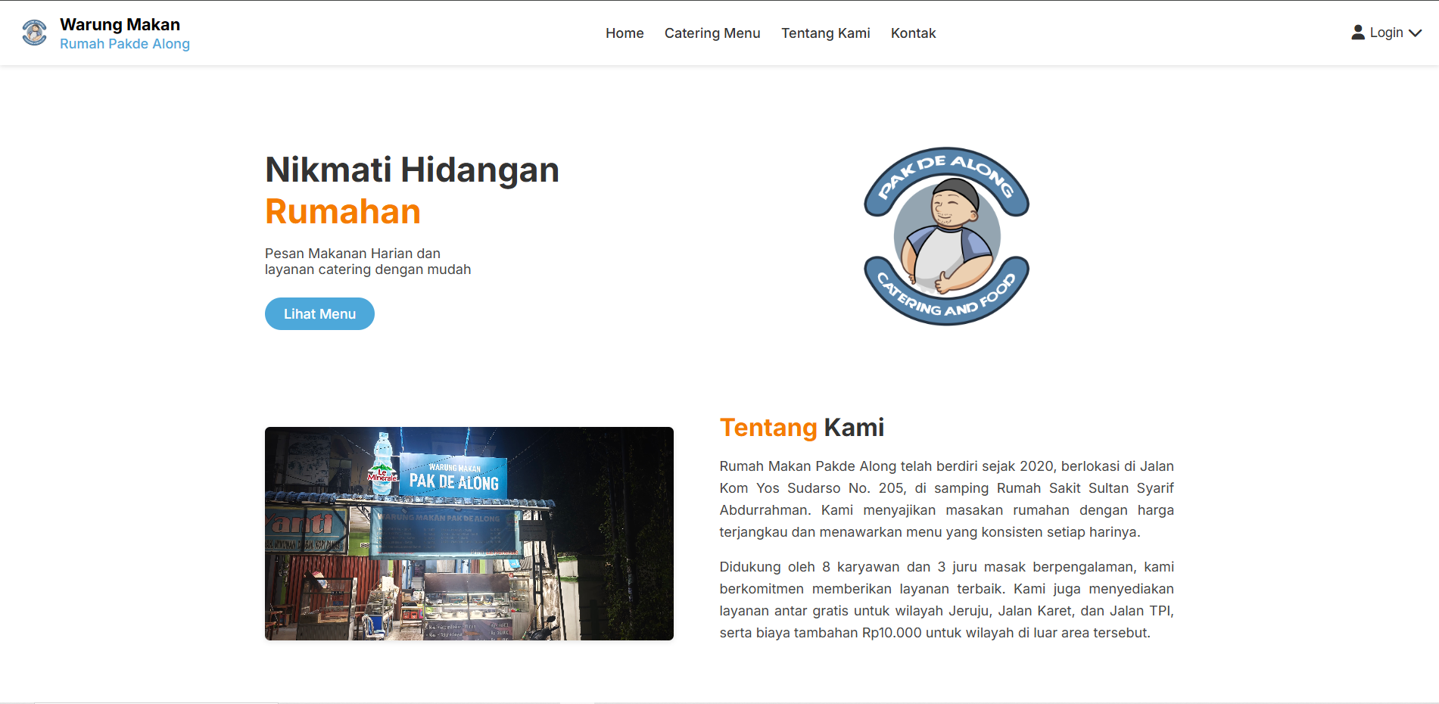
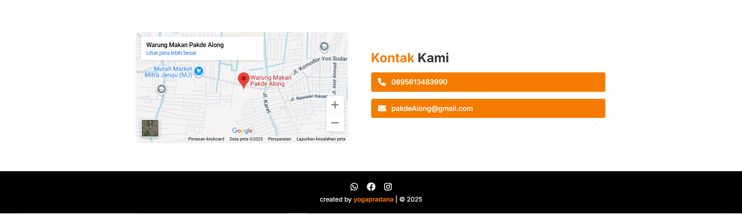
Gambar 4. 8 Halaman Homepage
Terlihat pada gambar 4.8 halaman beranda menjadi halaman depan yang memperkenalkan brand dan mengarahkan pengguna ke fitur utama. Di bagian atas terdapat bilah navigasi dengan tautan Home, Menu, Tentang Kami, Kontak, serta menu di sisi kanan. Semua tautan dapat diakses tanpa harus masuk terlebih dahulu. Bagian utama (hero) menampilkan judul “Nikmati Hidangan Rumahan” dan tombol Lihat Menu. Tombol ini berfungsi sebagai ajakan utama; saat ditekan pengguna diarahkan ke halaman atau section daftar menu agar bisa langsung memilih makanan atau paket. Logo usaha ditampilkan di sisi kanan untuk memperkuat identitas. Di bawahnya terdapat section Tentang Kami yang memuat gambaran singkat usaha tahun berdiri, lokasi, jenis masakan, jumlah karyawan, area layanan antar, dan biaya tambahan untuk area tertentu. Informasi ini membantu calon pelanggan memahami layanan sebelum memesan. Sebuah foto warung ditampilkan sebagai bukti visual agar pengguna lebih yakin. Seluruh elemen disusun sederhana agar mudah dibaca pada layar laptop maupun ponsel. Dengan alur seperti ini, beranda berfungsi sebagai pengantar, memberi informasi penting, dan membawa pengguna mulai memesan melalui tombol Lihat Menu atau menelusuri halaman lain melalui navigasi.
Untuk di akhir beranda memudahkan pengunjung menemukan lokasi dan menghubungi pihak usaha. Di sisi kiri ditampilkan peta Google dengan penanda Warung Makan Pakde Along. Peta bersifat interaktif (dapat digeser dan diperbesar) serta menyediakan tautan “Lihat peta lebih besar” agar pengguna bisa membuka arah rute di aplikasi Google Maps. Di sisi kanan tersedia dua tombol kontak telepon dan email. Tombol telepon menggunakan tautan bertipe tel sehingga pada ponsel akan langsung membuka dial, sedangkan tombol email menggunakan mailto yang membuka aplikasi surel pengguna. Kedua tombol dibuat mencolok agar mudah ditemukan dan dapat diakses tanpa perlu. Pada area footer ditampilkan ikon media sosial (WhatsApp, Facebook, Instagram) yang mengarahkan ke kanal resmi, serta teks kredit pengembang dan tahun. Elemen ini berfungsi sebagai informasi penutup dan memastikan pengguna memiliki beberapa pilihan cara komunikasi, baik untuk bertanya menu, memesan, maupun menindaklanjuti layanan.
- Halaman Menu Makanan
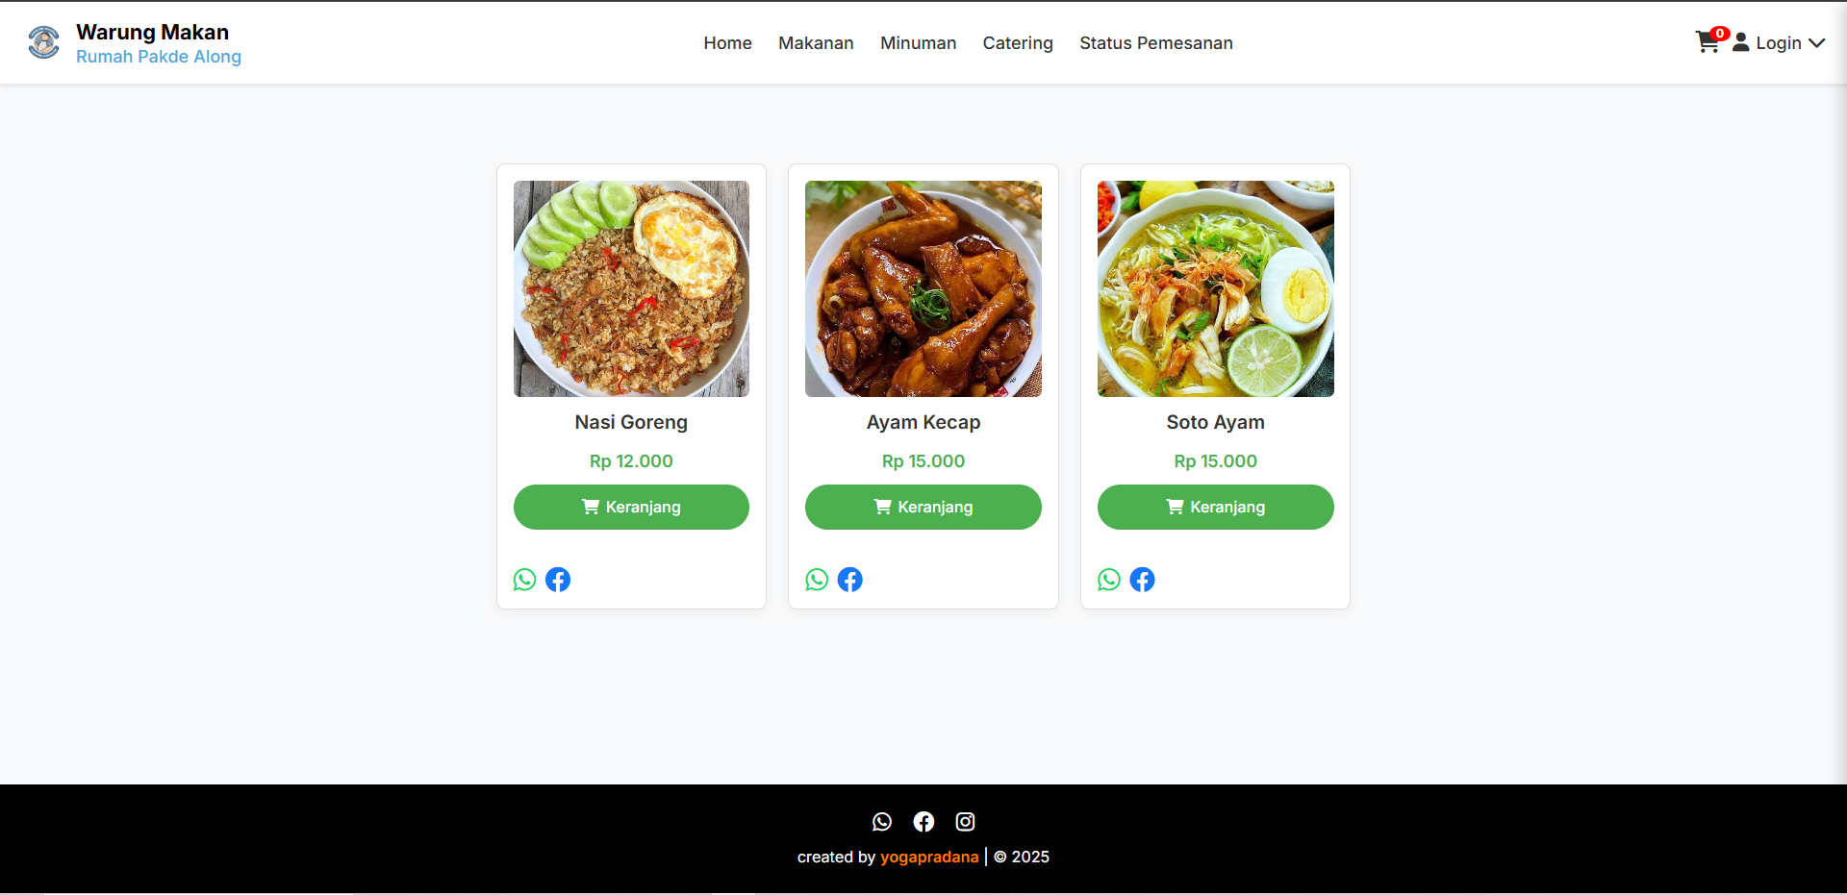
Gambar 4. 9 Halaman Menu Makanan
Pada gambar 4.9 halaman ini menampilkan katalog menu harian dalam bentuk kartu. Setiap kartu berisi foto produk, nama menu, harga, dan tombol Keranjang. Data menu diambil dari basis data dan ditampilkan secara responsif, sehingga jumlah kolom akan menyesuaikan lebar layar. Pengguna dapat mengakses halaman ini tanpa harus.Tombol Keranjang berfungsi untuk menambahkan item ke keranjang belanja. Saat ditekan, sistem menambah item dengan jumlah awal 1 (atau menambah jumlah jika item yang sama sudah ada), lalu badge keranjang di header diperbarui.
Validasi sederhana dilakukan agar harga dan ID menu yang dikirim sesuai dengan data di server. Jika proses berhasil, ditampilkan pesan konfirmasi singkat; jika gagal, pengguna mendapat pemberitahuan agar mencoba lagi. Di bagian bawah kartu tersedia ikon WhatsApp dan Facebook. Kedua ikon ini mengarah ke tautan berbagi sehingga pengguna dapat menghubungi penjual atau membagikan menu yang dipilih. Fitur berbagi dibuat opsional; pemesanan tetap dapat dilanjutkan melalui keranjang. Dengan alur ini, halaman daftar makanan berperan sebagai titik mulai untuk memilih produk sebelum pengguna melanjutkan ke proses checkout.
- Halaman Menu Minuman
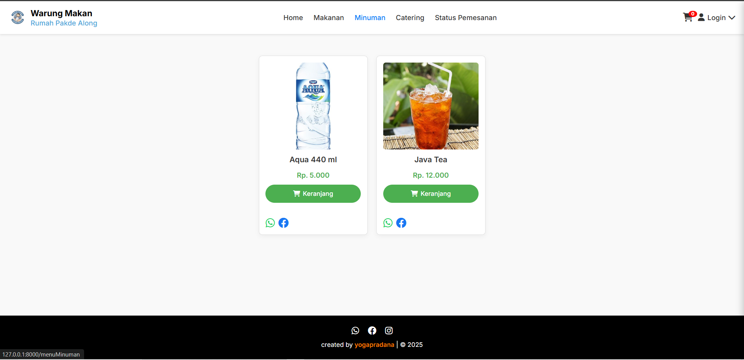
Gambar 4. 10 Halaman Menu Minuman
Pada gambar 4.10 halaman ini menampilkan pilihan minuman dalam bentuk kartu. Setiap kartu berisi foto produk, nama minuman, harga, dan tombol Keranjang. Data diambil dari basis data dan ditampilkan responsif sehingga tata letak menyesuaikan layar. Halaman dapat diakses tanpa. Saat tombol Keranjang ditekan, sistem mengirim permintaan ke server untuk menambahkan minuman ke keranjang dengan jumlah awal 1 (atau menambah jumlah jika sudah ada). Badge keranjang di header diperbarui agar pengguna melihat perubahan secara langsung. Terdapat pemeriksaan sederhana di sisi klien (ID minuman dan harga) dan verifikasi di sisi server untuk mencegah data tidak valid. Di bagian bawah kartu disediakan ikon WhatsApp dan Facebook untuk memudahkan pengguna berbagi atau menghubungi penjual. Fitur berbagi bersifat opsional; proses pemesanan tetap dilakukan melalui keranjang hingga ke tahap checkout. Dengan alur ini, halaman daftar minuman berfungsi sebagai pelengkap halaman makanan agar pengguna dapat menyusun pesanan secara lengkap.

- Halaman Menu Catering
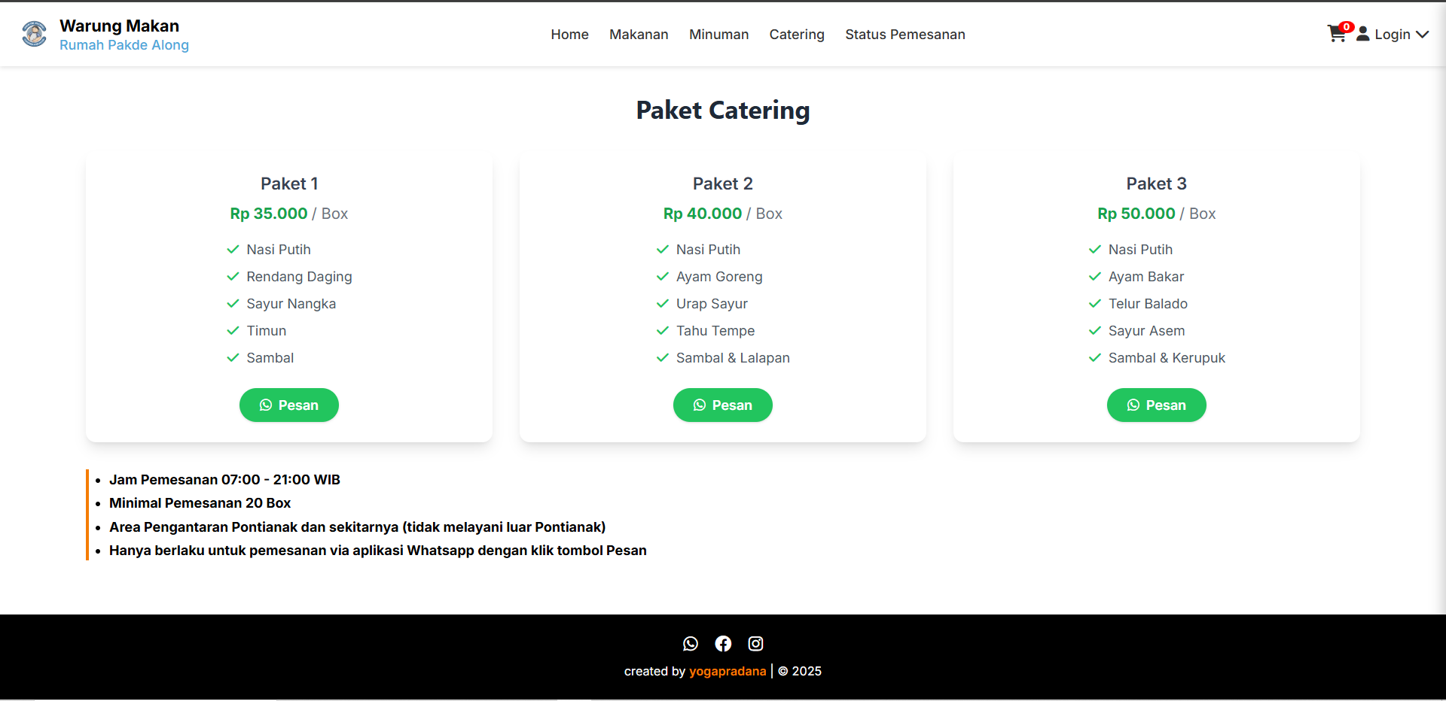
Gambar 4. 11 Halaman Menu Catering
Terlihat pada gambar 4.1 halaman ini menampilkan pilihan paket dalam bentuk tiga kartu. Setiap kartu berisi nama paket, harga per box, serta daftar menu di dalam paket. Data paket diambil dari basis data sehingga isi dan harga dapat diperbarui sewaktu-waktu oleh admin. Halaman bersifat terbuka (tidak perlu) dan tata letaknya menyesuaikan ukuran layar. Pada setiap kartu tersedia tombol Pesan (ikon WhatsApp). Saat tombol ditekan, sistem membuka WhatsApp (aplikasi di ponsel atau WhatsApp Web di desktop) dengan pesan otomatis yang berisi nama paket dan permintaan jumlah pesanan. Pengguna dapat mengubah isi pesan sebelum mengirim. Alur ini dipilih agar komunikasi detail seperti waktu kirim, alamat, dan permintaan khusus dapat dibicarakan langsung dengan penjual. Pemesanan tidak memakai keranjang atau checkout karena biasanya melibatkan konfirmasi jumlah dan waktu pengantaran. Di bagian bawah halaman terdapat ketentuan layanan: jam pemesanan, minimal 20 box, area pengantaran (Pontianak dan sekitarnya), serta informasi bahwa pemesanan dilakukan melalui WhatsApp. Ketentuan ini membantu calon pelanggan memahami aturan sejak awal dan mengurangi salah paham saat proses pemesanan. Dengan demikian, halaman paket berfungsi sebagai katalog ringkas sekaligus penghubung cepat ke saluran pemesanan.

- Halaman Status Pemesanan & Profile
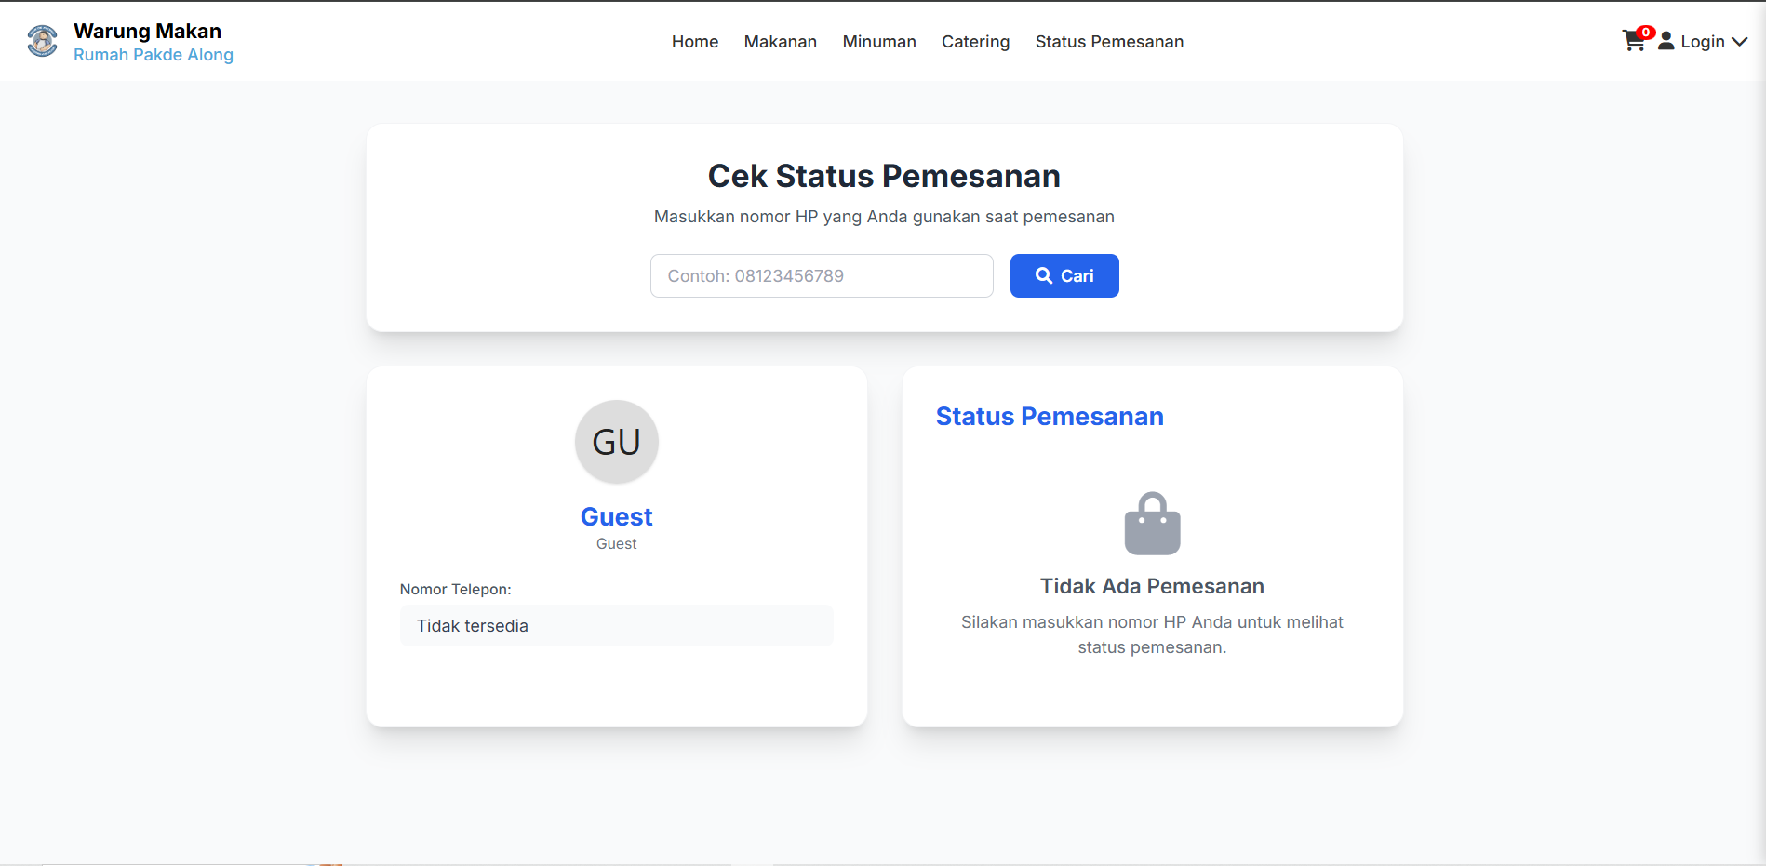
Gambar 4. 12 Halaman Status Pemesanan & Profile
Terlihat pada gambar 4.12 halaman ini digunakan pelanggan untuk mengecek pesanan tanpa perlu. Di bagian atas tersedia kolom Nomor HP dan tombol Cari; pengguna memasukkan nomor yang dipakai saat memesan lalu menekan tombol tersebut. Aplikasi terlebih dahulu menyamakan format nomor (misalnya +62 dan 08 diperlakukan sama) dan memeriksa kelengkapan angka, kemudian mencari data pesanan pada basis data. Jika data ditemukan, dua panel di bawah akan terisi panel Profil Pemesan menampilkan nama atau label pemesan dan nomor HP, sedangkan panel Status Pemesanan menampilkan ringkasan berupa kode/nomor pesanan, tanggal, total biaya, serta tahap status seperti Diterima, Diproses, dan Selesai. Jika tidak ada data yang cocok, sistem menampilkan pesan “Tidak Ada Pemesanan” dan memberi arahan agar pengguna memeriksa kembali nomor yang dimasukkan. Seluruh pesan dibuat sederhana dan tidak membuka data pelanggan lain. Dengan alur ini, pelanggan dapat memantau progres pesanan secara mandiri, cepat, dan aman hanya dengan memasukkan nomor HP.

- Pop Up Keranjang & Form Checkout Pesanan
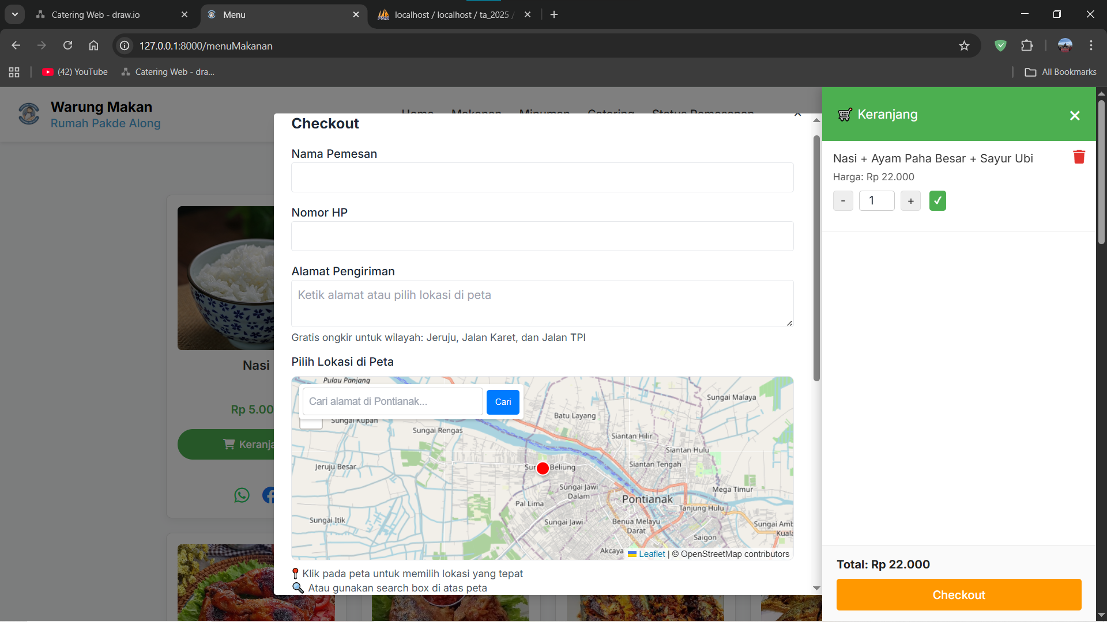
Gambar 4. 13 Halaman Pop Up Keranjang & Form Checkout Pesanan
Terlihat pada gambar 4.13 pop-up checkout muncul setelah pelanggan memilih menu, menambahkannya ke keranjang, lalu menekan tombol Checkout. Fungsinya mengumpulkan data pemesan, menghitung biaya, dan mengirim pesanan. Isian meliputi nama, nomor HP, alamat pengantaran, serta catatan opsional. Akun yang sudah login mendapat isian dasar otomatis, sementara nomor HP dipakai sebagai kunci pada halaman Status Pemesanan. Sistem menormalkan penulisan nomor agar 08 dan +62 dianggap sama. Rincian biaya dihitung otomatis, mencakup subtotal dari keranjang, ongkos kirim berdasarkan jarak alamat pengantaran ke lokasi rumah makan, serta total yang menyesuaikan ketika isi keranjang atau alamat berubah. Setelah seluruh isian valid, maka tekan tombol kirim pesanan, pesanan tersimpan, nomor pesanan dibuat, keranjang dikosongkan, notifikasi berhasil ditampilkan, dan pelanggan dapat memantau progres melalui menu Status Pemesanan.
Selama pengembangan fitur ongkir muncul kendala karena kunci API RajaOngkir kedaluwarsa sehingga perhitungan ongkir tidak dapat berjalan. Solusi yang dipilih memakai geocoding dan data peta OpenStreetMap sebagai dasar perhitungan jarak. Geocoding adalah proses mengubah alamat menjadi titik koordinat pada peta agar komputer dapat memprosesnya, sedangkan OpenStreetMap merupakan peta dunia yang dikelola komunitas dengan data terbuka. Pada tahap uji awal muncul kendala tambahan karena banyak pengguna menuliskan alamat singkat hanya nama jalan dan gang sehingga koordinat yang dihasilkan kurang tepat.
Geocoding yang tidak memanfaatkan data dan antarmuka OpenStreetMap juga cenderung memakai jarak garis lurus dari lokasi rumah makan ke alamat pelanggan yang membuat ongkir kurang akurat. Perbaikan dilakukan dengan menyediakan peta OpenStreetMap interaktif pada halaman checkout sehingga pelanggan cukup menekan titik lokasi rumah. Sistem kemudian mengisi otomatis detail alamat yang lebih lengkap seperti kode pos kecamatan dan kota sekaligus menyimpan koordinat yang tepat. Jarak dihitung memakai jaringan jalan dari OpenStreetMap dan dikonversi menjadi tarif ongkir sehingga hasil lebih adil dan mendekati kondisi perjalanan nyata.
Bagian selanjutnya memaparkan penerapan modul checkout pada Warung Makan Rumah Pakde Along, meliputi pemetaan kolom input (nama, email, nomor HP, alamat), aturan validasi serta normalisasi nomor HP, hingga perhitungan ongkir berbasis jarak melalui geocoding dan data OpenStreetMap yang memperbarui total secara waktu nyata. Alur penyimpanan pesanan, pengosongan keranjang, penampilan nomor pesanan, serta pengiriman notifikasi ke dashboard admin ditunjukkan agar keterkaitan antarkomponen terlihat jelas. Login bersifat opsional sehingga form tetap dapat digunakan tanpa akun. Uraian selanjutnya mengikuti urutan antarmuka pada Gambar 4.14 dan dilengkapi potongan kode kunci yang relevan.
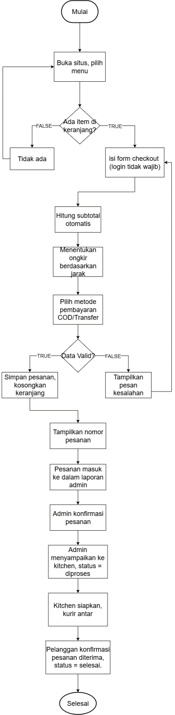
Gambar 4. 14 Flowchart Checkout
Alur pemesanan dimulai ketika pengguna membuka situs dan memilih menu. Jika belum ada item di keranjang maka pengguna kembali memilih. Setelah ada item pengguna mengisi form checkout dan login bersifat pilihan. Sistem menghitung subtotal lalu menetapkan ongkos kirim berdasarkan jarak dan menampilkan ringkasan pesanan. Pengguna memilih metode pembayaran apakah bayar di tempat atau transfer. Sistem memeriksa kelengkapan dan kebenaran data. Jika ada yang kurang maka muncul pesan kesalahan dan pengguna melengkapi kembali. Jika valid maka pesanan disimpan keranjang dikosongkan dan nomor pesanan ditampilkan. Pesanan masuk ke daftar admin untuk dikonfirmasi kemudian diteruskan ke dapur dengan status diproses. Dapur menyiapkan pesanan kurir mengantar dan pelanggan mengonfirmasi pesanan diterima sehingga status menjadi selesai. Alur berakhir.

- Halaman Dashboard – Admin & Owner
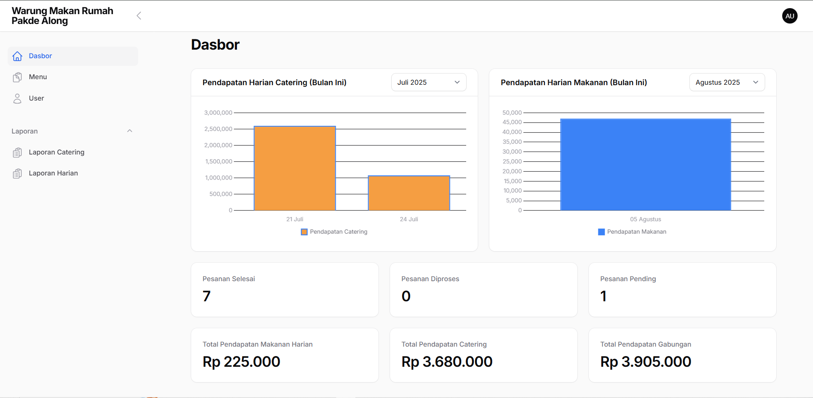
Gambar 4. 15 Halaman Dashboard - Admin & Owner
Terlihat pada gambar 4.15 halaman ini dipakai pemilik atau admin untuk melihat ringkasan kinerja harian tanpa harus membuka laporan satu per satu. Di sisi kiri ada menu Dashboard, Menu, User, serta Laporan (Laporan dan Laporan Harian) untuk berpindah ke halaman pengelolaan lain. Akses halaman ini dibatasi untuk akun admin atau owner. Bagian utama menampilkan dua grafik batang Pendapatan Harian dan Pendapatan Harian Makanan. Masing-masing grafik memiliki pilihan bulan di kanan atas. Saat bulan diganti, sistem mengambil data pesanan pada bulan yang dipilih, lalu menjumlahkan pendapatan per hari berdasarkan jenisnya (atau makanan) dan menampilkan hasilnya pada grafik.
Dengan tampilan ini, admin dapat melihat hari mana yang ramai dan membandingkan antarhari dalam satu bulan. Di bawah grafik terdapat kartu ringkasan Pesanan Selesai, Pesanan Diproses, dan Pesanan Pending. Angka pada kartu ini dihitung dari status pesanan terakhir di basis data pada hari berjalan. Tiga kartu berikutnya menampilkan nilai rupiah Total Pendapatan Makanan Harian, Total Pendapatan, dan Total Pendapatan Gabungan (penjumlahan dua kategori).
Nilai-nilai tersebut berubah otomatis mengikuti transaksi baru yang masuk atau perubahan status pesanan. Secara umum, alur kerjanya adalah sebagai berikut setiap ada pesanan dibuat, diperbarui, atau diselesaikan, sistem menyimpan data ke tabel transaksi. Halaman dashboard membaca data tersebut, mengelompokkannya berdasarkan tanggal dan kategori, lalu menampilkan grafik serta angka ringkas. Dengan cara ini, admin dapat memantau performa harian, mengetahui jumlah pekerjaan yang masih berjalan, dan mengambil keputusan cepat (misalnya menambah bahan baku jika pesanan meningkat).
- Halaman Kelola Menu – Admin & Owner
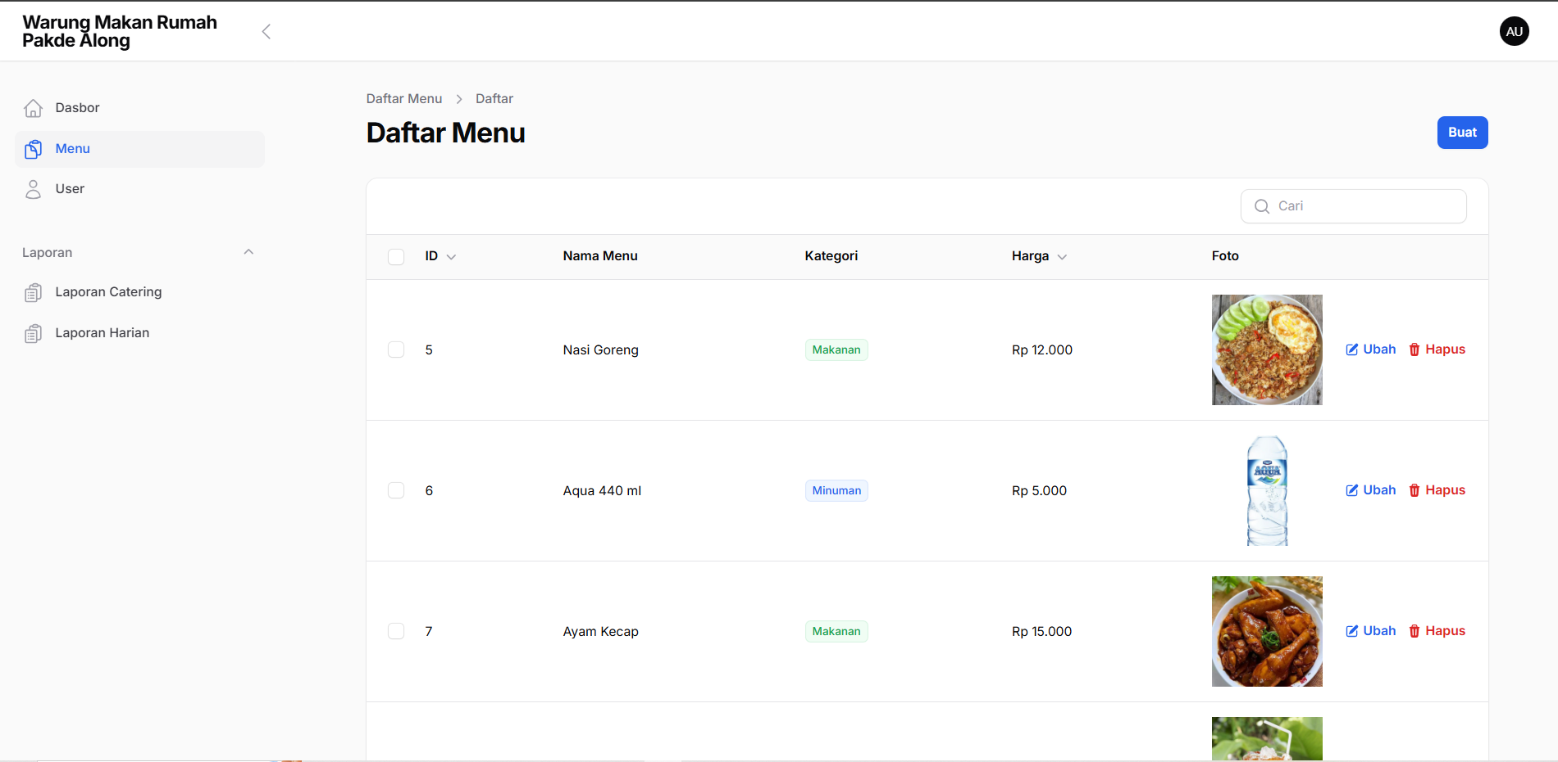
Gambar 4. 16 Halaman Kelola menu - Admin & Owner
Terlihat pada gambar 4.16 halaman ini dipakai admin untuk mengelola data menu yang tampil di situs sedangkan owner hanya bisa melihat tanpa mengubah data. Di sisi kiri tersedia navigasi ke Dashboard, Menu, User, dan bagian Laporan. Akses halaman dibatasi untuk akun admin atau owner. Bagian utama menampilkan tabel Daftar Menu dengan kolom ID, Nama Menu, Kategori, Harga, dan Foto. Terdapat kotak cari untuk menemukan menu dengan cepat, serta tanda panah pada kolom tertentu untuk urut naik atau turun (misalnya harga). Tombol Buat di kanan atas membuka formulir penambahan menu baru (nama, kategori, harga, dan unggah foto). Data yang disimpan di sini langsung terhubung dengan katalog pada halaman pelanggan.
Di tiap baris tersedia tombol Ubah dan Hapus:
- Ubah membuka formulir edit agar admin dapat memperbaiki nama, kategori, harga, atau mengganti foto.
- Hapus meminta konfirmasi terlebih dahulu; setelah disetujui, menu tidak lagi muncul di katalog pelanggan.
Kotak centang di sebelah kiri baris disediakan untuk pilih banyak (misalnya hapus beberapa menu sekaligus), jika fitur mass action diaktifkan. Foto pada kolom Foto adalah pratinjau untuk memastikan gambar yang diunggah sudah benar. Secara ringkas, alur kerja halaman ini adalah admin menambah, mengubah, menghapus item pada tabel, sistem memvalidasi input (harga angka, foto berformat benar), lalu menyimpan perubahan ke basis data. Perubahan tersebut otomatis memengaruhi halaman Makanan atau Minuman di sisi pelanggan sehingga katalog selalu terbaru.

- Halaman Kelola User – Admin & Owner
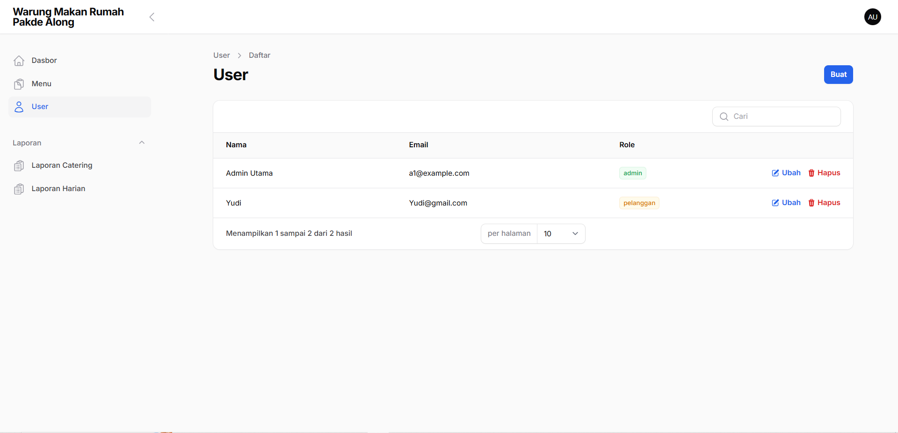
Gambar 4. 17 Halaman Kelola User - Admin & Owner
Terlihat pada gambar 4.17 halaman ini dipakai admin untuk mengelola akun yang dapat masuk ke sistem sedangkan owner hanya bisa melihat saja tidak bisa mengubah. Akses halaman dibatasi untuk peran admin atau owner saja. Bagian utama menampilkan tabel User dengan kolom Nama, Email, dan Role (misalnya admin atau pelanggan). Di kanan atas ada tombol Buat untuk menambah user baru, serta kotak Cari untuk menemukan user berdasarkan nama atau email. Di bawah tabel tersedia pengaturan jumlah baris per halaman agar daftar mudah dibaca. Tombol Ubah pada setiap baris membuka formulir edit sehingga admin bisa memperbaiki nama, email, atau mengganti role. Tombol Hapus menghapus user setelah ada konfirmasi agar tidak salah klik. Jika user dihapus, akun tersebut tidak bisa lagi masuk ke sistem. Alur kerjanya sederhana: admin membuat user baru (lengkapi nama, email, password awal, dan role), lalu data tersimpan di basis data dengan password yang sudah di-hash. Saat diperlukan, admin dapat mengubah role (misalnya dari pelanggan menjadi admin) atau menghapus akun. Fitur pencarian dan halaman memudahkan pengelolaan saat jumlah user banyak. Dengan halaman ini, pengelola dapat menjaga siapa saja yang memiliki akses serta membedakan hak akses antara admin dan pelanggan.

- Halaman Laporan – Admin & Owner
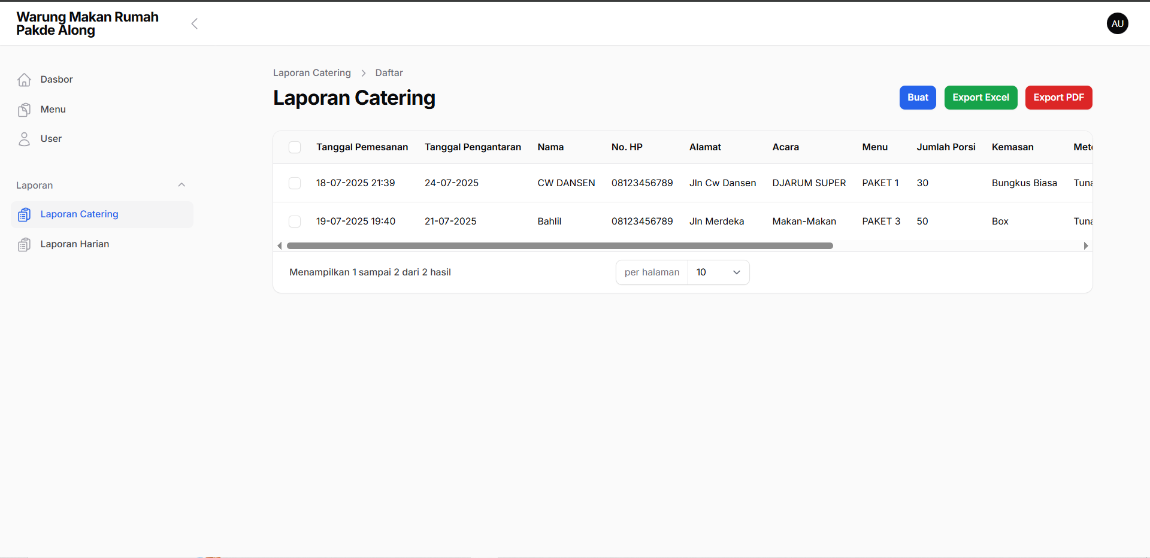
Gambar 4. 18 Halaman Laporan Catering - Admin & Owner
Terlihat pada gambar 4.18 halaman ini menampilkan rekap pesanan agar admin mudah memantau jadwal dan jumlah pesanan sedangkan Owner hanya bisa melihat dan export data laporan saja. Data disajikan dalam tabel dengan kolom utama seperti Tanggal Pemesanan, Tanggal Pengantaran, Nama, No. HP, Alamat, Acara, Menu Paket, Jumlah Porsi, Kemasan, dan Metode. Karena kolomnya banyak, tabel dapat digeser ke samping. Di bagian bawah tersedia kontrol per halaman untuk mengatur berapa baris data yang ditampilkan. Di kanan atas terdapat tombol Buat, Export Excel, dan Export PDF. Tombol Buat membuka formulir untuk menambah entri baru (misalnya mengisi nama pemesan, nomor HP, alamat antar, paket yang dipilih, jumlah porsi, dan tanggal kirim). Setelah disimpan, data langsung masuk ke tabel. Tombol Export Excel dan Export PDF dipakai untuk mengunduh laporan periode berjalan dalam format file sehingga mudah dibagikan ke pemilik atau dicetak sebagai arsip. Setiap baris memiliki kotak centang sehingga admin bisa memilih satu atau beberapa entri (misalnya saat ingin diekspor). Dengan alur ini, kebutuhan operasional mulai dari pencatatan order, melihat jadwal pengantaran, hingga pembuatan laporan dapat dilakukan di satu tempat tanpa membuka halaman lain. Data pada halaman ini juga menjadi dasar perhitungan pendapatan di dashboard.

- Halaman Laporan Harian – Admin & Owner
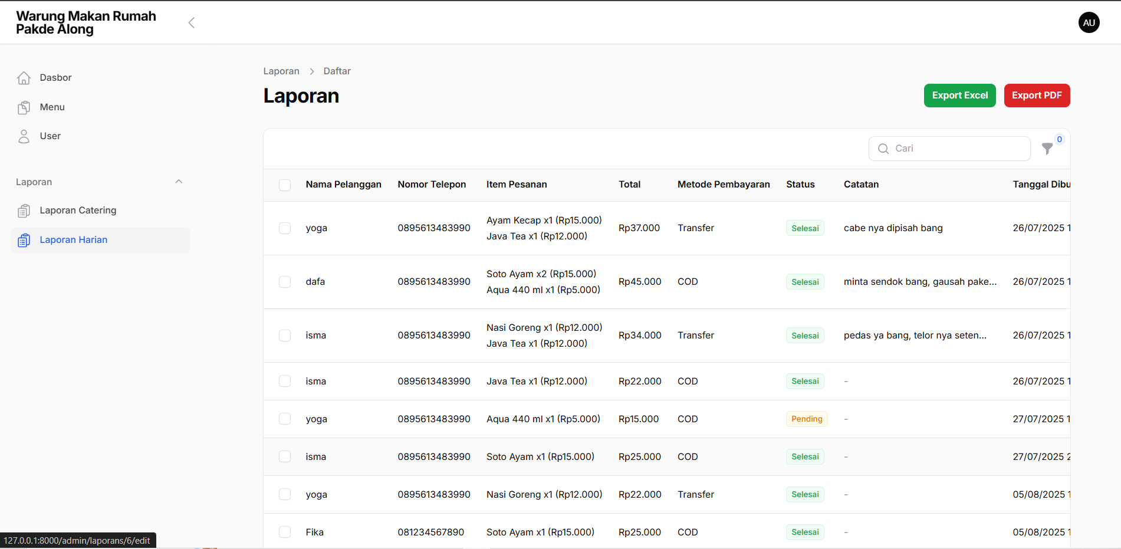
Gambar 4. 19 Halaman Laporan Harian - Admin & Owner
Terlihat pada gambar 4.19 halaman ini dipakai untuk melihat dan mengelola semua pesanan harian (bukan). Data ditampilkan dalam tabel dengan kolom Nama Pelanggan, Nomor Telepon, Item Pesanan (nama menu dan jumlah), Total, Metode Pembayaran (Transfer atau COD), Status (Selesai atau Pending), Catatan, dan Tanggal Dibuat. Setiap baris merekam satu transaksi. Di bagian atas tabel tersedia kolom cari untuk menemukan pesanan berdasarkan nama atau nomor telepon. Ada juga tombol Export Excel dan Export PDF untuk mengunduh laporan pada periode yang sedang ditampilkan sehingga mudah dibagikan atau dicetak. Ikon filter di kanan atas (dengan penanda angka) digunakan untuk mengaktifkan penyaringan tambahan, misalnya memilih rentang tanggal atau status tertentu, bila diperlukan. Setiap baris memiliki checkbox sehingga admin dapat memilih beberapa pesanan sekaligus (misalnya saat ekspor). Saat baris diklik atau dibuka, admin dapat mengubah status pesanan, memperbaiki metode pembayaran, atau mengedit catatan jika ada permintaan khusus dari pelanggan. Perubahan yang disimpan di sini langsung memengaruhi perhitungan di Dashboard (jumlah pesanan dan total pendapatan harian). Dengan alur ini, admin bisa memantau transaksi harian, menandai mana yang sudah selesai atau masih menunggu, serta membuat laporan resmi dalam satu langkah sederhana.

4.3 Pengujian Sistem
Pengujian sistem adalah proses menilai apakah perangkat lunak bekerja sesuai kebutuhan dan rancangan secara menyeluruh. Kegiatan ini memeriksa fungsi, kinerja, serta kemudahan pakai dalam kondisi yang menyerupai penggunaan nyata agar cacat terdeteksi lebih awal dan mutu terjamin. Penelitian ini memakai dua pendekatan yaitu white box yang memeriksa logika internal pada tingkat kode seperti jalur eksekusi, kondisi, dan percabangan serta User Acceptance Testing UAT yang menilai dari sudut pandang pengguna apakah fitur mudah dipahami dan sesuai harapan pada skenario nyata. Kombinasi keduanya membantu memastikan kebenaran perhitungan dan validasi di sisi sistem sekaligus kelancaran alur yang dialami admin, owner, dan pelanggan.
- Pengujian White Box
Pengujian white box adalah cara menguji perangkat lunak dengan melihat bagian dalam program. Penguji memeriksa alur logika di kode, seperti pilihan ya atau tidak, perulangan, dan perhitungan, lalu membuat contoh uji agar setiap bagian itu benar-benar dijalankan. Tujuan utamanya menemukan kesalahan logika sejak awal pada bagian kecil aplikasi sebelum digabung dengan bagian lain. Kelebihannya sangat teliti terhadap detail di kode, sedangkan kekurangannya tidak menilai kenyamanan pemakai atau alur kerja dari awal sampai akhir. Idealnya hasilnya dipadukan dengan uji dari sudut pandang pengguna agar mutu aplikasi terjaga dari sisi dalam maupun pengalaman pakai.
Tabel 4. 1 Pengujian Registrasi dan Lupa Sandi
Tujuan | Langkah | Hasil yang Diharapkan | Status
Menyimpan akun baru yang valid | Buka Register → isi semua field → Kirim | User tersimpan password ter-hash role pelanggan redirect sukses | Berhasil
Menolak email duplikat | Register → kirim dengan email lama | Gagal pesan validasi email tidak membuat user baru | Berhasil
Salah | kirim | Ditolak pesan umum tidak bocorkan akun | Berhasil
Berhasil | kirim | Mendapat pesan berhasil | Berhasil
Token reset password | Kirim tautan reset | Lupa Sandi → isi email → Kirim | Berhasil

Tabel 4. 2 Pengujian Keranjang, Perhitungan, Checkout
Tujuan | Langkah | Hasil yang Diharapkan | Status
Menambah item baru | Klik “Keranjang” pada Menu A | Item A masuk qty=1 | Berhasil
Menambah item sama (gabung qty) | Klik “Keranjang” Menu A dua kali | Qty A menjadi 2 (bukan baris duplikat) | Berhasil
Mengurangi hingga hapus | Klik “kurangi/hapus” | Qty 0 → baris A hilang | Berhasil
Subtotal benar untuk banyak item | Tambah A 2x, B 1x → lihat subtotal | Subtotal = 42.000 | Berhasil
Subtotal saat kosong | Hapus semua item | Subtotal = 0 tidak error | Berhasil
Ongkir gratis zona tertentu | Checkout → isi alamat | Ongkir = 0 | Berhasil
Ongkir non-gratis | Checkout → isi alamat | Ongkir > 0 sesuai aturan | Berhasil

Tabel 4. 3 Pengujian status pemesanan
Tujuan | Langkah | Hasil yang Diharapkan | Status
Tampilkan status yang benar | Status → Cari | Menampilkan Riwayat pesanan | Berhasil
Pesan umum saat tidak ada data | Status → Cari | Tidak Ada Pemesanan | Berhasil
Validasi format nomor | Status → Cari | Pesan “format nomor tidak valid” | Berhasil

Tabel 4. 4 Pengujian Akses Admin
Tujuan | Langkah | Hasil yang Diharapkan | Status
Menolak pelanggan masuk admin | Akses /admin/* | Dialihkan ke halaman sesuai role | Berhasil
Mengizinkan admin | Akses /admin/* | Dialihkan ke halaman sesuai role | Berhasil

Tabel 4. 5 Pengujian Admin - Menu (CRUD)
Tujuan | Langkah | Hasil yang Diharapkan | Status
Menambah menu valid | Admin → Menu → Buat | Menu tersimpan; muncul di katalog publik | Berhasil
Validasi harga | Harga “abc” atau ≤0 | Tidak bisa diinput selain nomor | Berhasil
Edit menu | Admin → Menu → Ubah | Perubahan tersimpan; katalog ikut berubah | Berhasil
Hapus menu | Admin → Menu → Hapus → Konfirmasi | Menu hilang dari katalog publik | Berhasil

Tabel 4. 6 Pengujian Laporan & Ekspor
Tujuan | Langkah | Hasil yang Diharapkan | Status
Ekspor Excel harian | Klik Export Excel | File .xlsx terunduh; kolom & baris sesuai tabel | Berhasil
Ekspor PDF harian | Klik Export PDF | File .pdf terunduh; isi sama seperti tabel | Berhasil
Laporan (tambah & ekspor) | Tambah entri → Export | Entri muncul di tabel; file export berisi entri tersebut | Berhasil

Tabel 4. 7 Pengujian Dashboard
Tujuan | Langkah | Hasil yang Diharapkan | Status
Agregasi pendapatan per hari | Buka Dashboard (pilih bulan) | Grafik menampilkan total per hari per kategori dengan benar | Berhasil
Hari tanpa transaksi | Buka Dashboard | Menampilkan 0 (atau tidak ada batang) tanpa error | Berhasil
Kartu ringkas status | Data dengan status Selesai, Diproses, Pending | Angka kartu = hasil hitung di DB hari ini | Berhasil

Tabel 4. 8 Pengujian Fitur Share
Tujuan | Langkah | Hasil yang Diharapkan | Status
Share link ke facebook | Salin link dan share ke platform facebook | User bisa menekan link tersebut dan langsung membuka menu yang dishare | Berhasil
Share link ke whatsapp | Salin link dan share ke platform whatsapp | User bisa menekan link tersebut dan langsung membuka menu yang dishare | Berhasil

- Pengujian User Acceptance Testing (UAT)
Uji penerimaan pengguna adalah pengujian akhir yang melibatkan perwakilan pengguna nyata untuk memastikan website sudah sesuai kebutuhan dan mudah digunakan sebelum dipublikasikan. Pada pengujian ini, beberapa pertanyaan diajukan kepada 1 admin, 1 owner, dan 2 pelanggan. Setiap responden memberi nilai dari 1 sampai 5 untuk tiap pertanyaan, dengan kategori penilaian sebagai berikut 1 berarti Sangat Tidak Baik, 2 Tidak Baik, 3 Cukup, 4 Baik, dan 5 Sangat Baik. Nilai yang terkumpul dirangkum untuk menilai apakah fitur utama berjalan baik, alur mudah dipahami, tampilan nyaman digunakan, serta menentukan keputusan akhir layak rilis, perlu perbaikan kecil, atau butuh perbaikan lebih lanjut sebelum dipublikasikan.
$$Persentase=\frac{Total Nilai Kategori}{Total Nilai Keseluruhan}x100$$
Berikut ini menyajikan daftar pertanyaan Uji Penerimaan Pengguna (UAT) yang dibagi ke dalam tiga tabel Admin, Pelanggan, dan Owner. Hasil penilaian membantu menilai apakah website sudah nyaman digunakan, berfungsi dengan baik.
Tabel 4. 9 Hasil Pengujian UAT Admin
No | Pertanyaan | Hasil
 |  | SB | B | C | TB | STB
1 | Struktur menu admin mudah dipahami. |  | 1
2 | Fitur pencarian/filter memudahkan menemukan data pesanan/produk |  | 1
3 | Form tambah/edit produk mudah diisi tanpa kesalahan. | 1
4 | Pengelolaan produk (CRUD) berjalan lancar. |  | 1
5 | Pengelolaan pengguna/role aman dan mudah | 1
6 | Pembaruan status pesanan (baru → diproses → selesai) mudah dilakukan. |  |  | 1
7 | Laporan harian/catering akurat. |  | 1
8 | Ekspor Excel/PDF berjalan baik dan rapi. | 1
9 | Panel admin responsif/cepat. |  | 1
10 | Jarang terjadi error/bug saat input data. | 1
11 | Notifikasi/alert sistem membantu pekerjaan admin. |  | 1
Total |  | 4 | 6 | 1
Persentase |  | 36,36% | 54,54% | 9,09%

Setelah rangkaian UAT peran admin selesai, pembahasan berlanjut pada grafik hasil penilaian. Grafik pada gambar 4.19 menampilkan sebaran nilai pada tiap pertanyaan mulai dari sangat tidak baik hingga sangat baik serta memperlihatkan butir yang paling kuat dan bagian yang masih perlu perbaikan. Penyajian ini memudahkan pembaca menangkap tren secara cepat sebelum masuk ke uraian detail.

Gambar 4. 20 Hasil Pengujian UAT pada Admin
Terlihat pada gambar 4.20 grafik UAT admin menunjukkan penilaian terbanyak berada pada kategori Baik sebesar 55 persen, disusul Sangat Baik 36 persen dan Cukup 9 persen. Tidak ada nilai pada kategori Tidak Baik maupun Sangat Tidak Baik, sehingga mutu pengalaman admin dapat dikatakan sudah baik.
Tabel 4. 10 Hasil Pengujian UAT Owner
No | Pertanyaan | Hasil
 |  | SB | B | C | TB | STB
1 | Sistem mempercepat proses pesanan harian. | 1
2 | Memudahkan pemantauan pendapatan & jumlah pesanan |  | 1
3 | Laporan mudah dipahami untuk evaluasi penjualan | 1
4 | Akurasi transaksi (total, ongkir, status, | 1
5 | Integrasi pembayaran online berjalan baik. |  |  | 1
6 | Sistem mengurangi pekerjaan manual (pencatatan atau rekap) |  | 1 | 1
Total |  | 3 | 2 | 2
Persentase |  | 50% | 33,33% | 33,33%

Setelah UAT pada peran owner selesai, pembahasan berlanjut ke grafik hasil penilaian. Grafik pada gambar 4.20 menampilkan sebaran nilai pada tiap kategori mulai dari sangat tidak baik hingga sangat baik sehingga pembaca dapat melihat bagian yang sudah kuat dan bagian yang masih perlu perbaikan sebelum masuk ke uraian detail.

Gambar 4. 21 Hasil Pengujian UAT Owner
Terlihat pada gambar 4.21 grafik UAT owner menunjukkan penilaian terbanyak pada kategori Sangat Baik sebesar 43 persen. Nilai Baik mencapai 28 persen dan Cukup 29 persen, sedangkan Tidak Baik dan Sangat Tidak Baik tidak muncul. Gambaran ini menandakan kebutuhan owner sudah banyak terpenuhi dengan ruang perbaikan ringan pada beberapa bagian.
Tabel 4. 11 Hasil Pengujian UAT Pelanggan
No | Pertanyaan | Hasil
 |  | SB | B | C | TB | STB
1 | Tampilan website rapi & mudah dipahami | 1
2 | Menu makanan, minuman mudah dicari atau diurutkan. |  | 1
3 | Informasi harga, ongkir, dan total belanja jelas. | 1
4 | Keranjang & checkout berjalan lancar. |  | 1
5 | Pelacakan pesanan dengan nomor HP memudahkan saya. |  | 1
6 | Opsi pembayaran sesuai kebutuhan saya. |  |  | 1
7 | Proses pembayaran aman & mudah dipahami. |  | 1
8 | Tidak ada error/bug yang mengganggu. | 1
9 | Panduan/form pemesanan catering via WhatsApp jelas. | 1
Total |  | 4 | 4 | 1
Persentase |  | 44,44% | 44,44% | 11,11%

Setelah UAT pada peran pelanggan selesai, pembahasan berlanjut ke grafik hasil penilaian. Grafik merangkum sebaran nilai pada tiap kategori dari sangat tidak baik hingga sangat baik sehingga tren terlihat jelas. Penyajian ini membantu menyoroti bagian yang sudah kuat dan bagian yang masih perlu ditingkatkan sebelum masuk ke uraian detail.

Gambar 4. 22 Hasil Pengujian UAT Pelanggan
Terlihat pada gambar 4.22 grafik UAT pelanggan menunjukkan penilaian terbanyak pada kategori Sangat Baik sebesar 45 persen dan Baik 44 persen. Kategori Cukup mencapai 11 persen, sedangkan Tidak Baik dan Sangat Tidak Baik tidak muncul, sehingga pengalaman pelanggan dapat dinilai sangat baik dengan ruang perbaikan kecil.

4.4 Analisis Hasil dan Evaluasi
Bagian ini menyajikan ringkasan hasil pengujian dan evaluasi kesesuaian implementasi dengan rancangan. Pembahasan menyoroti performa fitur inti, temuan positif dari pengujian termasuk UAT, serta catatan perbaikan yang muncul. Ringkasan penilaian disusun agar pembaca memperoleh gambaran objektif mengenai tingkat kesiapan sistem.
- Hasil Pengujian
Pengujian mencakup alur utama mulai dari penelusuran katalog, pengelolaan keranjang, perhitungan biaya, checkout, pemantauan status pesanan, serta fungsi inti dashboard admin dan owner. Skenario benar dan salah dipakai untuk memastikan validasi input, perhitungan biaya, dan kontrol akses berjalan konsisten. Hasilnya menunjukkan jalur logika utama stabil, pesan kesalahan mudah dipahami, dan setiap perubahan data langsung tercermin pada tampilan terkait. Uji penerimaan pengguna melibatkan satu admin, satu owner, dan dua pelanggan dengan skala 1 sampai 5. Ringkasan nilai berada pada rentang Baik hingga Sangat Baik untuk ketiga peran, tanpa temuan pada kategori Tidak Baik maupun Sangat Tidak Baik.
Temuan positif memperlihatkan perhitungan subtotal, ongkir, dan total memperbarui secara waktu nyata saat alamat atau isi keranjang berubah. Validasi pada formulir checkout mencegah data kosong atau format salah dengan pesan yang jelas. Normalisasi nomor HP membuat format 08 dan +62 terbaca setara sehingga pencarian status pesanan lebih andal. Pemetaan alamat melalui Geocoding yang dipadukan dengan peta OpenStreetMap meningkatkan ketepatan koordinat jarak dihitung berbasis jaringan jalan sehingga ongkir mencerminkan estimasi perjalanan nyata, bukan garis lurus, sehingga hasil terasa lebih adil dan stabil. Halaman Status Pemesanan menampilkan progres pesanan aktif dan menghapus otomatis data ketika selesai sesuai kebijakan sistem. Dashboard menyajikan ringkasan metrik harian yang konsisten dengan data pada halaman laporan, sedangkan ekspor PDF atau Excel menghasilkan berkas yang selaras dengan tampilan tabel. Middleware autentikasi dan peran menjaga akses halaman terbatas tetap aman dan tertib.
Pendapat owner menilai grafik ringkasan yang diminta telah terintegrasi pada dashboard owner dan admin. Informasi kinerja harian tampil ringkas, memudahkan pemantauan cepat tanpa membuka laporan catering atau harian yang panjang, serta membantu pengambilan keputusan karena mudah dibaca dan konsisten dengan data laporan.
- Keberhasilan Fitur Sesuai Rancangan
- Admin
- Login ke sistem web, Berhasil. Kredensial benar membuat sesi aktif dan pengguna masuk ke area admin. Akses ke halaman terbatas saat belum login dialihkan ke halaman masuk. Percobaan dengan kredensial salah menampilkan pesan yang jelas tanpa membuat sesi.
- Logout dari sistem web, Berhasil. Sesi berakhir dengan benar dan pengguna kembali ke halaman umum. Pengujian ulang membuka halaman terbatas setelah keluar tidak berhasil sehingga memastikan tidak ada sisa akses.
- Melihat grafik dashboard dan ringkasan laporan, Berhasil. Grafik harian serta ringkasan metrik tampil konsisten dengan tabel laporan dan dapat dibaca cepat. Permintaan owner atas tampilan grafik ringkas sudah terpenuhi pada dashboard admin.
- Mengelola katalog menu, Berhasil. Proses tambah, ubah, hapus, serta unggah foto tersimpan dengan baik dan perubahan langsung terlihat pada katalog publik.
- Mengelola pengguna, Berhasil. Pembuatan dan pengubahan akun berjalan lancar, peran diterapkan melalui middleware, dan halaman terbatas tidak dapat diakses oleh peran yang tidak sesuai.
- Mengelola laporan catering, Berhasil. Data dapat ditinjau berdasarkan rentang tanggal dan isi tabel sesuai dengan pesanan yang tercatat.
- Mengelola laporan harian, Berhasil. Rekap harian terbuka cepat, jumlah pesanan dan total pendapatan cocok dengan data pesanan, serta mudah dibandingkan antar hari.
- Ekspor PDF atau Excel, Berhasil. Berkas hasil ekspor dapat diunduh dan dibuka, format rapi, serta isinya sama dengan yang tampil pada antarmuka.
- Owner
- Login ke sistem web, Berhasil. Kredensial benar membuka akses area owner. Akses halaman terbatas saat belum login dialihkan ke halaman masuk. Percobaan login salah menampilkan pesan yang jelas tanpa membuat sesi.
- Logout dari sistem web, Berhasil. Sesi berakhir dengan benar dan kembali ke halaman umum. Uji coba membuka halaman owner setelah keluar tidak berhasil sehingga tidak ada sisa akses.
- Grafik dashboard dan ringkasan laporan, Berhasil. Grafik ringkasan terpasang pada dashboard owner dan juga terlihat pada dashboard admin. Angka pada grafik konsisten dengan tabel laporan dan rekap harian. Pergantian rentang tanggal memperbarui grafik tanpa selisih, memenuhi permintaan owner agar pemantauan cukup lewat tampilan ringkas.
- Melihat katalog menu, Berhasil. Daftar menu tampil dengan nama, harga, dan foto. Perubahan yang dilakukan admin pada menu langsung tercermin pada tampilan owner, menunjukkan sinkronisasi data berjalan.
- Melihat pengguna, Berhasil. Informasi pengguna muncul terbatas sesuai hak akses owner. Percobaan mengunjungi halaman administrasi yang bukan haknya ditolak dengan aman oleh middleware.
- Melihat laporan catering, Berhasil. Laporan dapat ditelusuri berdasarkan rentang tanggal. Nilai total dan jumlah pesanan cocok saat dicocokkan dengan data pesanan pada periode yang sama.
- Melihat laporan harian, Berhasil. Rekap harian menampilkan jumlah pesanan dan pendapatan yang selaras dengan data pada dashboard. Navigasi antar tanggal berjalan lancar dan waktu muat tetap cepat pada skenario uji.
- Ekspor PDF atau Excel, Berhasil. File hasil ekspor dapat diunduh dan dibuka. Struktur kolom serta angka pada file sama dengan yang tampil di tabel laporan. Pengujian pada beberapa rentang tanggal menunjukkan konsistensi isi file.
- Pelanggan
- Daftar akun ke sistem web, Berhasil. Pembuatan akun tersimpan dengan validasi dasar seperti format email dan keunikan email. Pesan kesalahan muncul jelas saat data tidak sesuai.
- Login ke sistem web, Berhasil. Kredensial benar membuka area pelanggan dan kembali ke alur belanja. Percobaan login salah menampilkan pesan yang mudah dipahami tanpa membuat sesi.
- Logout dari sistem web, Berhasil. Sesi berakhir dengan benar dan kembali ke halaman umum. Akses ke halaman yang memerlukan sesi pelanggan tidak lagi tersedia setelah keluar.
- Melihat katalog menu, Berhasil. Nama, harga, dan foto tersaji jelas sehingga pemilihan menu mudah dilakukan. Perubahan data yang dilakukan admin pada menu tercermin pada tampilan pelanggan.
- Menambahkan, mengurangi, dan menghapus pesanan ke keranjang, Berhasil. Perubahan kuantitas langsung memperbarui subtotal. Penghapusan item menghilangkan baris dari keranjang tanpa sisa data. Perhitungan mengikuti harga satuan yang tampil di katalog.
- Checkout pesanan, Berhasil. Form identitas tervalidasi, termasuk normalisasi nomor HP agar format 08 dan +62 diperlakukan sama. Pelanggan dapat melanjutkan tanpa login dengan tetap mengisi data dasar. Pesanan tersimpan, keranjang dikosongkan, dan halaman sukses menampilkan nomor pesanan.
- Metode pembayaran transfer integrasi payment gateway, Berhasil. Opsi pembayaran tersedia sesuai rancangan dan status transaksi tercermin pada alur pemesanan. Kesalahan pembayaran tertangani dengan pesan yang jelas.
- Status pemesanan, Berhasil. Pencarian berdasarkan nomor HP berfungsi stabil. Hanya pesanan aktif yang tampil, sedangkan pesanan dengan status selesai terhapus otomatis sesuai kebijakan sistem. Normalisasi nomor memastikan hasil pencarian konsisten.
- Beralih ke WhatsApp saat ingin melakukan pemesanan, Berhasil. Tautan membuka aplikasi WhatsApp dengan format pesan yang rapi sehingga komunikasi detail pesanan dapat dilanjutkan cepat.
- Edit profil, Berhasil. Perubahan data tersimpan dan dipakai saat checkout berikutnya sehingga isian menjadi lebih cepat dan konsisten.
Catatan penting (sesuai temuan implementasi). Perhitungan ongkir tidak menjadi fitur terpisah pada kebutuhan sistem, melainkan bagian dari Checkout pesanan. Implementasi memanfaatkan geocoding untuk mengubah alamat menjadi koordinat dan OpenStreetMap untuk menaksir jarak pada jaringan jalan. Dengan pendekatan ini, ongkir menyesuaikan perubahan alamat serta isi keranjang secara waktu nyata dan terasa lebih adil dibanding pendekatan garis lurus.
- Kesimpulan Analisis dan Evaluasi
Rangkaian pengujian membuktikan fitur inti berfungsi sesuai rancangan dan siap dipakai pada skenario harian. Kekuatan utama tampak pada kejelasan katalog, stabilitas perhitungan biaya termasuk ongkir berbasis peta, konsistensi validasi, serta kemudahan pemantauan melalui dashboard dan laporan. Peningkatan berikutnya diarahkan pada penyederhanaan titik interaksi yang sensitif terhadap kualitas alamat pengguna serta pengayaan informasi ringkas di halaman yang sering diakses.

BAB V
PENUTUP

Kesimpulan
Berdasarkan perancangan, implementasi, dan pengujian, sistem Warung Makan Rumah Pakde Along memenuhi kebutuhan utama yang ditetapkan. Alur katalog, keranjang, checkout berjalan stabil dengan pembaruan subtotal, ongkir, dan total secara waktu nyata Status Pemesanan dapat dipantau hanya dengan nomor HP yang sudah dinormalisasi pesanan otomatis dihapus setelah selesai sesuai kebijakan sistem. Dashboard pada admin dan owner menampilkan grafik ringkasan harian yang diminta, selaras dengan data laporan. Fitur pengelolaan seperti CRUD menu, manajemen pengguna berbasis middleware, serta ekspor PDF atau Excel berfungsi dengan baik. Hasil UAT menunjukkan mayoritas penilaian berada pada kategori Baik hingga Sangat Baik di ketiga peran, menegaskan kesesuaian implementasi dengan rancangan.
Selama proses, diperoleh cara baru untuk menghitung ongkir berbasis jarak yang lebih adil dan akurat. Pendekatan ini memanfaatkan geocoding untuk mengubah alamat menjadi koordinat serta peta OpenStreetMap agar jarak dihitung mengikuti jaringan jalan, bukan garis lurus. Pengguna dapat menunjuk lokasi pada peta saat checkout sehingga detail alamat terisi lebih lengkap dan koordinat tersimpan presisi. Solusi ini juga mengatasi kendala layanan pihak ketiga yang tidak lagi dapat digunakan, sekaligus meningkatkan keandalan perhitungan ongkir pada kondisi nyata. Secara keseluruhan, tujuan proyek tercapai dan sistem siap digunakan, dengan peluang peningkatan pada penyederhanaan input alamat agar proses checkout semakin cepat dan tepat.

Saran
Agar sistem lebih matang, penulis menyarankan beberapa hal berikut:
- Penyempurnaan fitur pemesanan
- Tambahkan kode pesanan sebagai pasangan nomor HP saat cek status, untuk meningkatkan privasi.
- Sediakan pilihan jadwal kirim seperti tanggal dan jam agar pengelolaan antar lebih rapi.

- Pembayaran dan notifikasi
- Pertimbangkan pembayaran non-tunai (virtual account atau QRIS) agar pelanggan punya lebih banyak pilihan.
- Kirim notifikasi otomatis (email atau WhatsApp templated) ketika pesanan dibuat, diproses, dikirim, dan selesai.
- Keamanan dan data
- Pasang pembatasan percobaan (rate limit) dan verifikasi email untuk akun baru.
- Gunakan soft delete pada data penting di admin agar bisa dipulihkan bila salah hapus.

DAFTAR PUSTAKA

[1] | Idebiz, “Dampak Teknologi pada Industri Makanan & Minuman,” Idebiz. Accessed: May 03, 2025. [Online]. Available: https://idebiz.id/dampak-teknologi-pada-industri-makanan-minuman/
[2] | Question.AI, “Inovasi Teknologi dalam Industri Makanan dan Minuman,” 2023. Accessed: May 03, 2025. [Online]. Available: https://www.questionai.id/essays-eL9PcfBsrP2/inovasi-teknologi-dalam-industri-makanan-dan-minuman
[3] | Question.AI, “Inovasi Teknologi dalam Industri Makanan dan Minuman,” 2023. Accessed: May 03, 2025. [Online]. Available: https://www.questionai.id/essays-eL9PcfBsrP2/inovasi-teknologi-dalam-industri-makanan-dan-minuman
[4] | J. Firdaus, “Skripsi Rancang Bangun Sistem Informasi Penjualan Produk Berbasis Web Dengan Menggunakan Framework Codeigniter 4 (Studi Kasus Rumah Makan Sayur Asem Betawi),” vol. 4, 2023, [Online]. Available: https://repository.uinjkt.ac.id/dspace/bitstream/123456789/76410/1/JUNANDA FIRDAUS-FST.pdf
[5] | V. Tundjungsari, “Applications For Sales And Reservations For A Raden Caterer-Based Website Using Prototype Methods,” vol. 09, no. 1, 2024, doi: 10.47007/komp.v7i01.xxxxx.
[6] | A. P. R. Prastya, “Artikel Sistem Informasi untuk Persaingan Keunggulan Pada Suatu Perusahaan,” Sist. Inf. Bisnis, vol. 10, no. 3, pp. 1–10, 2020.
[7] | M. Razian Nizaruddin, “Implementasi Sistem Pemesanan Online Berbasis Website Untuk Percetakan (Studi Kasus: Bolocetak Yogyakarta),” Univ. Teknol. Yogyakarta, 2019.
[8] | R. Firliana, A. R. Amna, and A. Prastyo, “Sistem Informasi Pemesanan Berbasis Web,” Nusant. Eng., vol. 3, no. 2, pp. 1–7, 2016, [Online]. Available: http://ojs.unpkediri.ac.id/index.php/ti/article/view/12340
[9] | W. Erpurini, I. Kurnia Ramadhan, and S. Indahsari, “Strategi Promosi Digital dalam Menarik Minat Beli Konsumen PT Sinverho Energi Indonesia,” SOSMANIORA J. Ilmu Sos. dan Hum., vol. 2, no. 1, pp. 95–107, 2023, doi: 10.55123/sosmaniora.v2i1.1761.
[10] | Tukino, “Pengaruh Kualitas Sistem Informasi Manajemen Dan Struktur,” CBIS J., vol. 2, no. 1, p. 163, 2014, [Online]. Available: file:///C:/Users/User/Downloads/369-Article Text
[11] | J. R. Kartawaria and A. C. Normansah, “Penerapan Digital Marketing Sebagai Strategi Pemasaran Perusahaan Start-Up,” J. Ilm. Ilmu Komun. Komun., vol. 4, no. 1, pp. 21–29, 2023, [Online]. Available: https://doi.org/10.55122/kom57.v4i1.748
[12] | A. A. Wahid, “‘Analisis Metode Waterfall Untuk Pengembangan Sistem Informasi,’ ,” J. Ilmu-ilmu Inform. dan Manaj. STMIK, vol. 1, no. November, 2020.
[13] | I. A. Naayif and S. S. . M. S. Novita Rosyida, “Rancang Bangun Sistem Pemesanan Berbasis Web,” vol. 13, pp. 2500–2506, 2022, [Online]. Available: http://repository.ub.ac.id/id/eprint/200135/
[14] | M. Iswandari Putri, S. Dewi Andriana, and S. Informasi, “PERANCANGAN SISTEM PEMESANAN MENGGUNAKAN FRAMEWORK LARAVEL (Studi Kasus: Bunda Cut),” Wahana Inov. Vol., vol. 12, no. 2, pp. 140–148, 2023.
[15] | Binus, “Sistem Arsitektur,” Binus. Accessed: Apr. 14, 2025. [Online]. Available: https://sis.binus.ac.id/2023/11/08/sistem-arsitektur/
[16] | D. Suprapti, M. Kamisutara, and P. Artaya, “Analisa Pengujian Sistem Informasi Penjualan,” Anal. Penguji. Sist. Inf. Penjualan Menggunakan Metod. White Box, pp. 1–12, 2017, [Online]. Available: https://ojs.widyakartika.ac.id/index.php/sniter/article/view/37

LAMPIRAN

Lampiran 1 Hasil Cek Hasil Plagiarisme
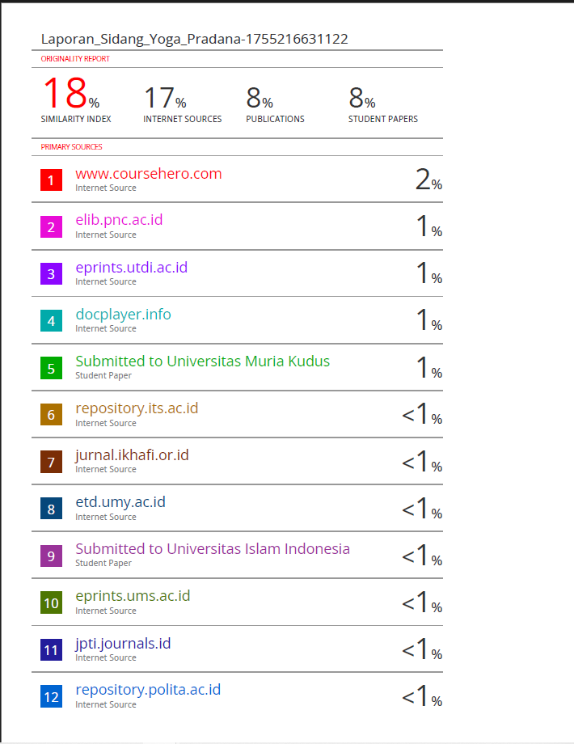

Lampiran 2 Kuesioner UAT Tampilan Google Form
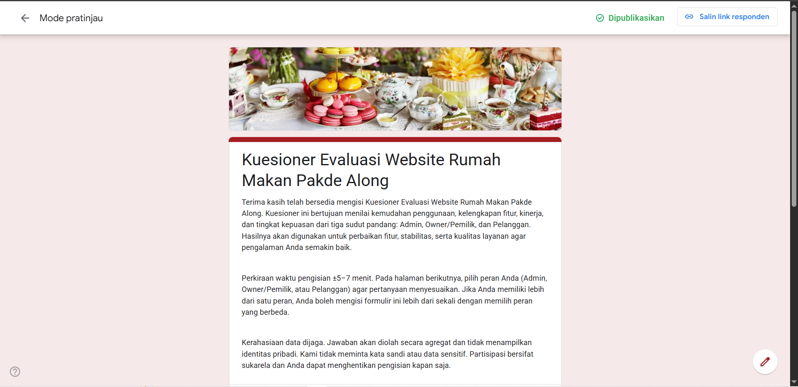

Lampiran 3 Daftar Pertanyaan Admin
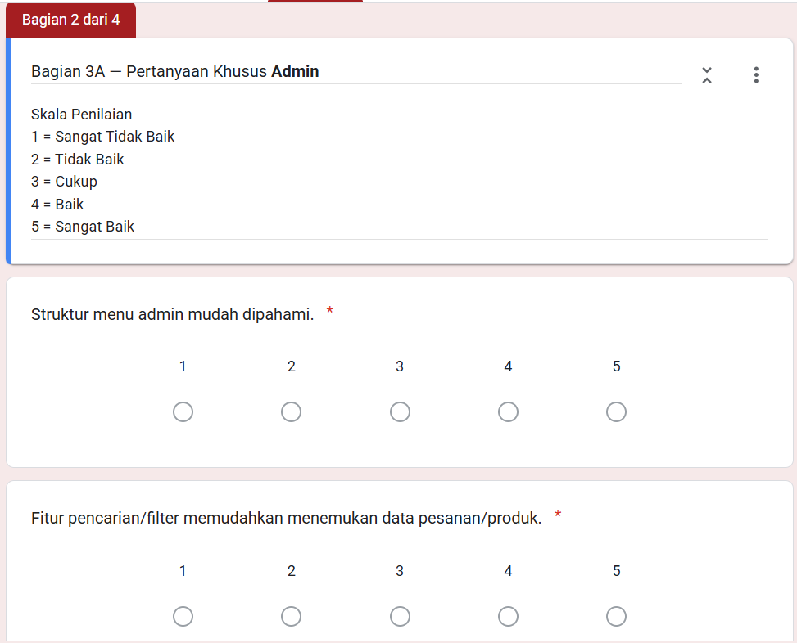
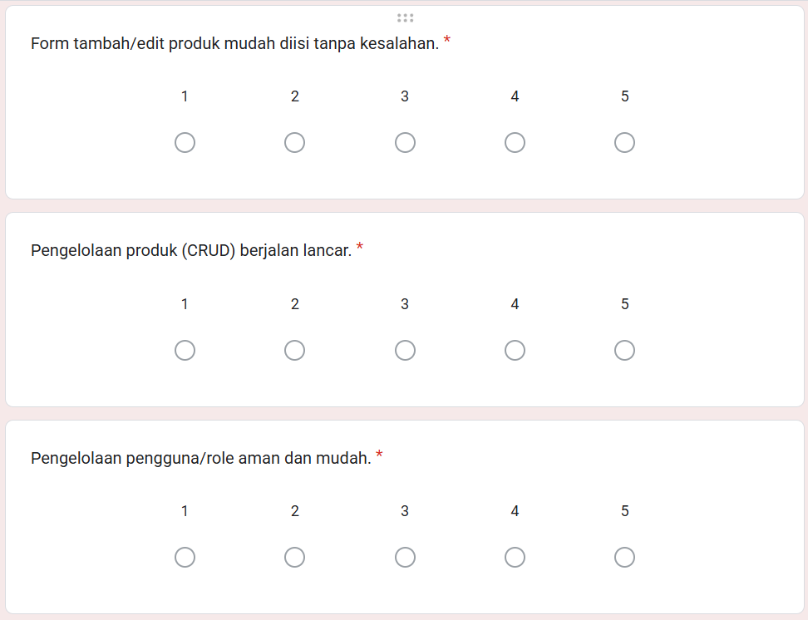
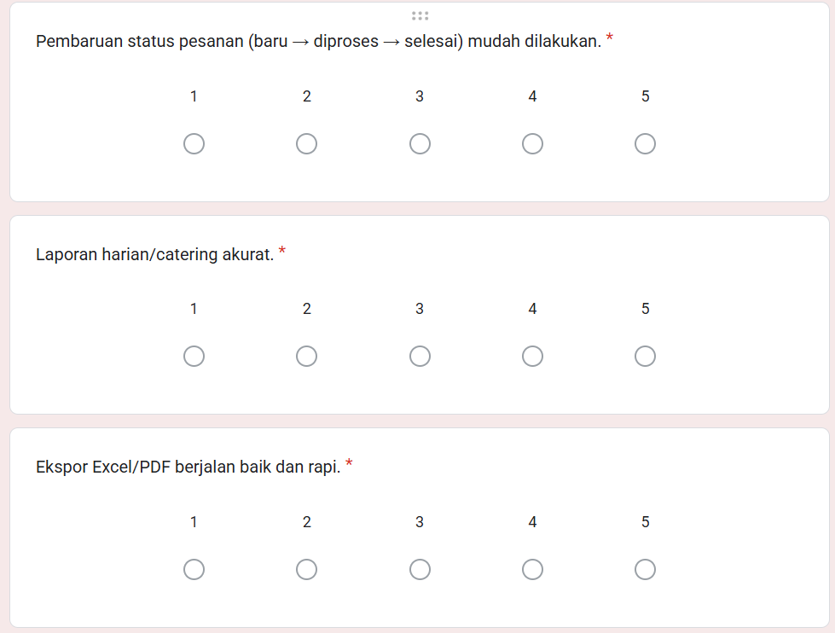
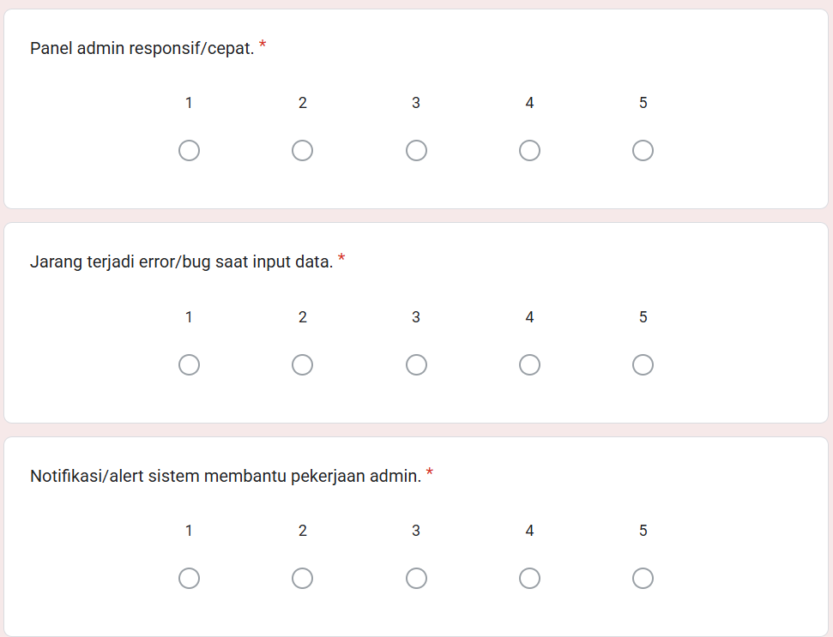
Lampiran 4 Daftar Pertanyaan Pemilik
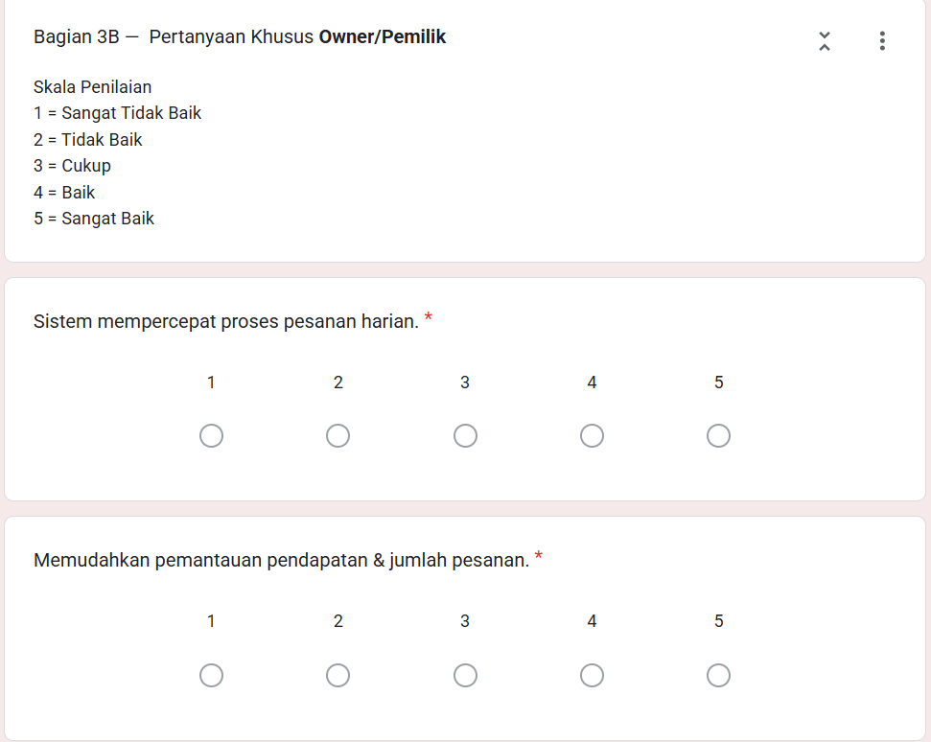
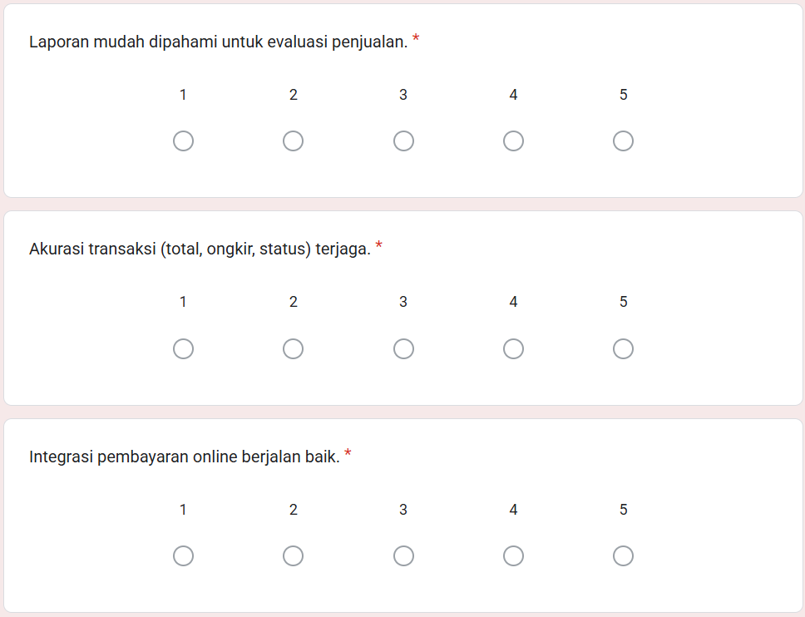
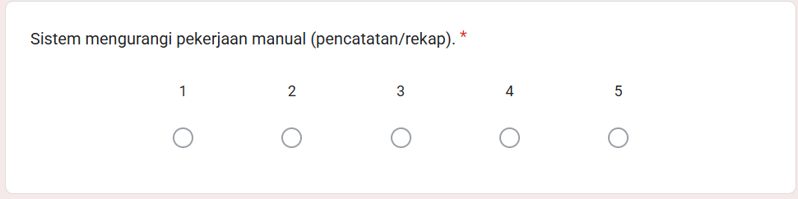
Lampiran 5 Daftar Pertanyaan Pelanggan
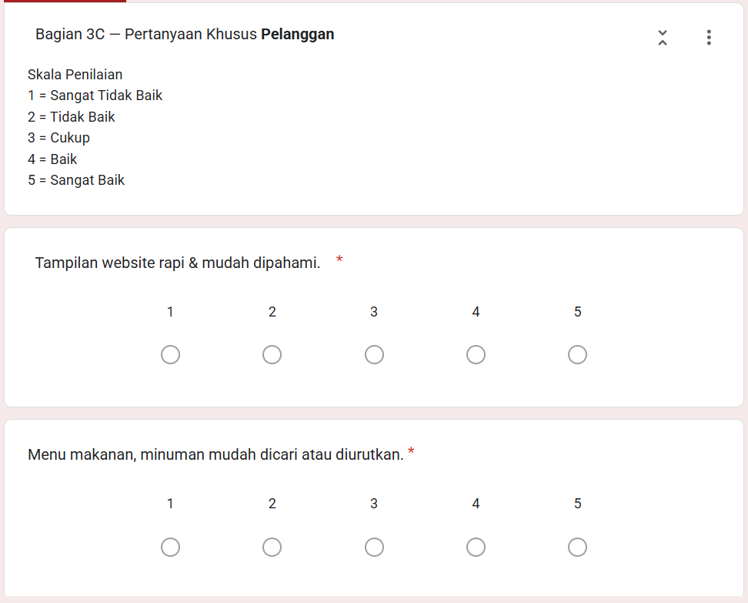
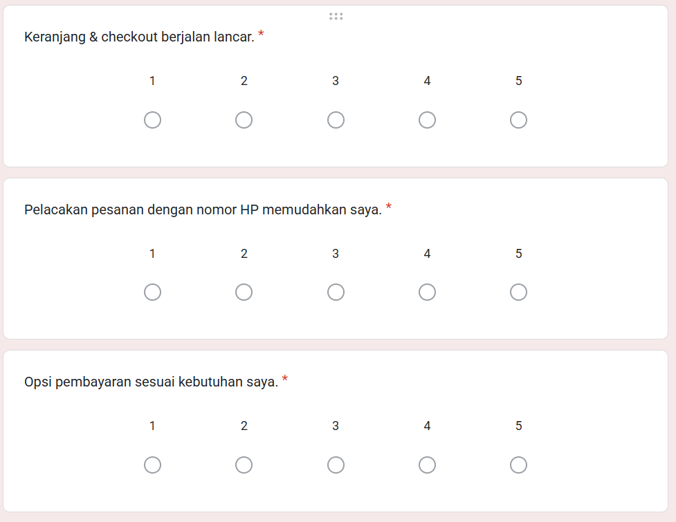
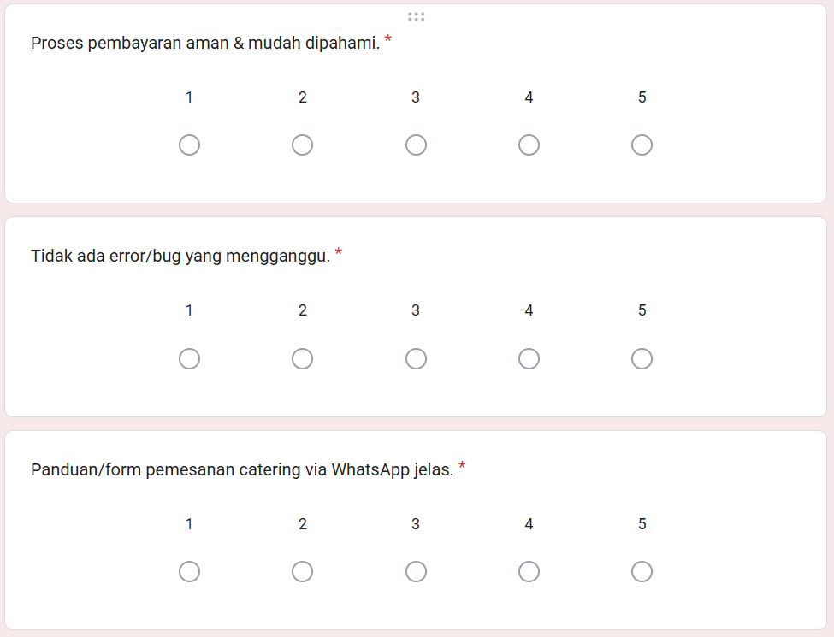
Lampiran 6 Dokumentasi saat menunjukkan hasil website
